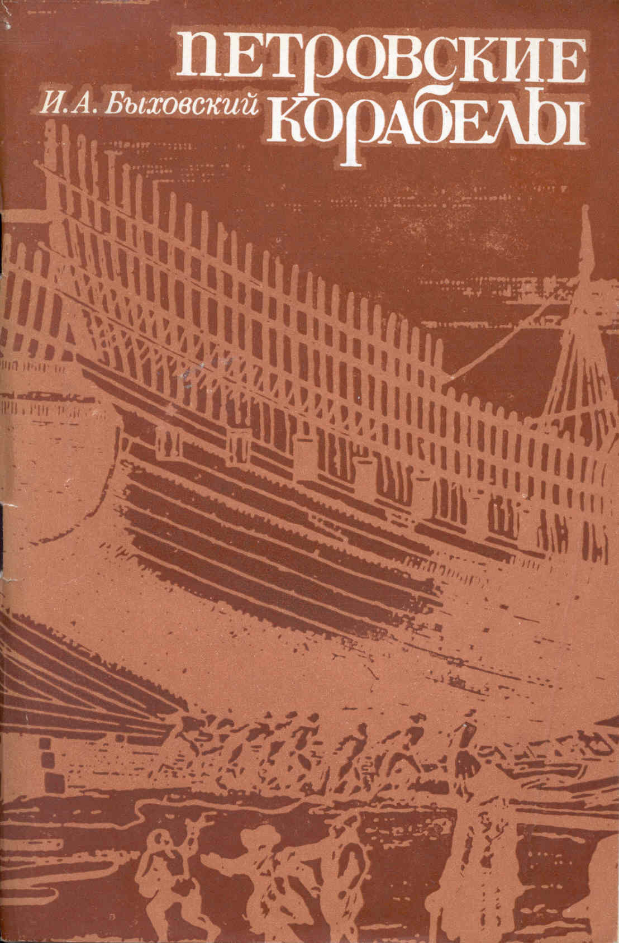

Оглавление

Русское кораблестроение в период создания отечественного регулярного
военного флота 3
Первый русский «бас» - Петр Михайлов 12
Петровские распорядители строительством судов 33
Мастер «доброй пропорции» Федосей Скляев 37
Корабелы из бояр и стольников 49
Другие «птенцы гнезда Петрова» 61
Галерных дел мастера 69
«Продольной крепости» умельцы 74
Зачинатель «потаенных» судов 81
Лучшие иностранные кораблестроители на русской службе 88
Пионеры транспортного судостроения 96
Литература 101



ББК 39.42
Б95
УДК 623.8(091)

Научный редактор И.Н. СОЛОВЬЕВ

Быховский И.А.
Б95 Петровские корабелы. - Л.: Судостроение, 1982, 100 с., ил.
ИСБН
В книге рассказано о жизни и творчестве наиболее видных деятелей отечественного кораблестроения первой четверти XVIII в. - эпохи создания регулярного флота в России. Максимально использованы архивные материалы, а также публикации в дореволюционной и советской литературе, в том числе периодической и справочной.
Книга рассчитана на широкие круги читателей, судостроителей, интересующихся историей отечественного флота и кораблестроения, а также на учащихся судостроительных учебных заведений и старших школьников. Она призвана способствовать патриотическому воспитанию молодежи, развитию интереса к специальности судостроителя и чувства гордости за творческие дела предшественников создателей советских кораблей.

3605030000 - 018
Б -----------------------11 - 82 39.42
048(01) - 82

Израиль Адольфович Быховский

ПЕТРОВСКИЕ КОРАБЕЛЫ

Редактор М. П. Александрова
Художественные редакторы О.П. Андреев и В.В. Купихин
Технические редакторы А.И. Казаков и А.П. Ширяева
Корректоры Т. Г. Малышева, И.П. Острогорова и В.Ю. Самохина
Обложка художника В.И. Коломейцева
ИБ № 671
Сдано в набор 30.11.81. Подписано в печать 03.03.82. М-25386.
Бумага типографская ~ 1. ' Гарнитура шрифта литературная. Физ. печ. л. 6,25. Физ. кр.-отт. 6,63. Уч.-изд. л, 11,3 Изд. о 3524 – 79. Заказ о 57.
Издательство «Судостроение», 191065, Ленинград, ул. Гоголя, 8. Типография ~ 2 Ленуприздата, 191104, Ленинград, Литейный пр., 55.
Формат 60"90'lи. Печать высокая Тираж 100 000 экз. Цена 30 коп.
© Издательство "Судостроение", 1982 г.

Русское кораблестроение
в период создания отечественного
регулярного военного флота

История отечественного судостроения начинается с первых веков нашей эры. В ту пору славянские племена обитали на территории Восточной Европы. На своих судах они плавали по Каспийскому, Азовскому, Черному морям и выходили в Средиземное море. Византийские источники содержат описание похода восточных славян в 269 г. к Афинам, Коринфу, Спарте, Криту и Кипру. Дальнейшее развитие мореплавания связано с историей Киевского государства (IX - начало XII вв.) и Великого Новгорода (XII - XV вв.). Новгородцы плавали по Балтийскому морю и северным морям.
В период средневековья под влиянием феодальной раздробленности мореплавание повсеместно пришло в упадок. На состояние мореплавания на Руси пагубное влияние оказали также монголо-татарское нашествие и интервенция европейских соседей. В тяжелой борьбе с иностранными захватчиками, длившейся несколько столетий, Русское государство потеряло морские побережья на юге и западе, мореплавание и судостроение сохранились только на севере.
В XVII в., как указывал В.И. Ленин [1], начался новый период русской истории, который характеризовался преодолением феодальной раздробленности и образованием централизованного государства. Дальнейшее экономическое и политическое развитие обширного Русского государства выдвинуло в качестве важнейшей задачи борьбу за возвращение выходов на побережья Балтийского и Черного морей.
К. Маркс, оценивая положение Русского государства в конце XVII в., писал, что ни одна великая нация никогда не существовала и не могла существовать в таком отдаленном от моря положении, в каком первоначально находилось государство Петра Великого; никогда ни одна нация не мирилась с тем, чтобы ее морские побережья и устья рек были от нее оторваны; Россия не могла оставлять устье Невы, этого естественного выхода для продукции северной России, в руках шведов, так же как устья Дона, Днепра и Буга и Керченский пролив в руках кочевых татарских разбойников.
Борьба за возвращение выходов к морям велась Русским государством на протяжении всей второй половины XVII в., но условия для решения этой важнейшей общенациональной задачи созрели только в конце XVII - начале XVIII вв. К этому периоду Россия настолько окрепла экономически и политически, что ей под силу стала борьба с Турцией и Швецией, которые в то время были сильнейшими государствами. Немаловажное значение имело и то, что во главе государства встал выдающийся деятель своего времени, каким являлся Петр I. Он правильно понял историческую обстановку, оценил необходимость для дальнейшего развития России иметь выходы к морю, сумел поднять на решение этой задачи русскую нацию, создал необходимые силы и средства, реорганизовал армию и построил военный флот.

Создание постоянного военного флота является особой заслугой Петра I: без сильного военного флота тогдашнее Русское государство не смогло бы вести успешную борьбу за выходы на берега Азовского и Балтийского морей. Сам Петр I впоследствии, осмысливая минувшие события, по этому поводу написал в предисловии к Морскому уставу: "Была убо Россия в древние оные времена довольно мужественна и храбра, но не довольно вооружена, ниже правильно расположена. И как политическая пословица сказует о государех, морского флота не имущих, что токмо одну руку имеют, а имеющие и флот, обе. Что и наша Россия одну токмо руку тогда имела" [17].
В XVII в. в развитии производительных сил России произошли значительные сдвиги, которые особенно стали заметны после присоединения к ней Сибири и Украины. По мере развития образовавшегося многонационального государства наладились более тесные связи между отдельными его областями и расширились внутренняя торговля и экономические связи со странами Западной Европы. Через Архангельск - единственный морской порт, которым располагала тогда Россия, в Англию, Голландию и другие западноевропейские страны вывозили такие товары традиционного русского экспорта как лес, зерно, меха, кожи, пенька, смола, воск, икра и др. В Россию из-за моря ввозили заграничные вина, пряности, табак, дорогие ткани, металлические изделия, предметы роскоши и искусства, а также инструмент, оружие и прочие военные предметы. Однако вследствие отсутствия удобных морских путей сообщения товарооборот России с Западной Европой развивался исключительно медленно.
Интенсивный торговый обмен между отдельными областями страны ускорил наряду с развитием местных рынков образование единого всероссийского рынка, что было значительным шагам вперед на пути экономического развития России. Получили форсированное развитие многочисленные ремесла. Изделия местного кустарного производства стали попадать не только на рынки близлежащих городов, но и в отдаленные районы страны. В столице - Москве появилось много отечественных и иностранных специалистов: золотых и серебряных дел мастеров, часовщиков, оружейников, портных, сапожников, шорников, аптекарей и иных.
В России стали быстро возникать многочисленные крепостные мануфактуры, значительная часть которых была призвана удовлетворять прежде всего военные потребности государства и частично нужды царского двора. На крупнейших по тем временам тульских, каширских, звенигородских, олонецких и некоторых других металлообрабатывающих отечественных заводах отливали пушки и пушечные ядра для артиллерии, ковали якоря и якорные цепи, а также дельные вещи для нужд судостроения. Наряду с металлообрабатывающими заводами возникли десятки мануфактурных предприятий, значительная часть продукции которых шла на экспорт: кожевенные, канатные, прядильные и другие заводы и фабрики. Быстро развивавшиеся парусные флоты ряда западноевропейских государств остро нуждались в канатах, льняных холстах на паруса и в другой традиционной русской экспортной продукции.
Расширение внутреннего и внешнего товарооборота Русского государства на основе общего подъема промышленного производства в стране обусловило значительное развитие отечественного мореплавания и, следовательно, торгового, а также промыслового судостроения. На важнейших транспортных водных путях, в местах междуречных волоков, пунктах перегрузки грузов с морских иностранных грузовых судов на свои речные возникали крупные по тем временам центры судостроительной промышленности. На севере России такими центрами стали районы Вологды, Шуи, Архангельска, Холмогор, Соловецкого монастыря и Великого Устюга.
Особенно большое развитие речное судостроение получило в таких судостроительных центрах Волжско-Каспийского бассейна как Тверь, Ярославль, Нижний Новгород, Казань и Астрахань. Примечательно, что в Казани и Астрахани почти, все местное судостроение находилось под контролем государства. Там имелись казенные "деловые дворы", ведавшие

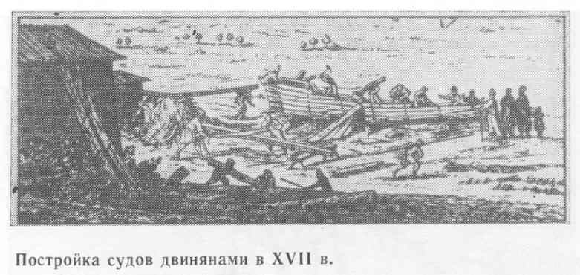

постройкой судов, которые были прообразом появившихся позднее отечественных адмиралтейств. В бассейне реки Камы основным центром судостроения стал город Хлынов. На реках Сибири имелись также судостроительные центры, характерной чертой которых являлось сосредоточение почти всего дела строительства, судов в руках государства.
К началу XVIII1 в. русский народ накопил довольно солидный опыт постройки крупных и малых речных судов, а также иных плавсредств, пригодных для перевозки грузов по внутренним водным путям страны. К этому времени на севере поморы и двинские умельцы искусно строили даже небольшие мореходные промысловые суда.
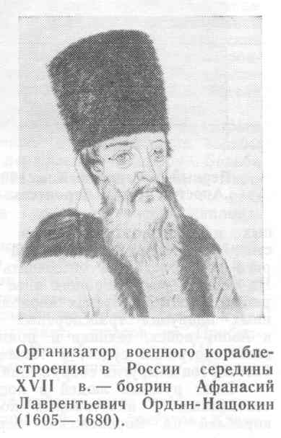
Несмотря на то, что допетровская Русь не имела собственного регулярного военного флота, известный опыт строения военных судов к концу XVII в. у русских людей все же был. Еще в 1658 - 1659 гг. русские корабелы под руководством воеводы Ливонии боярина А.Л. Ордын-Нащокина построили на Западной Двине для местной флотилии несколько военных судов. С утратой Россией этой части Прибалтики он организовал уничтожение судов. Несколькими годами позднее (в 1667 г.) по инициативе того же Ордын-Нащокина для защиты торгового пути из стран Востока по Каспийскому морю и Волге в селе Дединово на реке Оке был построен военный корабль "Орел", военная яхта и две шнявы.
Несомненно, огромную роль в дальнейшем развитии отечественного кораблестроения сыграл опыт, который был приобретен во время создания судов для "потешной флотилии" на Переяславском озере. На постройке этих судов работали десятки сверстников Петра - солдат из числа бомбардиров Преображенского полка, а также местные плотники из крестьян окрестных деревень. Они тогда построили девять военных судов, включая небольшой корабль, и сотни малых судов и лодок.
Не меньшее значение для дальнейшего развития отечественного кораблестроения имела постройка на Соломбальской и Вавчугской двинских верфях в конце XVII в. первых мореходных больших транспортных и военных судов, в том числе одного корабля и нескольких фрегатов.
Наконец, очень важным фактором в деле накопления опыта постройки судов явилось создание сначала "каравана" (так тогда именовался флот - И.Б.) военных

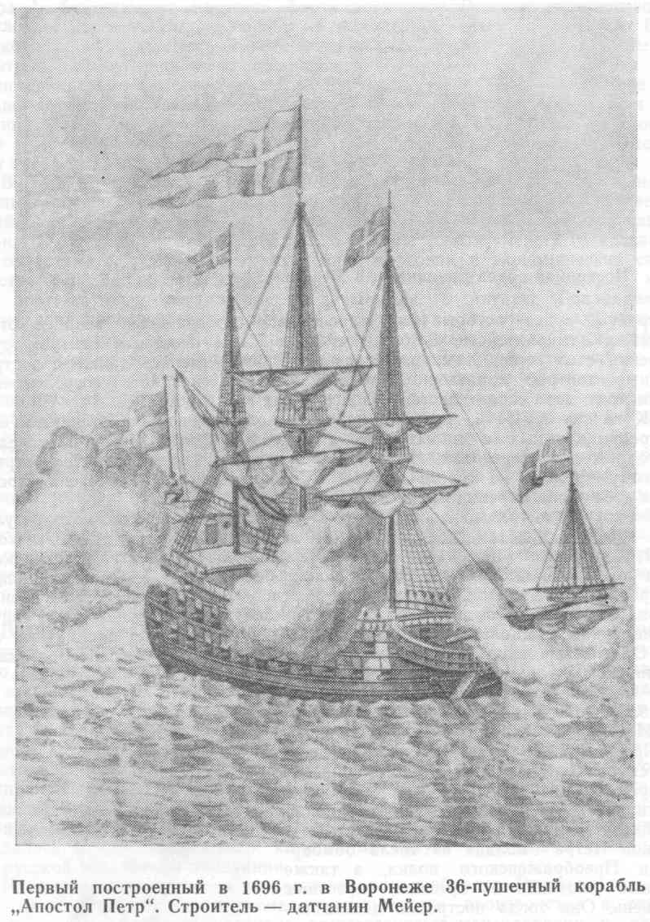

и транспортных судов для взятия турецкой приморской крепости Азов, а затем кораблей для Азовского флота, с помощью которого предполагалось обеспечить выход России на просторы южных морей. На верфях реки Воронеж и ее притоков до 1702 г. было построено 24 корабля, 4 бомбардирских корабля, 23 галеры, более 3000 стругов, плотов и иных плавучих транспортных средств, потребовавшихся для перевозки к Азову войск, техники и припасов, были приобретены практические навыки постройки судов, а также создания судостроительных верфей, доков, батопортов и других сооружений.
Опыт русских людей в постройке кораблей дополнялся опытом, заимствованным у иностранных кораблестроителей, руководивших постройкой кораблей на Воронежских верфях. Десятки русских людей, изучавших

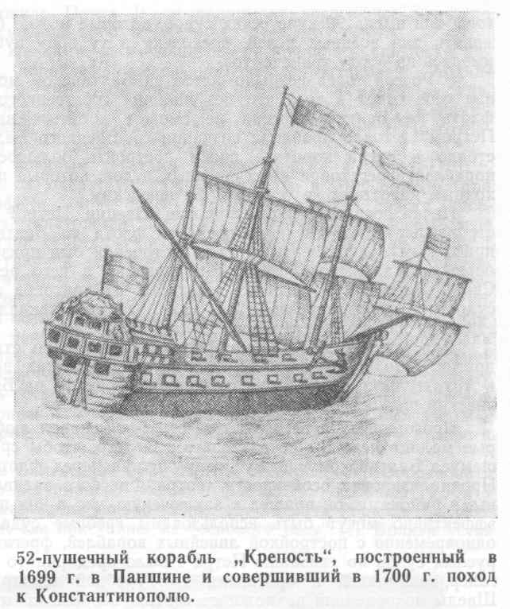

вместе с Петром I кораблестроение в Голландии, Англии и Венеции, приобрели теоретические знания и практические навыки в деле постройки кораблей. Вернувшись на родину, они передали своим соотечественникам сведения о достижениях современной им иностранной кораблестроительной техники. Следовательно, приступая к созданию регулярного флота, русские корабелы опирались не только на опыт своих соотечественников-судостроителей, но и критически использовали иностранный опыт. Все это и обеспечило самобытный путь, быстрые темпы развития кораблестроения в России первой четверти XVIII в. и высокое качество строившихся кораблей.
Петр I, внимательно изучив создавшееся после успешного второго Азовского похода положение, временно отказался от продолжения борьбы против Турции, большой и могущественной державы в ту пору. Борьба против нее без союзников была бы затруднительна. Союз России с Австрией, Польшей и Венецией против Турции, заключенный в 1686 г., распался. Других союзников для борьбы против Турции петровская дипломатия тогда не нашла.
На севере, где побережье Балтийского моря было захвачено Швецией, сложилась более благоприятная политическая обстановка для России. Против Швеции были настроены Польша и Дания, которые выступили в союзе с Россией. Когда 3 июля 1700 г. в Константинополе было заключено перемирие с Турцией сроком на 30 лет, Петр немедленно двинул армию к северным границам России, поставив задачу вытеснить шведов из Прибалтики и получить для своей страны выход на Балтийское море. Царским указом от 19 августа 1700 г. Россия официально объявила войну Швеции, которая продлилась более 21 года.
К началу войны Швеция располагала на Балтийском море очень сильным военным флотом, включавшим 38 линейных кораблей и 10 фрегатов. Кроме

того, она имела 90 купеческих судов, которые можно было быстро переоборудовать для военных целей, поскольку в ту пору пушки и в мирное время имелись на борту транспортов.
У России тогда не было флота на Балтийском море. Русский царь отдавал себе отчет в том, что без наличия собственного регулярного военного флота на Балтике Россия не сможет добиться выхода к морю. Перед Петром I стояла проблема создания собственного Балтийского флота. Предстояло в очень короткие сроки построить большое количество линейных кораблей, фрегатов и иных военных судов, которые по вооружению и мореходным качествам не уступали бы шведским.
Начав военные действия против Швеции, Петр 1 форсировал подготовку строительства собственного военного флота на Балтийском море. Наиболее пригодным для развертывания судостроения был признан район русского побережья Ладожского озера и впадающих в него рек. В устьях рек Сясь, Свирь, Волхов и на берегах некоторых их притоков стали срочно возводить судостроительные верфи, а на них сразу же закладывать первые военные суда для заново создаваемого Балтийского флота.
Для ускорения создания флота одновременно стали строить корабли и другие суда и на старых, ранее существовавших верфях страны, а также в Архангельске, откуда они совершали переходы на Балтику, огибая Скандинавский полуостров.
Прозорливый и энергичный Петр I изыскивал любые возможности, которые можно было бы использовать для того, чтобы сразу придать нарождавшемуся Балтийскому флоту преимущества перед флотом вражеской Швеции. Проанализировав особенности театра Финского залива, изобилующего шхерными районами, он пришел к заключению, что в них против шведов особенно эффективно могут быть использованы гребные суда типа галер. Поэтому одновременно с постройкой линейных кораблей, фрегатов, шняв и других парусных судов по указанию Петра I было предпринято массовое строительство галер, скампавей и бригантин для гребной эскадры Балтийского флота. Шведы недооценили возможностей этих небольших маневренных судов при ведении боевых действий в таких стесненных районах, как прибрежные шхеры. В составе их флота почти не было галер. Этот просчет впоследствии в ряде случаев оказался для шведского флота губительным.
Наряду с созданием разветвленной судостроительной промышленности для строительства Балтийского флота потребовалось значительное расширение металлургической и металлообрабатывающей промышленности, поскольку необходимо было огромное количество металла на кованые и литые изделия, идущие для скрепления корабельного набора, оборудование и вооружение строившихся судов. Старые тульские и некоторые другие ранее существовавшие металлообрабатывающие заводы были не в состоянии удовлетворять возросшие потребности в металлоизделиях. Пришлось основывать новые чугуно- и меднолитейные заводы на Урале, а также расширять существующие.
Едва ли не наиболее сложной задачей было обеспечение отечественного кораблестроения квалифицированными кадрами специалистов. Для подготовки низшего звена этих кадров в центрах отечественного кораблестроения - Воронеже, Архангельске, позднее в Санкт-Петербурге и Казани стали создавать "цифирные" школы, которые готовили старших плотников, десятников, корабельных комендоров и некоторых других работников. Так как своих корабельных мастеров и подмастерьев корабельного, галерного, ботового, шкутового, ластового, камельного дела у нас тогда еще не было, пришлось их нанимать за границей - в Голландии, Англии, Дании, Швеции, Венеции, Франции. Там же нанимали и других специалистов мастеров парусного, мачтового, блокового, машинного дела и "разных художеств".
Начало военных действий для Петра I и его союзников оказалось неудачным. Польский король Август II, узнав о высадке шведских войск в Пернове, прекратил осаду Риги и отвел свои войска вверх по Двине, поставив таким образом русские войска, осаждавшие Нарву, под удар шведов. 19 ноября 1700 г. они потерпели поражение и отошли к Новгороду. Первое

поражение не обескуражило Петра I: он принимает энергичные меры по реорганизации, армии, усилению вооружения и строительству флота.
В начале войны со шведами на море на севере появилась шведская парусная эскадра. Отряд кораблей шведов намеревался атаковать Архангельск, но был отбит русскими войсками, посаженными на гребные суда. Петр I приказал укрепить Архангельск новыми крепостными сооружениями и начать постройку первых двух фрегатов для Балтийского флота. По готовности они волоком были доставлены на Онежское озеро.
На главном театре военных действий русские войска в конце 1701 г. перешли в наступление и одержали важные победы в Лифляндии (при Эрестефере, Гуммельсгофе и Мариенбурге). Тогда же русские войска, посаженные на гребные суда, уничтожили шведскую флотилию на Чудском озере и изгнали корабли шведов с Ладожского озера. Успехи позволили Петру I приступить к решению главной задачи - завоеванию выхода на Балтийское море. В 1702 г. преображенцы взяли шведскую крепость Нотебург при выходе Невы из Ладожского озера, а в следующем, 1703 г., развивая наступление, русские овладели всем побережьем Невы и вышли к Финскому заливу.
Для обороны устья реки Невы 16 мая 1703 г. на Заячьем острове была заложена крепость Санкт-Петербург - будущая столица России. Овладение Невой открыло путь русским кораблям из Ладоги с верфей к Балтийскому морю. Чтобы защитить строившийся Санкт-Петербург от ударов шведов с моря, в 1704 г. на оконечности южной отмели острова Котлин был заложен форт Кроншлот, который впоследствии включили в состав крепости Кронштадт.
Завладев выходом в Балтийское море, Петр I стал особенно форсировать создание отечественного регулярного военного флота. По указанию Петра I в 1702 г. русское правительство издало наказ: "... делать корабли на реке Сяси, ... осмотря места, где пристойно, из соснового лесу" [4]. Вблизи устья

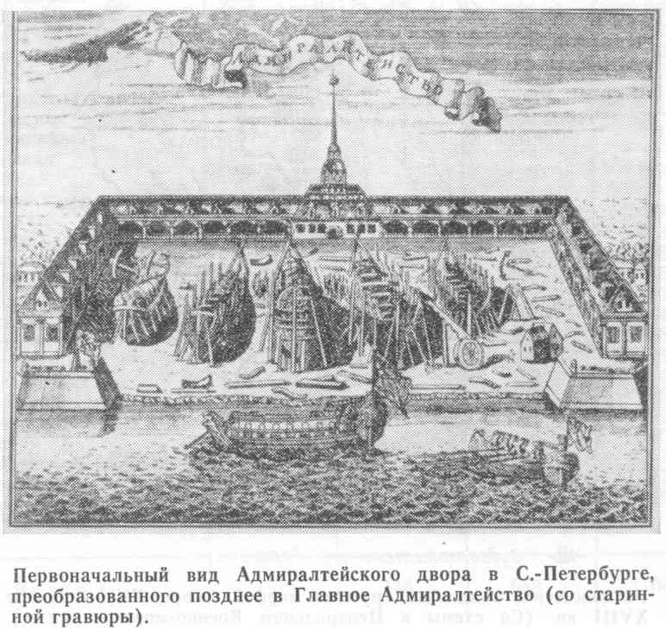

реки Сясь была основана судостроительная верфь, на которой заложили первые фрегаты для Балтийского флота. Эта верфь просуществовала несколько лет. На ней было построено 13 судов, в том числе шесть фрегатов.
В следующем, 1703 г. была основана новая верфь на реке Свирь, получившая известность как Олонецкая. По тем временам это было большое и наиболее хорошо оборудованное судостроительное предприятие. На Олонецкой верфи до 1725 г. было построено свыше 50 парусных судов, в том числе два 50-пушечных корабля, 10 фрегатов, 10 шняв, 3 бомбардирских корабля, 25 вспомогательных судов и 68 гребных. На Олонецкой верфи строили суда сам Петр, отечественные кораблестроители Салтыков, Татищев, Меншиков, Скляев и другие, а также десятки иностранных корабельных мастеров.
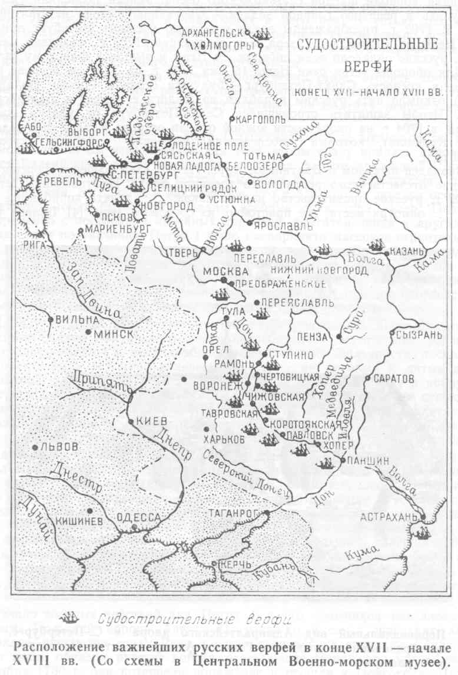

Именно здесь был построен первый линейный корабль Балтийского флота "Пернов" и "государев" фрегат "Олифант", который проектировал и строил сам Петр.
Было развернуто строительство судов на верфях, созданных в Старой и Новой Ладоге, и многих других. Галеры, полугалеры, скампавеи, бригантины и прочие суда для гребной эскадры Балтийского флота строили сразу десятками во многих местах на берегах рек Волхова, Луги, Ижоры, а также в Выборге.
Поскольку первые линейные корабли, построенные на Олонецкой верфи, имели высокую корму с размещенными на ее платформах пушками, а также одну-две батарейные палубы, они оказались тяжелыми на ходу и отличались тихоходностью. Чтобы компенсировать этот недостаток, в состав Балтийского флота включили быстроходные шнявы, которые также форсированно строили на приладожских верфях.
Когда в 1704 г. на морских подступах к о. Котлин появилась шведская эскадра, она была встречена молодым русским Балтийским флотом, состоявшим из 30 судов, в том числе 10 фрегатов. Хотя мощь шведов значительно превосходила силы русских"атака вражеской эскадры была отбита. Первое боевое соприкосновение Балтийского флота с врагом продемонстрировало, что основанный на Неве новый порт Русского государства имеет надежное прикрытие со стороны моря.

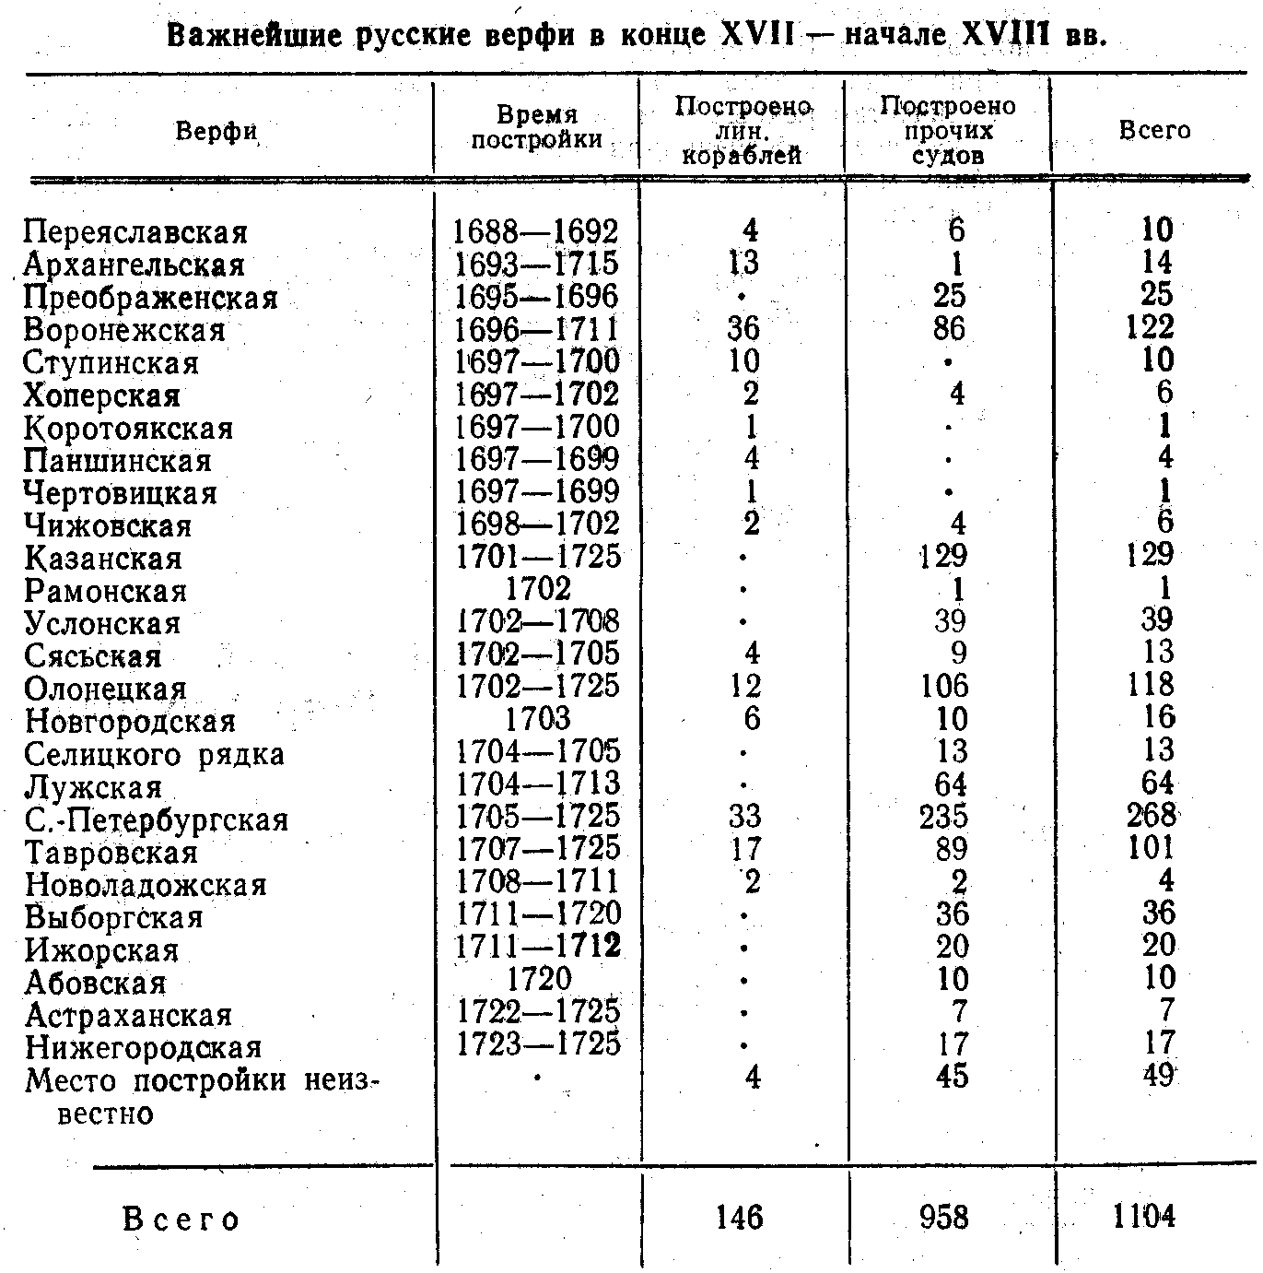

После Полтавского сражения в декабре 1709 г. на Адмиралтейской верфи был заложен линейный корабль "Полтава". В дальнейшем на Санкт-Петербургских верфях было построено большинство линейных кораблей и фрегатов Балтийского флота. Постройкой кораблей здесь руководили лучшие кораблестроители - сам Петр, Скляев, Пальчиков, Меншиков, Козенц, Най, Броун, Рамз, Геренс, Пангалой и др.
Разгром шведской армии под Полтавой позволил русскому правительству сосредоточить усилия на строительстве и подготовке Балтийского флота к решающим сражениям с врагом на морских просторах.
На стапелях Главного Адмиралтейства и на Галерном дворе в Санкт- Петербурге работали многие сотни людей, а еще большее количество плотников и лесорубов обеспечивали строительство флота лесоматериалами, а также их транспортировку.
Чтобы ускорить создание мощного Балтийского флота, готового к решающему сражению со шведами, Петр I приказал строить для него корабли также в Архангельске, а оттуда переводить их морем на Балтику. Кроме того, решено было закупить за границей и заказать иностранным судопромышленникам корабли и фрегаты для отечественного флота, для чего был послан туда корабельный мастер Федор Салтыков.
За годы Северной войны (1700 - 1721) на всех отечественных верфях было построено для Балтийского флота более 700 различных судов, в том числе 50 линейных кораблей, 30 фрегатов, 25 шняв и бомбардирских кораблей. Для гребной эскадры Балтийскому флоту было передано более 300 галер, скампавей, бригантин. Кроме боевых кораблей, за эти же годы было создано огромное количество речных и мореходных транспортных судов и других плавсредств, которые обеспечивали интенсивные воинские перевозки, в том числе доставку материалов и всевозможных припасов из многих отдаленных районов России.
Балтийский флот оправдал возложенные на него надежды: нанес решительное поражение шведскому флоту в Гангутском сражении (25 - 27 июля 1714 г.), в бою у оз. Эзель (25 мая 1719 г.) и у Гренгама (27 июля 1720 г.), завоевал господство на Балтийском море и обеспечил русской армии перенесение военных действий на территорию Швеции, куда в 1719 - 1721 гг. были высажены десанты.
Создание Россией в первой четверти XVIII в. за исторически чрезвычайно короткий период сильного регулярного военного флота, сразу выдвинувшего ее в ранг великой морской державы, явилось настоящим патриотическим трудовым и творческим подвигом русского народа.

Первый русский "бас" –
Петр Михайлов

О необычайной многогранности неутомимой и яркой личности выдающегося преобразователя России XVIII в. - руководителя тогдашнего Русского государства Петра I написано много. Мы преследуем цель показать Петра I лишь в одном аспекте его всеобъемлющей и разносторонней деятельности – в качестве талантливого кораблестроителя своего времени.
Как же случилось и что обусловило тот факт, что глава государства стал уделять много внимания кораблестроению, сделался не только его энергичным организатором, но и незаурядным конструктором, а затем непосредственным строителем кораблей?
Современники свидетельствуют, что Петр, будучи щедро одаренным природой человеком, имел влечение к любым видам техники и к самым различным ремеслам. С детских лет он искусно плотничал, столярничал, малярничал, токарничал и работал в кузнице. Пятнадцатилетний Петр увлекся прикладными математическими дисциплинами, в частности геометрией. Этот интерес у него сохранился на всю жизнь.

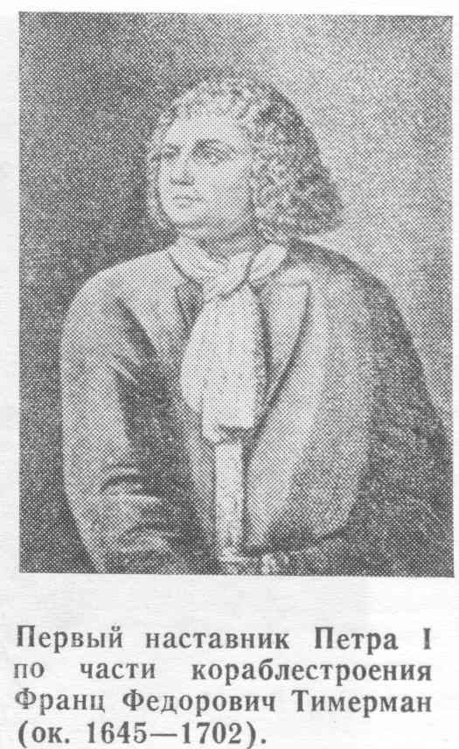
Как-то известный дипломат того времени Я.Ф. Долгорукий рассказал юному царю об имевшихся у него астролябии и готовальне - инструментах, с помощью которых можно измерять расстояние между двумя пунктами местности, даже не приближаясь к ним вплотную. Любознательный Петр не успокоился до тех пор, пока не сделался сам обладателем подобных диковинок и не отыскал человека, который смог научить его их практическому использованию, Таким знатоком оказался голландец Франц Федорович Тимерман, давно проживавший в Москве, где занимался предпринимательством. Любознательный юноша не удовольствовался объяснениями о пользовании инструментами, а начал изучать под его руководством арифметику, геометрию, астрономию, фортификацию, артиллерию. Под наблюдением Тимермана, в совершенстве освоив чертежные инструменты, Петр стал прилежно по части кораблестроения заниматься черчением.
Тогда же впервые проявился у Петра интерес к водной стихии и кораблестроению. Еще 14 - 15-летним отроком царь таскал из Оружейной палаты "корабли малые" - старые отцовские модели различных судов.
Непосредственным поводом, впервые привлекшим внимание Петра к кораблестроению, послужила находка им в старом амбаре небольшого разъездного ботика, впоследствии получившего всемирную известность под названием "дедушка русского флота".
По просьбе Петра Франц Тимерман, сделавшийся одним из его любимых наставников, разыскал искусного столяра-голландца из отставных моряков - Карштена Бранта, который отремонтировал ботик, а также вооружил судно мачтой и парусом. На этом ботике старый матрос ходил с Петром по узкой речке Яузе, обучая его управлять судном под парусом. На речке не было простора для лавирования, и царь решил заняться судостроением и судовождением на Переяславском озере. На берегу реки Трубежа, впадающей в озеро, вблизи города Переяславля было выбрано место для судостроительной верфи. Зимой 1689 г. под руководством Бранта и корабельного мастера Корта (тоже голландца) стали строить сразу три судна. В качестве учеников корабельных плотников на этой верфи работали товарищи юного Петра из бывших "потешных", ставших, к тому времени бомбардирами Преображенского полка.
Вплоть до весны 1693 г. молодой царь ежегодно по нескольку недель бывал на озерной верфи и как простой плотник с топором и пилой в руках работал вместе со своими преображенцами на постройке судов. Всего за время существования этой верфи на Переяславском озере на ней было построено для озерной "потешной флотилии" девять судов, в том числе небольшой корабль, галера и несколько яхт. Заметим, что суда эти обладали довольно низкими мореходными качествами и даже не могли лавировать под парусами, а их остойчивость оказалась настолько плохо обеспеченной, что одна из яхт однажды опрокинулась. Сказывалось отсутствие у строителей этих судов достаточных знаний и опыта.
Участие Петра в создании Переяславской верфи в постройке судов для "потешной флотилии" сыграло огромную роль в формировании его призвания к кораблестроению. Об этом Петр до конца дней своих никогда не забывал. Так, например, в 1723 г. он приказал вытащить на берег все суда "потешной флотилии", убрать их в специально построенные амбары и как можно дольше сберегать как самые дорогие реликвии отечественного кораблестроения.

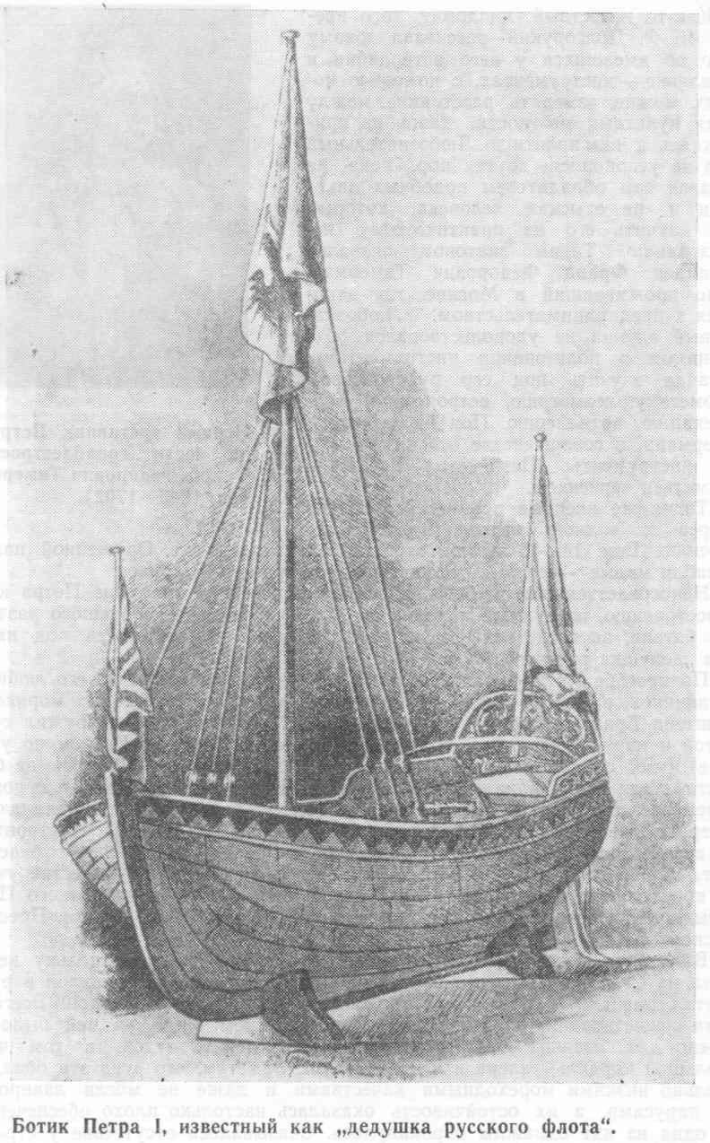

Увлечение водной стихией с годами стало перерастать у Петра в подлинную страсть к морскому делу. На внутреннем водоеме ему становится тесно - его влечет безбрежное море. "Несколько лет исполнял я свою охоту на озере Переяславском, - писал впоследствии Петр, - наконец оно стало для меня тесно... Тогда я решился видеть прямо море и просить позволения у матери съездить к Архангельску".

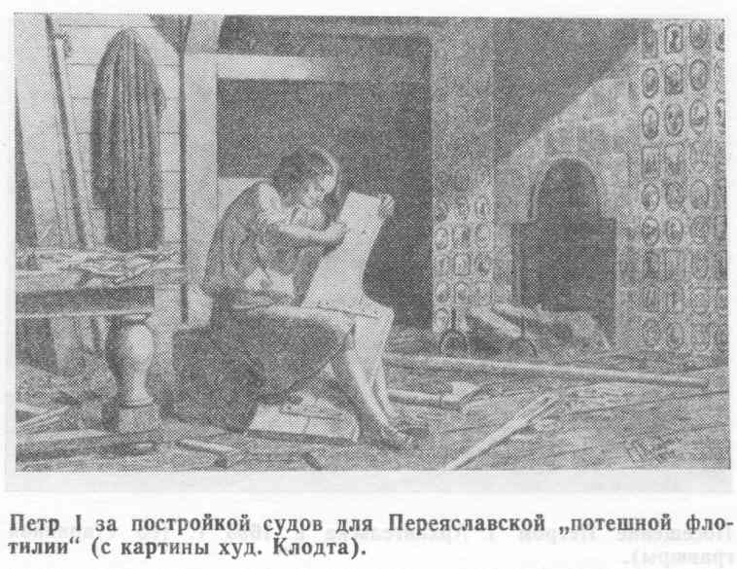

28 июля 1693 г. Петр со своим окружением прибыл на речных судах в Холмогоры, откуда на следующий день отправился в Архангельск. Здесь царя ожидала специально для него построенная 12-пушечная яхта "Св. Петр", на которой он вышел в море и совершил вместе с целой флотилией голландских и английских коммерческих судов 300-километровый поход к устью реки Поной. Эскортировал эту флотилию впервые увиденный Петром голландский военный корабль.
По возвращении из похода Петр более полутора месяцев оставался в Архангельске, ожидая прибытия из Гамбурга целого "каравана" иностранных купеческих судов, встретить которые он хотел обязательно сам.
В те годы Архангельск был единственным морским портом России, связывавшим ее со странами Запада. Отсюда также открывался путь на восток - в Северный Ледовитый океан, к Новой Земле, к устьям рек Оби, Енисея, Лены и Колымы. Особенности географического положения, большие ресурсы корабельного леса, возможность набора рабочей силы из местного населения, с детства привыкшего к морю и морскому делу, предопределили выбор Архангельска как центра будущего судостроения России на севере. По указанию царя на остров Соломбала, что лежит на Северной Двине против города Архангельска, завезли все необходимые строительные материалы. Здесь была основана судостроительная верфь. Первым судном, построенным на ней, стал 24-пушечный корабль "Св. Павел", заложенный самим Петром в сентябре 1693 г. Наблюдение за постройкой этого судна царь возложил на Ф.М. Апраксина, которого перед этим только что назначил архангельским воеводой.
В период пребывания Петра в Архангельске туда на трех судах прибыло голландское торговое посольство во главе с владельцем судостроительной верфи в Роттердаме Николаем Витсеном, которому царь тут же заказал построить для России 44-пушечный фрегат.
На обратном пути из Архангельска в Москву Петр вновь заехал в Холмогоры, а оттуда в Вавчугу, где с большим интересом осмотрел водяные лесопильные мельницы братьев Бажениных. Он оценил предприимчивость этих русских людей и удобство месторасположения их предприятия для развития экспорта леса на отечественных судах в заморские страны. Петр подал Бажениным идею создать рядом с их "пильными" мельницами судостроительную верфь, чтобы строить на ней мореходные транспортные суда, на

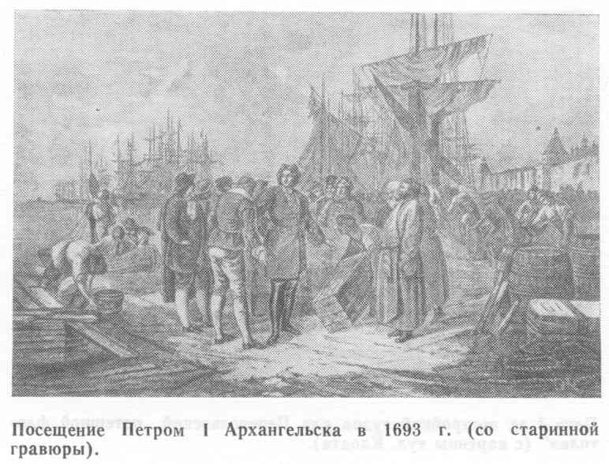

которых самим, без иностранных посредников, вывозить лес за границу. Чтобы сразу заинтересовать их материально, царь предоставил Бажениным ряд привилегий по использованию государственных лесов и обещал дополнительные льготы, когда они начнут сами экспортировать лес.
Возвращаясь из Архангельска, Петр на заводе в Олонце сам отлил пушки для заложенного на Соломбале корабля, а также выточил для него необходимые блоки.
В следующем, 1694 г. Петр снова побывал в Архангельске, где спустил на воду и вооружил заложенный им корабль "Св. Павел", осмотрел и принял в казну построенный в Голландии по его заказу 44-пушечный фрегат "Св. Пророчество" и распорядился заказать Витсену еще одно судно - 32- весельную галеру.
Посещение Петром в 1693 и в 1694 гг. Архангельска имело огромное значение для развития судостроения на севере России. Русский царь увидел выгоды и возможности использования отечественных коммерческих судов для развития торговли с заморскими странами. Постоянно общаясь в Архангельске с русскими и иностранными предпринимателями, моряками и купцами, занимавшимися экспортом в Голландию, Англию, Данию и другие страны русских товаров, Петр был поражен, узнав, что наибольшие выгоды из этого извлекали не русские, а иностранцы. Пользуясь тем, что у русских купцов тогда еще не было своих мореходных купеческих судов, иностранцы свободно приходили в Архангельск и здесь на месте диктовали русским самые низкие цены на местные товары.
Петр именно тогда осознал вопиющую несправедливость подобного положения, ущемляющего государственные интересы России, и решил изменить его. Стало ясно, что для избавления от иностранной зависимости прежде всего необходимо начать строить собственный торговый флот, а затем на отечественных коммерческих судах доставлять русские товары на иностранные рынки. Долго ждать быстрому на действия Петру было невтерпеж. Он решил немедленно продемонстрировать иностранным купцам возможности России и сбить с них спесь во взаимоотношениях с русскими поставщиками экспортных товаров. Петр приказал загрузить лесом, пенькой и мукой свои два единственных военных судна - корабль и фрегат и отправил их в качестве обычных "купцов" в порты Голландии, чтобы впервые показать там флаг России.

Борьба за обеспечение для России выходов к морям становится одной из основных, глубоко осознанных задач внешней политики правительства Петра I, а забота о создании отечественных военного и коммерческого флотов - важнейшим средством для ее разрешения.
Придавая огромное значение Архангельскому порту для обеспечения заморских связей России, Петр был вынужден считаться с тем непреложным фактом, что акватория порта замерзает и большую часть года вовсе не может быть использована для целей навигации. Вполне естественно, что взоры дальновидного монарха обращаются на юг, где Оттоманская империя в союзе с крымскими татарами упорно не желала допускать Россию к берегам Азовского и Черного морей. Петр решил прежде всего пробиться к берегам Азовского моря путем захвата у турок приморской крепости Азов, однако в 1695 г. потерпел неудачу. Поняв, что для захвата Азова необходимо иметь не только сильную армию, но и достаточно мощный флот, Петр сразу же принялся за реализацию этой идеи.
Царь не хотел давать врагу передышки. Он поставил перед страной задачу: в течение одной зимы построить такой военный "караван", с которым можно было бы вторично отправиться к Азову и овладеть этой приморской крепостью. Задача создания за такой короткий срок флота была необычной и усложнялась новизной дела. Пришлось сразу столкнуться со многими трудностями: у казны не было в наличии достаточных средств, отсутствовали многие материалы, не было судостроительных верфей и специалистов-судостроителей, имевших опыт создания мореходных военных судов. Всего за несколько зимних месяцев требовалось построить, вооружить и снабдить всем необходимым огромную армаду, да так, чтобы она была в состоянии вступить в единоборство с турецким флотом, обладавшим солидным боевым опытом.
Однако трудности отнюдь не обескураживали Петра, а лишь еще более возбуждали присущую ему неутомимую энергию и напористость. Вместе со своими соратниками он разработал план создания "каравана", по которому следовало немедленно приступить в подмосковном придворном селе Преображенском к заготовке из сырого и мерзлого леса "членов" (то есть деталей) набора корпусов галер и брандеров. Эти "члены" предполагалось перебросить конной тягой к Воронежу, где создать верфи, на которых сразу же организовать сборку и постройку судов "каравана".
По распоряжению царя в считанные дни село Преображенское было превращено в центр судостроения. За топоры взялись солдаты гвардейских Преображенского и Семеновского полков, многие из которых стали опытными корабельными плотниками еще во времена участия в постройке судов для "потешной флотилии" на Переяславском озере. Эти солдаты, величаемые Петром "шхипманами", и составили основу рабочей силы сперва в Преображенском, а позднее и на воронежских верфях.
Образцом для изготовления "членов" для галер послужила доставленная в Преображенское в разобранном виде из Голландии 32-весельная галера, которую Петр заказал голландскому судопромышленнику Витсену еще во время своего пребывания в Архангельске в 1694 г. Витсен прислал и корабельного мастера для руководства сборкой галеры на месте. Этот голландец помог заготавливать "члены" для галер, дав нужные указания.
Ценой колоссального напряжения сил к концу февраля 1695 г. в Преображенском были срублены из сырого леса "члены" для 22 галер и 4 брандеров. Отсюда более десяти тысяч крестьянских подвод санным путем доставили заготовленные детали судов в Воронеж.
Для сборки и достройки судов будущего "каравана" Петр избрал правый, пологий берег реки Воронеж на протяжении от города Воронежа до слободы Чижово, а также удобные места у Ступинской пристани, что находилась несколько выше Воронежа. Выбор пал. на этот район потому, что отсюда имелось прямое водное сообщение с рекой Дон, а по нему - с Азовским морем. Кроме того, Петр учел, что по берегам притоков реки Воронеж было много обширных лесных угодий, пригодных для заготовки необходимых лесоматериалов.

Поскольку для похода к Азову помимо военных судов требовались огромные транспортно-перевозочные средства, способные перебросить к турецкой крепости русские войска, их технику и припасы, Петр приказал построить в Козлове, Брянске и в некоторых пунктах по течению реки Воронеж 1300 стругов, 300 морских лодок и 100 плотов.
По указу Петра в Воронеж и окрестные места согнали плотников и других работных людей со всех окружающих сел и деревень, а также из Москвы, Вологды, Нижнего Новгорода, Архангельска и Астрахани. Среди них было немало талантливых русских умельцев, таких как вологодский судовой плотник Осип Щека, строивший галеры, нижегородский плотник Яков Иванов - виртуоз по части стругов.
По призыву Петра из Архангельска с иностранных судов, зимовавших в русском порту, привезли на подводах судовых плотников и других специалистов, знакомых с судостроением. Им была обещана щедрая плата за срочную работу и гарантирована быстрая доставка обратно по ее окончании. Многие десятки корабельных мастеров, подмастерьев и плотников были выписаны из Голландии, Англии и Венеции. Все это обходилось очень дорого, но подобные расходы оправдывались срочностью и важностью задуманного дела.
Всего в районе Воронежа в 1696 г. собрали более 26 тысяч плотников, возчиков и иных работников, которые были заняты на постройке судов, заготовке и подвозке для них "членов" набора корпусов и стройматериалов. Перевозки обеспечивали несколько тысяч лошадей. Сам Петр лично участвовал во всех строительных работах как рядовой корабельный плотник и кузнец, не отставая от своих соратников из числа бомбардиров-преображенцев.
К маю 1696 г. постройка и спуск на воду большей части судов были завершены. Недостроенные тоже спустили на воду, решив достраивать "на ходу" - во время перехода к Азову. Так, недостроенный 36-пушечный корабль "Апостол Павел" по приказанию Петра вышел в поход вслед за морским "караваном" в сопровождении пяти стругов, на которых везли доски и иные материалы для достройки корабля в пути.
Во главе следовавшего к Азову морского "каравана" шла лучшая галера "Принципиум", которой командовал сам царь под именем Петра Алексеева. Как известно, одно лишь появление русских судов на Азовском море лишило осажденную турецкую крепость возможности получать помощь от своих сил со стороны моря. Именно это обстоятельство и вынудило гарнизон Азова 18 июля 1696 г. сложить оружие и сдать крепость.

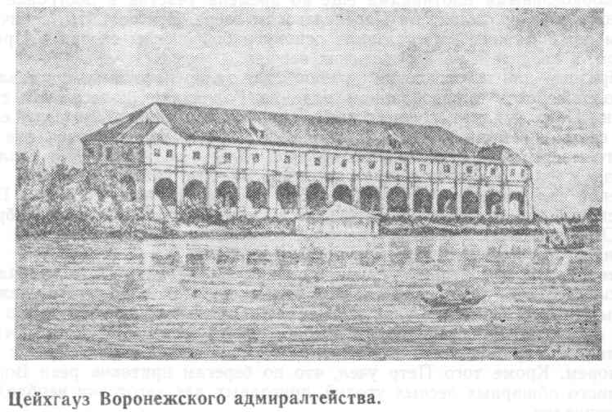

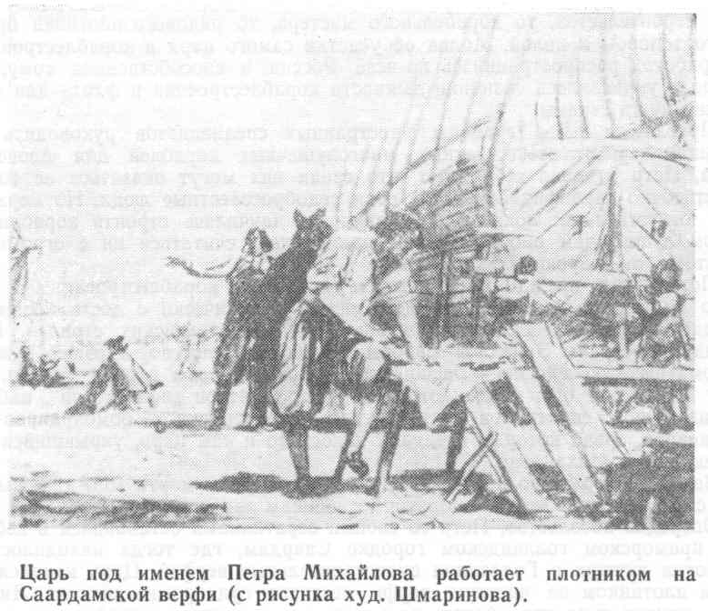

Однако взятие Азова явилось лишь началом борьбы России за выход на просторы Азовского и Черного морей, и для этого потребовалось создать мореходный военный флот, включающий в свой состав большое число мощных артиллерийских линейных кораблей.
Вскоре после взятия Азова Петр выбрал место на побережье Азовского моря вблизи Азова, где предполагал построить порт и кораблестроительную верфь. Вернувшись в Москву, Петр собрал в октябре 1696 г. Боярскую думу и обратился к ней со следующим историческим предложением: "Ничто же лутче мною быть, еже воевать морем, понеже зело блиско и удобно многократ паче, нежели сухим путем. К сему же потребен есть флот или караван морской, в 40 или вяще судов состоящий, о чем надобно положить не испусти времени: сколько каких судов, и со много ли дворов и торгов, и где делать".
По этому предложению Петра Боярская дума приняла "Статьи удобные, которые принадлежат к взятой крепости или фортеции от турок Азова". В пространном решении думы, в частности, говорилось: "Морским судам быть, а скольким, о том справтца о числе крестьянских дворов, что за духовными и за всяких чинов людьми, о том выписать и доложить, не замолчав" [10].
В соответствии с решением думы предполагалось в самые сжатые сроки построить для Азовского флота 52 линейных корабля. Поскольку тогдашняя русская казна не имела достаточных средств для осуществления подобного дорогостоящего мероприятия, дума вынесла решение строить корабли на средства "кумпанств", образуемых из помещиков, купечества и духовенства, на основе расчета, разработанного правительством. Государство брало на себя заботу о бесплатном предоставлении "кумпанствам" лесных угодий для заготовки необходимых стройматериалов, а также по найму за границей ко- рабельных мастеров и иных специалистов.
Несмотря на обилие забот по управлению обширным государством, энергичный Петр постоянно выкраивал время, чтобы иметь возможность самому трудиться на Воронежской верфи, и выполнял обязанности то начальника

всего строительства, то корабельного мастера, то рядового плотника орудующего топором и пилой. Молва об участии самого царя в кораблестроительных работах распространилась по всей России и способствовала тому, что в народе укреплялось сознание важности кораблестроения и флота для обеспечения нужд страны.
Приглашая из-за границы иностранных специалистов руководить постройкой первых отечественных многопушечных кораблей для Азовского флота, Петр отдавал себе отчет, что среди них могут оказаться не только недостаточно квалифицированные, но и недобросовестные люди. Но мера эта была вынужденной: пока русские люди не научились строить корабли, да притом лучше, чем иностранцы, не приходилось считаться ни с огромными затратами, ни с прочими издержками.
Петр хотел прежде всего освоить искусство кораблестроения. С этой целью сметливый царь решил ознакомиться практически с достижениями и методами кораблестроения в передовых западноевропейских странах. Петр снарядил в страны Западной Европы Великое посольство, имевшее важную дипломатическую миссию - расширить и укрепить союз против Турции. Составу посольства был придан отряд из трех десятков "волонтеров", набранных из давних соратников царя по "потешному полку" - бомбардиров-преображенцев, среди которых следовал инкогнито и сам царь, укрывшийся под именем Петра Михайлова.
Великое посольство выехало из Москвы в начале марта 1697 г. и выполняло свою миссию в течение полутора с лишним лет.
Опередив посольство, Петр со своими соратниками остановился в небольшом приморском голландском городке Саардам, где тогда находилось до полусотни лучших в Голландии судостроительных верфей. Царь нанялся рядовым плотником на частную верфь местного судопромышленника Линста Рогге, однако смог проработать там всего восемь суток: случайно его инкогнито было раскрыто и царь-плотник привлек толпы любопытных жителей, мешавших ему работать. Тогда Петр переехал из Саардама с десятком волонтеров в Амстердам и там все они поступили на Ост-Индскую верфь. Под руководством корабельного мастера Герита Класа Поля Петр со своими соратниками заложил и построил 33-метровый фрегат "Апостолы Петр и Павел". Более трех месяцев работал корабельным плотником русский царь на постройке этого судна. Одаренный от природы, он настолько быстро все схватывал, что вскоре усвоил все те знания, которыми обладал его учитель. Герит Клас Поль был в восторге от успехов ученика и выдал русскому царю патент с текстом, не требующим комментариев:
"Я нижеподписавшийся, Герит Клас Поль, корабельный мастер при Амстердамской камере привилегированной Ост-Индской компании, свидетельствую и удостоверяю по истине, что Петр Михайлов (находящийся в свите Великого московского посольства, в числе тех, которые здесь в Амстердаме на Ост-Индской корабельной верфи, с 30 августа 1697 года и по нижесказанное число, жили и под нашим руководством плотничали), во все время благородного здесь пребывания своего был прилежным и разумным плотни- ком, также в связывании, заколачивании, сплачивании, поднимании, прилаживании, натягивании, плетении, конопачении, стругании, буравливании, распиловании, мощении и смолении поступал как доброму и искусному плотнику надлежит и помогал нам в строении фрегата "Петр и Павел", от первой закладки его, длиною во 100 фут (от форштевня до ахтерштевня), почти до его окончания и не только что под моим надзором корабельную архитектуру и черчение планов его благородие изучил основательно, но и уразумел эти предметы в такой степени, сколько мы сами их разумеем. Для подлинного удостоверения я подписал сие моею собственной рукою.
Дано в Амстердаме, в нашем постоянном местопребывании на Ост-Индской верфи, 15 января в лето господне 1698 г. Герит Клас Поль, корабельный мастер привилегированной Ост-Индской компании в Амстердаме" [10].
Работая под руководством Класа Поля, считавшегося одним из лучших в Голландии мастеров, Петр был разочарован не только в познаниях его, но и познаниях всех других голландских мастеров, поскольку оказалось, что они

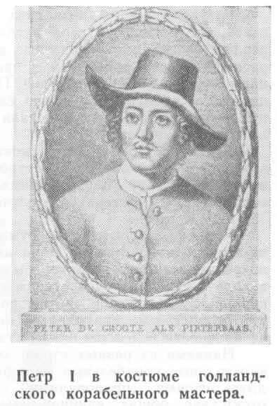
не были сведущи в теории кораблестроения. Свои суда голландцы строили рутинными методами, передававшимися из поколения в поколение по семейной традиции. Они были совершенно незнакомы с теорией кораблестроения и не могли объяснить и обосновать целесообразность применения того или иного конструктивного приема. Петр убедился, что голландские кораблестроители всего-навсего ремесленники, полагающиеся лишь на природную сметку и верность глаза.
Ремесленнический подход голландских кораблестроителей к кораблестроению не нравился Петру, который хотел, чтобы отечественное кораблестроение развивалось на научной основе. Именно поэтому он решил, что русским в Голландии больше делать нечего, а продолжать учение следует в Англии, где вопросам теории кораблестроения уделяли значительное внимание.
Когда в начале 1698 г. Петр вместе со своими спутниками прибыл в Англию, его там познакомили с известным английским адмиралом лордом Крамартеном. Это был опытный и образованный моряк, искусный любитель-судомоделист, а главное хорошо знающий теорию кораблестроения. Беседы с ним способствовали расширению кругозора Петра, а также усвоению им основ кораблестроительной науки.
Петр поселился в доме корабельного мастера Эвелина в окрестности Лондона - Детфорде, вблизи знаменитой королевской кораблестроительной верфи. Он постоянно посещал эту верфь, бывал на ее стапелях, беседовал с корабельными мастерами, знакомился с чертежами строившихся кораблей, сам вычерчивал и даже переносил на плаз верфи корабельные чертежи.
В Англии Петр пробыл три с половиной месяца и за этот короткий срок успел практически овладеть технологией строения судов на местных верфях, изучил основы теории корабля, овладел методами графического изображения корпуса и деталей судна. В то время в Англии теоретический чертеж судна не имел батоксов, но содержал изображения продольных сечений корпуса под некоторым углом к диаметральной плоскости (так называемых "рыбин"). Тогда на теоретическом чертеже изображали также основные конструктивные узлы и даже отдельные детали корпуса судна, внизу помещали масштабную сетку. Выполненные лично Петром по этому методу чертежи судов отличались высоким качеством и большим изяществом, о чем свидетельствуют те из них, что и по сей день хранятся в фондах Государственного Эрмитажа.
Во второй половине апреля 1698 г. Петр возвратился в Голландию, предполагая оттуда через Вену направиться в Венецию, чтобы продолжить ознакомление с кораблестроением. В те времена Венеция считалась на южных морях самым передовым центром кораблестроения. Однако туда царю не довелось поехать - внутренние дела, связанные со стрелецким бунтом, вынудили его срочно возвратиться в Россию.
Одним из важных результатов для отечественного кораблестроения пер- вой заграничной поездки Петра явилось создание им на основе голландских и английских терминов русской морской и кораблестроительной терминологии. Факт создания единого языка кораблестроителей в России имел огромное значение для ускорения развития русского кораблестроения. Многие заимствованные за границей и введенные Петром в практику отечественного кораблестроения термины используются и по сей день (ахтерштевень, шпангоут, киль, кильсон, пиллерс, камбуз, карлингс, гальюн и др.).

Разуверившись в познаниях голландских кораблестроителей, Петр, опасаясь, что, используя свои рутинные методы, они создадут на воронежских верфях далеко не совершенные корабли для России, еще из Вены направил распоряжение в Воронеж о прекращении дальнейшей постройки голландцами кораблей и других судов. По указанию царя на смену многим голландцам были наняты на русскую службу опытные кораблестроители из Англии и Венеции, которые и завершали строительство начатых голландцами кораблей для "кумпанств".
В октябре 1698 г. Петр снова прибыл в Воронеж и сразу же активно включился в руководство постройкой судов для Азовского флота. К этому времени русский царь официально занимал должность "адмиралтейской верфи баса" (мастера) и получал по ней денежное содержание от казны 366 рублей в год.
Корабли, строившиеся "кумпанствами" в Воронеже, проектировали как морские, однако путь до моря им предстояло по вступлении в строй пройти по рекам, глубины которых были весьма ограниченными. Исходя из этого в ходе постройки судна строителям приходилось уменьшать их осадку, а это нарушало нормальное соотношение их основных размерений ("пропорций"), что отрицательно сказывалось на конструктивных качествах, в том числе - на прочности и долговечности судна.
Нанятые из разных стран, обладавшие разным уровнем квалификации иностранные корабельные мастера строили корабли, отличавшиеся друг от друга своими "пропорциями". Большой ущерб строению судов наносило отсутствие общих единиц измерения: на одних судах кораблестроители применяли голландские футы на других - английские и т.п. В одном из своих писем Апраксину по этому поводу Петр писал:
"Все сии кумпанские корабли... (имеют. - И.Б.) зело странную пропорцию ради своей долгости и против оной узкости, которую... ни в Англии, ни в Голландии мы не видели ... И в прочих государствах также нет ... Но уже к тому поправлению учинить невозможно, того ради надлежит только о крепости радеть в кницах и баохоутах, которых мы видели во многих кораблях немалое число худых" [11].
Построенные "кумпанствами" корабли были настолько конструктивно несовершенны и плохо выполнены, да к тому же так разнокалиберны, что не представляли почти никакой боевой ценности. Петр, имевший опыт и некоторые теоретические познания, в этом убедился сам и отстранил "кумпанства" от дальнейших кораблестроительных работ. Он распорядился сосредоточить все достроечные кораблестроительные работы в руках государства, а на "кумпанства" возложил обязанность финансировать их. Для руководства достройкой и переоборудованием кораблей, заложенных "кумпанствами", и постройкой новых по указанию царя были выписаны новые кораблестроители - английские, венецианские и др., имевшие опыт постройки многопушечных кораблей.
Именно в этот период у Петра возникла вызванная обстановкой идея внедрить в отечественное кораблестроение те положения, которые по современной терминологии можно было бы именовать азами стандартизации. Совместно со своим наиболее талантливым сподвижником в кораблестроении Федосеем Скляевым он разработал таблицу стандартов для основных размерений различных типов кораблей, строившихся для Азовского флота. Специальным царским указом было строжайше запрещено отступать от установленных "добрых пропорций". Эти "пропорции" содействовали тому, что была изжита разнокалиберность судов, порожденная при постройке их "кумпанствами". Позднее, с образованием Адмиралтейств-коллегии, данная система "добрых пропорций" была развита и узаконена специальным постановлением.
Между тем прибытие в Воронеж нескольких лучших английских и голландских кораблестроителей, известных лично Петру и приглашенных им на русскую службу для закладки новых линейных кораблей, задерживалось. Тогда нетерпеливый царь, рассчитывавший до наступления заморозков начать постройку хотя бы одного корабля, решает сам его заложить, использовав чертеж, привезенный из Англии и лично им переработанный применительно

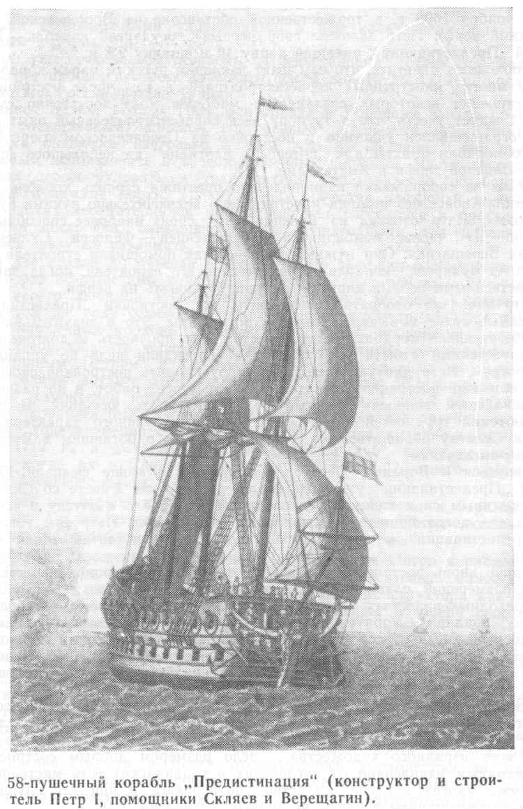

к местным условиям. Учитывая мелководность Азовского моря, а также рек Дона и Воронежа, Петр значительно уменьшил осадку спроектированного им корабля, что потребовало поиска новых пропорций его основных размерений для обеспечения сносных мореходных качеств. В английский чертеж корабля были внесены и такие новшества как сконструированный Петром фальшкиль, который состоял из двух брусьев, скрепленных не сквозными болтами, а специальными "ершами". Преимущество такого устройства заключалось в том, что, если от удара корпуса корабля о грунт отрывался фальшкиль, корабль не давал течи и герметичность не нарушалась. Подобная конструкция в иностранном кораблестроении появилась лишь в 40-х гг. XIX в.

19 ноября И98 г. в торжественной обстановке на Воронежской адмиралтейской верфи Петр заложил свой первый "государев" корабль - 58-пушечный "Предистинация", имевший длину 40 и ширину 9,8 м.
Необходимо отметить, что сам факт закладки русским царем корабля на виду у многих иностранных кораблестроителей, в том числе отстраненных им от строения некоторых голландских мастеров, был достаточно смелым актом. Следует учесть, что в ту пору весь кораблестроительный опыт лично Петра ограничивался участием в постройке на Переяславском озере 20-пушечного корабля и яхты для "потешной флотилии" да небольшого фрегата на Ост-Индской верфи в Амстердаме.
Решив из соображений национального престижа строить корабль "Предистинация" вовсе без помощи иностранцев и исключительно руками русских мастеровых, Петр отозвал из Венеции двух своих наиболее способных соратников из числа бомбардиров-преображенцев - Федосея Скляева и Лукьяна Верещагина. Они нужны были ему как помощники строителя заложенного "государева" корабля и фактические его строители, когда занятый государственными делами царь не мог присутствовать на верфи.
Петр приказал отобрать и заготовить для постройки "Предистинации" лишь самые сухие и выдержанные лесоматериалы. Это в значительной степени обеспечивало кораблю такие качества, как прочность и долговечность.
Вынужденный отбыть в Москву, где его ждали дела по управлению государством, Петр дал указание Скляеву руководить постройкой своего корабля, приказав постоянно держать его в курсе всех работ, а по различным принципиальным вопросам каждый раз испрашивать указаний. В случае возникновения трудностей технического и конструктивного характера царь наказал Скляеву обращаться за советом только к работавшим в Воронеже мастерам-англичанам.
Вернуться в Воронеж Петру удалось лишь в конце февраля 1700 г. Корпус "Предистинации" уже возвышался на стапеле. Вместе со Скляевым и Верещагиным он к концу апреля подготовил корабль к спуску и успешно спустил его, когда пришла большая вода. После этого Петр сам установил на "Предистинации" мачты и часть орудий и лишь затем снова отбыл в Москву.
Корпус вновь построенного корабля отличался пропорциональностью основных размерений, плавными обводами, а это положительно сказывалось на его мореходных качествах. Бархоуты, имевшие относительно палуб большую кривизну, придавали корпусу судна дополнительную прочность. Полные обводы носовой части способствовали легкому восхождению корабля на волну. "Предистинация" обладала хорошей остойчивостью, приличной маневренностью и оказалась самым быстроходным кораблем в составе Азовского флота.
Один из выдающихся деятелей отечественного флота и кораблестроения того времени Ф.А. Головин в письме Ф.М. Апраксину высказал свое мнение … о корабле, сделанном от произволения монарха нашего извествую: есть изрядного художества... зело размером добрым состроенный, что с немалым удивлением от английских и голландских есть мастеров, которые уже многих лет сие искусство употребляют, и при нас спущен на воду, и щоглы подняты и пушек несколько поставлено" [10].
Голландский дипломат Ван дер Гульст, присутствовавший на спуске "Предистинации", доносил в Гаагу своему правительству: "Будучи в Воронеже, ... мы видели спуск очень красивого корабля, построенного самим царем с помощью русских рабочих. Ни один иностранный мастер не приложил руки к этому делу" [10]. Амстердамский учитель Петра - корабельный мастер Герит Клас, получив в подарок гравюру с изображением "Предистинации", весьма лестно отозвался о корабле, построенном его бывшим учеником. Современники высоко оценивали художественные достоинства "Предистинации", изысканный и вместе с тем сдержанный стиль декора. Вот что об этом писал голландский путешественник Корнелис де Бруин; побывавший весной 1703 г. в Воронеже: "Один из военных кораблей, выстроенных под надзором и по указанию царя, блистал перед

остальными всевозможными украшениями, в нем капитанская каюта о5ити ореховым деревом" [10].
Как уже отмечалось, корабль "Предистинация" отличался долговечностью: он пробыл в строю Азовского флота вплоть до 1712 г., когда был выгодно для России продан Турции.
Ранней весной 1701 г. Петр осматривал в Воронеже вместе со Скляевым и Меншиковым корабли, построенные "кумпанствами". Качество их постройки оказалось настолько низким, что из 25 лишь 9 они признали возможным использовать в качестве военных кораблей. Часть других Петр приказал переоборудовать в транспортные суда, заделав по бортам их корпусов пушечные порты. Из-за низкого качества постройки и использования плохих лесоматериалов многие корабли рассохлись и прогнили еще в период постройки, оказавшись вовсе непригодными для плавания. Их пришлось сразу же разломать,
За две недели до отъезда в Москву Петр заложил в Воронеже новый, на этот раз 80-пушечный корабль "Старый орел", строителем которого назначил своего любимца и доверенного соратника Федосея Скляева. Приехав в том же году осенью вторично в Воронеж, Петр заложил там еще один, 70-пушечный корабль "Старый дуб", также поручив его строительство Скляеву. Оба эти корабля Федосей Скляев строил по чертежам, лично разработанным Петром, и строго придерживался данных ему указаний. Двумя годами позднее Петр заложил в Воронеже 50-пушечный корабль "Ластка", строителем которого также стал Скляев. Первый из этих "государевых" кораблей был спущен на воду в 1705 г., а два другие - в 1709 г. "Ластка" (одновременно с "Предистинацией") была выгодно продана Турции в 1712 г., а "Старый орел" и "Старый дуб" просуществовали до 1727 г., когда их в Таврове разобрали после 18 - 22-летнего пребывания в строю Азовского флота.
В этот же период корабельные мастера Най, Козенц и Терплий, прибывшие из Англии, строили в Воронеже по чертежам Петра несколько 60- и 70-пушечных кораблей.
Для всех заложенных в Воронеже по чертежам Петра кораблей были характерны весьма полные обводы корпусов и относительно малое соотношение длины к ширине из-за стремления царя-конструктора как можно более надежно обеспечивать им остойчивость, даже в ущерб скоростным качествам. В данном случае Петр вынужден был считаться с малой осадкой, которую приходилось придавать строившимся на верфях Воронежа, Таврова и Осереды судам из-за малых глубин реки Дон и его притоков.
Создавая Азовский флот, который должен был стать реальной силой для утверждения России на берегах южных морей, Петр отдавал себе отчет в том, что построенные на реках суда будут обладать плохими мореходными качествами. Поэтому после взятия Азова на побережье Азовского моря царь сам выбрал место для создания нового порта Таганрог, рассчитывая превратить его в центр отечественного кораблестроения на юге страны. После Полтавской победы по его повелению в Таганроге пленные шведы стали строить верфи и иные сооружения, необходимые для закладки многопушечных кораблей. Однако Азовское море не отличалось большими глубинами, и акватория Таганрогского порта не позволяла спускать на воду корабли с большой осадкой. Тогда Петр предложил спускать корабли в Таганроге на камели и с помощью их отводить на большие глубины. Мероприятий для возвращения в Таганрог глубокосидящих кораблей Петр не предусматривал, утверждая, что были бы корабли, а "флот сам отыщет себе гавань" [10].
После неудачного Прутского похода и заключения с Турцией мирного договора Россия временно потеряла право иметь флот на Азовском море и должна была уничтожить Таганрогский порт и верфи. Построенные корабли были выгодно проданы Турции, с которой русское правительство не хотело портить отношения, стремясь обеспечить себе тыл для того, чтобы окончательно разгромить Швецию и утвердиться на берегах Балтики.

Петр прекрасно понимал, что для выхода на берега Балтийского моря и надежного закрепления на них России необходимо иметь свой собственный, более мощный, чем у шведов, военный Балтийский флот. Необходимо было создать соответствующую кораблестроительную промышленность, способную построить для будущего флота достаточное число линейных кораблей, фрегатов и судов других классов. Поскольку к началу войны со Швецией Россия не имела выхода на берега Балтики и финского залива, Петр решил построить судостроительные верфи в районе Ладожского озера, на берегах впадающих в него рек.
Петр поручил форсированную организацию верфей как важнейшее дело государственной значимости своим ближайшим соратникам Александру Меншикову, Ивану Татищеву, Федору Салтыкову, Александру Кикииу. Он приказал направить на вновь создаваемые верфи всех самых лучших отечественных и иностранных кораблестроителей.
В 1702 г. первой была создана верфь в устье реки Сясь, где под руководством Ивана Татищева сразу же были заложены первые фрегаты для Балтийского флота. Петр посетил Сясьскую верфь и некоторое время сам работал на ней. В следующем, 1703 г. Петр побывал на новой Олонецкой верфи в Лодейном Поле на реке Свирь и дал указание превратить ее в основную на Ладоге. Вместе с корабельным мастером Иваном Немцовым Петр заложил и строил быстроходную шняву "Мункер", а несколько позднее там же начал строить по собственному чертежу 32-пушечный фрегат "Олифант".
Олонецкой верфи и постройке на ней первых судов для Балтийского флота Петр уделял много внимания и часто бывал там, участвуя не только в руководстве ею, но и в непосредственном строительстве различных судов. Только за один 1703 г. благодаря энергичной деятельности Петра на этой верфи было заложено 50 различных судов, в том числе 7 фрегатов и 5 шняв. В дальнейшем на Олонецкой верфи были попытки строить даже

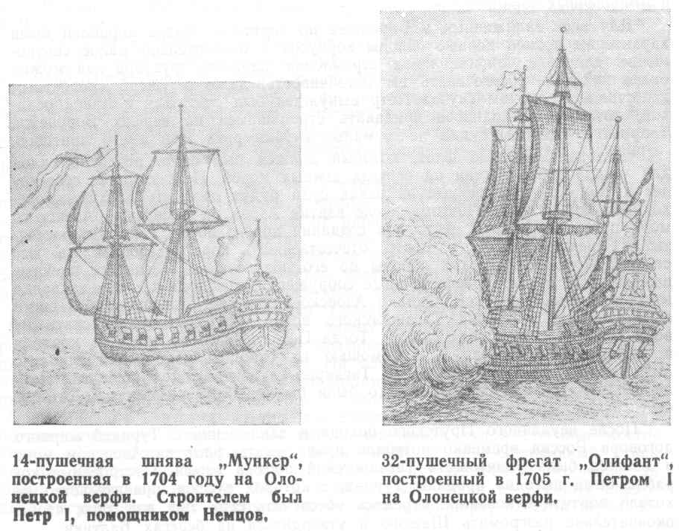

50-пушечные корабли, однако была очевидна трудность их проводки из Ладоги на Финский залив. Поэтому сразу же после основания на берегах Невы новой русской столицы Санкт-Петербурга Петр решил, что именно здесь должен быть создан основной центр кораблестроения, способный строить многопушечные корабли для создаваемого Балтийского флота.
Петр лично разработал подробный проект, а также выполнил чертеж будущего "Адмиралтейского дома", как он первоначально именовал Адмиралтейство. За полтора месяца до дня официальной закладки Адмиралтейского дома на отведенной для него территории на левом берегу Невы под личным наблюдением и руководством Петра началась постройка первой серии из двадцати русских "бригантинов нового манера", спроектированных Федосеем Скляевым по идее самого царя. Такого массового строительства на одной верфи однотипных судов в практике отечественного кораблестроения тогда еще не было.
Первым скоростным парусным военным судном, построенным в Санкт-Петербургском Адмиралтействе вскоре после его официального открытия, была заложенная Петром по собственному чертежу шнява "Лизет". Строил это судно царь вместе с Федосеем Скляевым. По свидетельству современников, шнява "Лизет" оказалась очень изящным, весьма легким на ходу быстроходным судном, вызвавшим восхищенные отзывы даже у иностранных кораблестроителей.
Вслед за "Лизет" на стапелях Санкт-Петербургского Адмиралтейства начали закладывать и другие суда, однако многопушечные линейные корабли здесь стали строить не сразу. Петр и Федосей Скляев - его ближайший соратник по части кораблестроения вели тщательную подготовку к этому мероприятию, намереваясь строить в Адмиралтействе для Балтийского флота лишь самые совершенные корабли "доброй пропорции". Ощупью, опытным путем, сперва на малых судах, затем на фрегатах осуществляется поиск оптимального соотношения основных размерений, при которых создаваемому кораблю обеспечивались бы заранее хорошие мореходные качества.
Наиболее широко и интенсивно развернулось кораблестроение на стапелях Санкт-Петербургского Адмиралтейства после победы при Полтаве и взятия у шведов Выборга, то есть после 1709 - 1710 гг.
К концу 1709 г. Петр вместе со Скляевым разработал проект и создал чертеж 54-пушечного линейного корабля, который предполагал первым заложить в Санкт-Петербургском Адмиралтействе. В этом проекте оба кораблестроителя использовали новейшие достижения тогдашней отечествен- ной и иностранной кораблестроительной практики. Были также учтены такие особенности плавания на Балтийском море, как наличие частых высоких волн. По этому чертежу в декабре того же года сам Петр заложил линейный корабль, названный в честь блистательной победы над шведами "Полтавой", строителем которого царь назначил Федосея Скляева. Замысел Петра, улучшенный собственными уточнениями, согласованными с царем, Скляев блестяще воплотил в линейном корабле "Полтава", который в 1712 г. в его присутствии спустил на воду.
"Полтава" была первым отечественным линейным кораблем, осадка которого вполне соответствовала его остальным основным размерениям. По сравнению с военными судами, строившимися на приладожских верфях, новый 54-пушечный корабль "Полтава" имел несколько более заостренные носовые обводы, и ему были свойственны лучшие маневренные качества.
Петр был чрезвычайно доволен удачным осуществлением своего замысла и щедро наградил строителя "Полтавы" Федосея Скляева.
Когда в 1713 г. "Полтава" следовала под царским флагом вместе со вступившими в строй к тому времени в Санкт-Петербургском Адмиралтействе другими кораблями и в том числе 60-пушечным кораблем "Св. Екатерина", построенным англичанином Броуном, особенно выпукло выявились преимущества "государева" корабля.
Корпус "Полтавы" оказался настолько прочно и надежно сконструированным,

что корабль пробыл в строю Балтийского флота 20 лет - рекордный срок для судов данного класса.
Вскоре после вступления в строй "Полтавы" в 1712 г. Петр завершил разработку проекта нового 64-пушечного корабля, по которому и был заложен корабль осенью того же года в Санкт-Петербургском Адмиралтействе корабельным мастером Ричардом Козенцом.
В проекте этого корабля, получившего наименование "Ингерманланд", Петр использовал все технические достижения тех лет. Вступивший в строй Балтийского флота 1 мая 1715 г., корабль отличался значительной огневой мощью, прекрасной мореходностью, прочностью и пропорциональностью корпуса, хорошей остойчивостью, малым дрейфом, соразмерностью рангоута и такелажа. Корпус "Ингерманланда" был "образован дугами круговых линий"; то есть шпангоутами, придававшими ему красивую форму. Разность между водоизмещением носовой и кормовой частей способствовала активному воздействию воды на руль (благодаря чему корабль имел отличную поворотливость), а форма носовой части - "хорошему восхождению на валы".
Выдающийся кораблестроитель первой половины прошлого века корабельный инженер А.А. Попов отмечал, что проект, по которому был построен "Ингерманланд", являлся лучшим и наиболее детально разработанным из всех выполненных Петром I. Имеются свидетельства, что и сам автор проекта был того же мнения о нем, считая его вершиной своего творчества.
Вслед за проектом "Ингерманланда" - в 1713 г. Петр разработал чертеж еще более мощного 80-пушечного корабля. Это был первый в истории отечественного флота трехдечный корабль, на палубах которого его конструктор сумел разместить не 80, а 90 пушек, тем самым более чем на 10 % увеличив артиллерию при тех же размерениях корпуса.
По новому чертежу, сделанному Петром, в Адмиралтействе в том же году он сам заложил корабль "Лесное" и стал его официальным строителем. В помощь в качестве фактического строителя и исполнителя царских указаний Петр назначил Федосея Скляева.
Корабль "Лесное", заложенный Петром в 1714 г., строился в течение почти четырех лет и вступил в строй Балтийского флота в 1718 г. Как и предыдущий "государев" корабль, он оказался долговечным и прочным, пробыл в строю более 18 лет.
Для Петра как кораблестроителя характерно стремление увеличивать артиллерийскую мощь кораблей Балтийского флота. В этом отношении верхом конструкторского творчества Петра, безусловно, следует считать проект 100-пушечного корабля, впоследствии названного "Петр I и II", который он разработал в 1723 г. и тогда же сам заложил в Санкт-Петербургском Адмиралтействе. Этому кораблю суждено было стать не только первым отечественным 100-пушечным кораблем, но и первым в мире кораблем подобного типа. Строить его начал сам Петр, помощниками его как строителя были корабельные подмастерья Пальчиков и Карлсбом. Корабль достроили уже после смерти Петра, в 1727 г. под наблюдением всех отечественных корабельных мастеров во главе с лучшим из них - Федосеем Скляевым.
Обеспечения надежной остойчивости каждого проектировавшегося им корабля Петр старался достигнуть за счет использования более полных обводов корпуса корабля. В этом отношении представляет известный интерес письмо царя к видному кораблестроителю из англичан Осипу Наю, строившему корабль по собственному проекту: "У одного корабля, который вы строите, надобно палубу поднять выше на фут или на полтора. Также новые корабли 48 пушек надобно делать в ватерлиниях пополнее, чтобы они порозжие без балласту не шли глубже 8 или, по нужде, пол 9 фута назади" [10].
Стремление обеспечивать кораблям надежную остойчивость не являлось у Петра самодовлеющим, а всегда подчинялось интересам максимального усиления артиллерийской мощи вновь создаваемых кораблей,

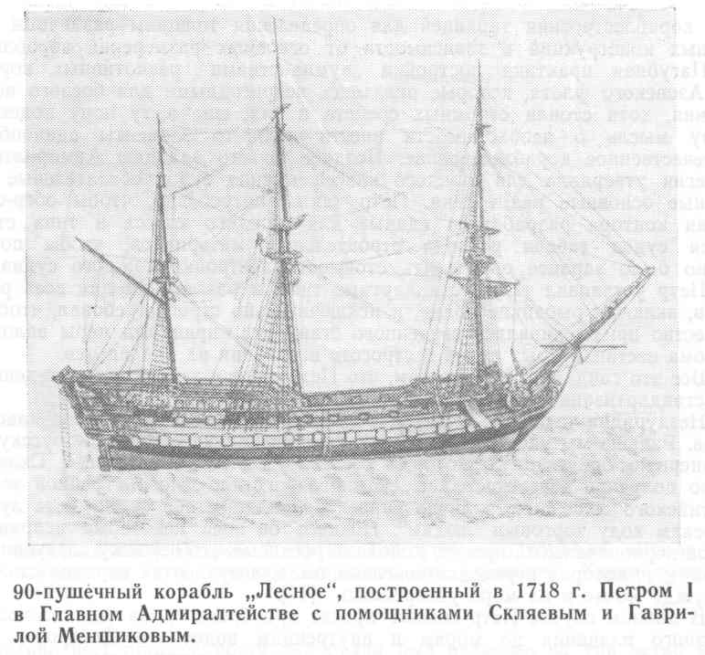

Петр, как и его учителя - английские кораблестроители, долгое время был вовсе незнаком с методами обеспечения длинным корпусам кораблей достаточной продольной остойчивости. Поэтому, стремясь в интересах обеспечения долговечности создавать прочные корабли, он проектировал их относительно короткими: длина корабля никогда не превышала более чем в три-четыре раза его ширину.
Следует отметить, что как кораблестроитель-конструктор Петр порой увлекался совершенствованием одного какого-либо качества корабля в ущерб другим. Упорно проектируя короткие и широкие линейные корабли с полными и далеко не плавными обводами, он заботился об обеспечении им надежной остойчивости, достаточной прочности и наибольшей мощности артиллерийского вооружения, однако при этом пренебрегал вопросами маневренности. Почти все линейные корабли, построенные по чертежам Петра, отличались тихоходностью и недостаточной поворотливостью.
При разработке проекта каждого корабля Петр обязательно сопровождал его чертеж самой подробной "росписью", в которой описывал все детали конструкции, а также приводил перечень предметов снабжения. Специальным указом царя подобные "росписи" были объявлены обязательным документом, который кораблестроители должны были представлять одновременно с чертежом спроектированного ими корабля. Таким образом, петровские "росписи" явились первым прообразом спецификаций, представляемых конструкторами современных судов.
Как кораблестроитель-конструктор Петр постоянно проявлял заботу об изыскании такого оптимального соотношения основных размерений судна - "доброй пропорции", при которой заранее обеспечивались удовлетворительные мореходные качества.
Под руководством Петра была разработана специальная таблица: "Определение пропорций кораблей в консилии корабельных мастеров совместно с Петром I". Этот документ явился первой в истории отечественного

кораблестроения таблицей для определения толщины различных корабельных конструкций в зависимости от основных размерений корабля.
Пагубная практика постройки "кумпанствами" разнотипных кораблей для Азовского флота, которые оказались непригодными для боевого использования, хотя стоили огромных средств и сил, еще в ту пору подсказала Петру мысль о необходимости внести какие-то элементы единообразия в отечественное кораблестроение. Позднее по его заданию Адмиралтейств- коллегия утвердила для каждого класса и типа судов обязательные стандартные основные размерения. Петр также потребовал, чтобы обер-сарваерская контора разработала единые для каждого класса и типа строившихся судов табели расхода строительных материалов, чтобы по ним можно было заранее определять стоимость постройки каждого судна.
Петр установил также стандартные типы и размерения для всех речных судов, включая рыбацкие лодки, и исключительно строго требовал, чтобы повсеместно придерживались введенного стандарта, принимал меры вплоть до разлома нестандартных судов и строгого наказания их владельцев.
Все это свидетельствует о том, что Петр явился зачинателем введения основ стандартизации в отечественном кораблестроении.
Незаурядна также роль Петра в конструировании судов новых классов и типов. Раньше мы упоминали о его замечательной идее создать "русскую новоманерную бригантину", которая была осуществлена Федосеем Скляевым. Судно получило известность как "скампавея" и стало основой гребной эскадры Балтийского флота. Петр лично спроектировал опытное судно "для лучшего по рекам ходу торговым людям". Позднее он внес некоторые исправления в свой первоначальный проект, дополнив роспись к его чертежу следующей пометой: "... которая переделка невелика была, а судно так изрядно стало, что по нужде мочно и на море употреблять" [14].
В данном случае Петр создал проект прообраза судов для смешанного сквозного плавания по морям и внутренним водоемам. Постройке таких судов значительное внимание уделяют советские конструкторы.
Петру принадлежат многие изобретения и нововведения в области кораблестроения. Уже упоминалось о созданной им оригинальной конструкции отрывного киля, обеспечивающего судну герметичность корпуса при его повреждении. По идее и чертежу Петра для всех судов гребной эскадры Балтийского флота были изготовлены штурмовые абордажные мостики, которые с успехом применяли в Гангутском сражении.
Несомненно новаторскими являлись оригинальные предложения Петра о спуске в зимнее время со стапелей судов в специально созданную прорубь, внутри которой оставляли битый лед, тормозивший спуск, дабы избежать удара корпуса судна о ледовую кромку проруби. Интересным было и предложение спускать в Таганроге корабли с большой осадкой на камели с последующим отбуксированием последних на приглубые места.
Как кораблестроителю Петру всегда было присуще чувство нового. Он охотно поддерживал предложения, идеи и начинания различного рода изобретателей и смекалистых людей, никогда не обращая внимания на их порой. низ- кое социальное положение, умел находить в их мыслях рациональное зерно. Так, например, при его поддержке были осуществлены предложения талантливого артиллериста Василия Корчмина, благодаря чему в составе Балтийского флота появились прообразы первых боевых кораблей, вооруженных зажигательными ракетами и огнеметами. Петр сразу поддержал идею неграмотного крестьянина Ефима Никонова, предложившего построить "потаенное" судно для плавания под водой. Он произвел его в "мастера потаенных судов" и приказал строить таковое на Галерном островке.
Русский царь интересовался новинками иностранной техники, пригодными для развития кораблестроения и внимательно следил за ними. Известна, например, его настойчивая переписка с иностранными предпринимателями относительно создания в России "машины, которая для взвода судов через пороги зело удобна".
Немалое внимание уделял Петр и вопросам развития технологии кораблестроения, совершенствованию всего его технологического процесса. По его

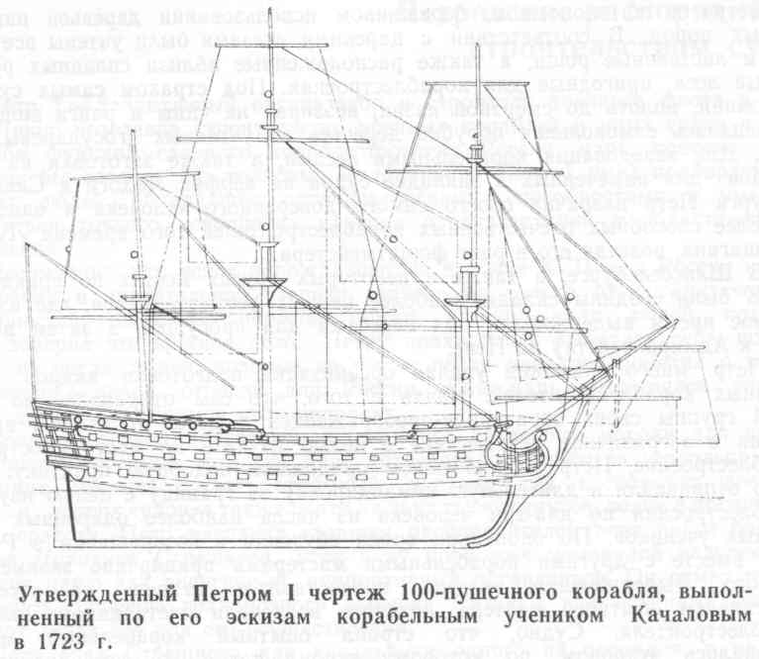

инициативе весь процесс постройки судна был разделен на три четко выраженные стадии: изготовление "членов" его корпуса непосредственно на месте заготовок лесоматериалов; монтаж и постройка судна на стапеле верфи, спуск его на воду; достройка, оснастка и вооружение на плаву. Из-за трудностей, связанных с проводкой судов через отмели дельты Невы, Петр распорядился третью стадию, то есть оснастку и вооружение судна, осуществлять в гавани Кроншлота, а туда после спуска буксировать корабли гребными судами. Когда несколько позднее на острове Котлин был основан порт и крепость Кронштадт, Петр предусмотрел в его проекте создание целой системы каналов. Одним из назначений каналов было выполнение функций своеобразного водного конвейера, по которому передвигались корабли и иные суда по мере их достройки, оснастки и вооружения, а также покраски и снабжения - от одной мастерской или склада к другой.
Развивая технологию отечественного кораблестроения, Петр обобщал многовековой опыт Киевской Руси, кораблестроителей Великого Новгорода, Двинской земли, а также Поволжья, умело сочетая его с последними достижениями зарубежной кораблестроительной практики.
С целью сохранения опыта отечественного кораблестроения Петр специальным указом обязал корабельных мастеров прежде чем приступать к закладке того или иного судна, изготавливать в определенном масштабе его модель. После окончания постройки судна его модель вместе с чертежами и росписью полагалось сдавать на вечное хранение в специально организованную сначала в Воронеже при адмиралтейском дворе, а затем в Санкт-Петербурге при главном Адмиралтействе модель-камору. Петр был прекрасным мастером-моделистом и также сдавал свои модели и чертежи в это хранилище. Много позднее на базе модель-каморы был организован Морской музей, в фондах которого и по сей день хранятся как реликвии. чертежи и модели построенных при Петре I судов, в том числе и выполненные лично им.
В интересах обеспечения кораблестроения строительными лесоматериалами Петр проявлял большую заботу об охране отечественного лесного

хозяйства и об экономном, бережливом использовании деревьев наиболее ценных пород. В соответствии с царскими указами были учтены все дубовые и лиственные рощи, а также расположенные вблизи сплавных рек сосновые леса, пригодные для кораблестроения. Под страхом самых суровых наказаний, вплоть до смертной казни, невзирая на чины и ранги виновных, запрещалась самовольная порубка деревьев из учтенных "государевых угодий". Для заведования корабельными лесами, а также заготовки на месте "членов" для намеченных к закладке судов на верфях Ладоги и Санкт-Петербурга Петр назначил своего самого доверенного человека и одного из наиболее способных отечественных кораблестроителей того времени Лукьяна Верещагина, возведя его в ранг форштмейстера.
В Шлиссельбурге, а также в некоторых других местах по приказанию Петра были созданы склады наиболее ценных лесоматериалов, где их длительное время выдерживали под навесами для просушки, а затем доставляли к Адмиралтейству по Неве.
Петр много внимания уделял организации подготовки кадров отечественных кораблестроителей. Начав с того, что сам отправился во главе целой группы своих соратников-преображенцев и детей тогдашней аристократии в заграничное путешествие с целью изучить на месте иностранное кораблестроение, Петр в дальнейшем продолжил подобную практику. Ежегодно отправляли в длительную командировку за границу с целью изучения кораблестроения по два-три человека из числа наиболее одаренных корабельных учеников. По окончании срока обучения и возвращении в Россию Петр вместе с другими корабельными мастерами придирчиво экзаменовал каждого. Выдержавшим экзамен предоставляли стапель по соседству со стапелем опытного мастера, которого назначали наставником молодого кораблестроителя. Судно, что строил опытный корабельный мастер, становилось эталоном, по которому строил такое же его подопечный. В дальнейшем учеников стали прикреплять не только к иностранным, но и к лучшим отечественным кораблестроителям на выучку. Для поощрения учеников Петр приказал подразделить всех их на три разряда, которые им присваивали, учитывая старательность, приобретенные знания и навыки.
В Воронеже, Астрахани, Кронштадте, Санкт-Петербурге и Казани царскими указами были созданы адмиралтейские школы, которые готовили старших плотников, десятников, корабельных комендоров и чертежников. Значительную роль в подготовке отечественных кораблестроителей сыграло основание в Москве Навигацкой школы, а также Морской академии в Санкт-Петербурге, которая первоначально именовалась Академией морской гвардии. В России была воспитана целая плеяда замечательных отечественных кораблестроителей, лучшими представителями которой являлись Федосей Скляев, Федор Салтыков, Иван Татищев, Лукьян Верещагин, Гаврила Меншиков, Филипп Пальчиков, Гаврила Окунев и Иван Рамбург. Более тридцати лет первый отечественный "корабельный бас" - Петр Михайлов сам непосредственно занимался проектированием и постройкой кораблей, фрегатов, шняв и других судов. Он лично участвовал в строительстве двух десятков судов, из которых половину строили под его личным руководством как главного строителя. Кроме того, значительную часть линейных кораблей в первой четверти XVIII в. другие кораблестроители строили по чертежам, созданным Петром или его ближайшими соратниками.
Деятельность Петра I как кораблестроителя была выдающейся, плодотворной и несомненно сыграла прогрессивную роль в отечественном кораблестроении.

Петровские распорядители
строительством судов

Петр I - талантливый организатор и строитель военного флота в России. Лично возглавив строительство военных кораблей и иных судов и взяв на себя функции главного кораблестроителя России, царь, конечно, мало что мог бы сделать без толковых помощников. Петр I умел подбирать преданных людей, обладавших организаторскими способностями и умевших добиваться точного исполнения царских предначертаний в области кораблестроения.
Несомненно, что успех нарождавшегося в конце XVIII в. в России кораблестроения в значительной степени зависел не только от организаторских способностей, но и от добросовестности, незаурядности людей, которым Петр доверял это важное дело. Петру приходилось выбирать себе помощников из числа людей, которые не имели почти никакого понятия о кораблестроении - новой отрасли для России. Сам царь оказывался гораздо более других сведущим в этих вопросах.
Когда в период подготовки ко второму Азовскому походу для взятия приморской турецкой крепости Азов потребовалось всего за несколько осенне-зимних месяцев создать огромный "караван" из нескольких десятков галер и других судов, а также почти из двух тысяч стругов, лодок и прочих плавучих средств, Петр назначил главным распорядителем всех работ боярина Тихона Никитича Стрешнева. Этот в ту пору уже немолодой человек был известен царю как энергичный, инициативный организатор. Он сумел понять и оценить значение грандиозного замысла Петра и как истинный русский патриот делал все для его осуществления.
Петр знал Стрешнева как начальника одного из разрядов, в ведении которого находилось несколько лесных угодий, а поэтому прежде всего возложил на него функции, связанные с обеспечением строительства судов необходимыми лесоматериалами, их заготовкой и доставкой к месту постройки. На обязанности Стрешнева лежало также обеспечение постройки судов необходимой рабочей силой и транспортом. В сферу деятельности боярина Стрешнева входила значительная часть территории юга России, включая бассейн реки Дон с городами Воронеж, Козлов, Добрый, Скольск и др. Исключительно добросовестный и честный человек, Стрешнев оказался незаменимым на своем посту и прекрасно справился с порученным делом.
В тот же период функции главного кораблестроителя и технического консультанта, а также казначея всей стройки выполнял Франц Федорович Тимерман, которого Петр именовал "сарваером каторожного дела" (главным строителем гребных судов). Голландец Тимерман, в прошлом купец и предприниматель, тоже не был специалистом-кораблестроителем, однако обладал универсальными знаниями. Отличаясь исключительной деловитостью и энергичностью, бывший учитель царя и его любимец оправдал доверие Петра и справился с возложенным на него делом, служа своему воспитаннику верой и правдой.
Вскоре после взятия русской армией с помощью "каравана" приморской крепости Азов Боярская дума вынесла свое историческое решение, гласившее: "морским судам быть". Во исполнение этого решения сразу же на верфях реки Воронеж и ее притоков развернулось небывалое по масштабам строительство судов для Азовского флота.
Петр обратил внимание на то, что начальник Володимирского судного приказа окольничий из рязанских дворян Александр Петрович Протасьев отличался исключительными энергичностью и сноровкой в делах, а поэтому возложил на его приказ организацию и руководство всем судостроением в стране. Самому же Протасьеву Петр I присвоил звание адмиралтейца, оказывал доверие и приблизил к себе. Специальной инструкцией Протасьеву вменялось в обязанность отводить "кумпанствам" лесные угодья для заготовки судостроительных лесоматериалов, организовывать разработку чертежей для постройки по ним судов, а также вести общее наблюдение за

ходом всех работ. С 1697 по 1700 гг. несколькими царскими указами ему предписывалось заготовить по чертежам "члены" для нескольких десятков кораблей и галер, а также построить в Воронеже для хранения припасов и материалов адмиралтейский двор.
Почти три года адмиралтеец Александр Протасьев исполнял возложенные на него функции. В частности, он разослал во все "кумпанства" росписи предметов, необходимых для постройки и вооружения судов, с показанием их основных размерений и детальные чертежи всех кораблестроительных "членов" и даже рисунки самих судов. Во время заграничного путешествия Петра I Протасьев подробно информировал его о ходе судостроительных работ, жаловался на недостаточную компетентность нанятых голландских мастеров.
Однако деятельность его была далеко не безупречной. Когда в 1700 г. Петр I вернулся на родину и прибыл в Воронеж, он убедился, что в его отсутствие Протасьев злоупотреблял своим служебным положением, использовав его для личной наживы. Следствие установило, что, будучи главным распорядителем работ в Воронеже, Протасьев вымогал взятки. За одну только продажу доходных мест "кумпанствам" и помещикам он присвоил себе 18 тыс. руб., а его подчиненные тоже следовали примеру своего начальника. Петр I отстранил от руководства кораблестроением Александра Протасьева, не оправдавшего его доверия, лишил его звания адмиралтейца, а также сурово расправился с его помощниками-взяточниками стольниками Иваном Колычевым и Семеном Языковым. Не установлено, какой каре был подвергнут царем Протасьев, но известно, что вскоре он, "не снеся позора", скончался.
Вместо Протасьева Петр I определил новым адмиралтейцем своего любимого родственника и в будущем выдающегося государственного деятеля Федора Матвеевича Апраксина.
Апраксин был старше царя (родился 27 ноября 1661 г.). Он приходился родным братом царице Марии Матвеевне - жене брата Петра Федора Алексеевича. В качестве комнатного стольника Петра Апраксин принимал участие во всех потешных играх и плаваниях юного царя. Еще во время первого посещения Петром Архангельска в 1693 г. он назначил Апраксина Двинским воеводой и губернатором Архангельска, поручив наблюдать за постройкой заложенного им на Соломбале торгового судна "Св. Павел". Под руководством Апраксина судно было достроено, снаряжено и отправлено с товарами за границу.
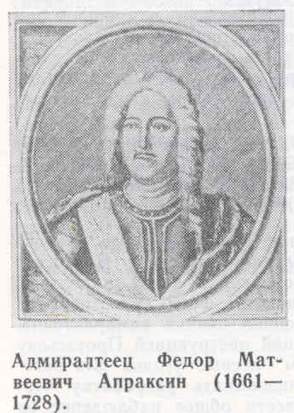
Во втором Азовском походе Апраксин находился рядом с Петром и после взятия Азова стал первым воеводой города. Тремя годами позднее (в 1699 г.) он участвовал в первых маневрах русского флота на Азовском море, будучи к тому времени подполковником гвардии Семеновского полка.
Таким образом, новый адмиралтеец, в отличие от своих предшественников на поприще руководства отечественным кораблестроением, не был совершенно несведущим в вопросах флота и постройки судов. Да и права его были гораздо более широкими, чем у Протасьева, поскольку Апраксин одновременно со вступлением в должность адмиралтейца был назначен Петром губернатором вновь созданной Азовской губернии. Часть Володимирского судного приказа по вопросам кораблестроения была преобразована в самостоятельный подчиненный Апраксину приказ адмиралтейских дел, которым стал ведать "товарищ адмиралтейца" - стольник Григорий Андреевич Племянников. Вторым помощником Апраксина непосредственно по руководству постройкой

судов на Воронежскими верфях был назначен тоже стольник Петр Максимович Игнатьев.
Федор Матвеевич Апраксин возглавлял отечественное кораблестроение с 1700 по 1707 гг., когда он был произведен в генерал-адмиралы и одновременно стал президентом Адмиралтейства. За эти семь лет были достроены все начатые постройкой корабли и иные суда для Азовского флота, заложены десятки новых, созданы кораблестроительные верфи и адмиралтейства в Таврове, Новопавловске, расширена Воронежская верфь и оборудована доками и шлюзами, перестроена крепость Азов, оборудована гавань в Таганроге, сооружена заново Петропавловская верфь, Азовский флот под руководством Апраксина становится реальной силой.
Ф.М. Апраксин первым из назначенных Петром администраторов отечественного кораблестроения сумел понять его общегосударственное значение.
Новым адмиралтейцем вместо Ф.М. Апраксина Петр I назначил Александра Васильевича Кикина, до того возглавлявшего Санкт-Петербургское Адмиралтейство. Кикин был сверстником царя и как многие другие его сподвижники происходил из детей придворных конюхов, определенных еще с детских лет в "потешный Петров полк", предназначенный для забав царевича. Впоследствии он бомбардир Преображенского полка. Кикин был назначен волонтером при Великом посольстве и сопровождал царя вовремя его заграничной поездки. В Голландии он изучал мачтовое дело и по возвращении на родину был произведен в мачт-макеры. Вскоре Кикин стал ведущим специалистом в этой области сперва на воронежских верфях, а затем и на Олонецкой верфи, которой позднее заведовал.
В связи с тем, что по условиям Прутского мирного договора с Турцией Россия лишилась права иметь флот на Азовском море, кораблестроение на Дону и его притоках было свернуто. С тех пор все внимание отечественных кораблестроителей оказалось сосредоточенным на строительстве судов для Балтийского флота. Должность адмиралтейца упразднили, учредив новую - адмиралтейств-советника, каковым и был назначен Александр Кикин. Он стал управлять всеми Санкт-Петербургскими и приладожскими судостроительными предприятиями. Адмиралтейств-советник ведал всеми вопросами, относящимися к кораблестроению, в том числе. снабжением верфей лесоматериалами и рабочей силой.
Александр Кикин оказался довольно деятельным и энергичным администратором, хорошо разбиравшимся в практических вопросах кораблестроения. С Кикиным считался Петр, он пользовался также авторитетом у корабельных мастеров. Однако адмиралтейств-советник был корыстолюбив и занимался казнокрадством. Впоследствии он перешел в стан враждебной Петру партии царевича Алексея. Разоблаченный Кикин в 1717 г. был отстранен от должности, отдан под суд и по приговору суда казнен в следующем, 1718 г.
С 1717 г. должность адмиралтейств-советника упразднили. Для управления всем отечественным кораблестроением была создана контора адмиралтейских дел во главе с главным кораблестроителем - обер-сарваером, которым стал генерал-майор Иван Михайлович Головин.
Представитель богатого дворянского рода Иван Михайлович Головин был включен царем в группу знатных недорослей, отправленных заграницу в составе Великого посольства. Вместе с Петром I он работал на верфи Ост-Индской компании в Амстердаме, изучая кораблестроительное дело. За свой веселый нрав он пользовался расположением царя. После возвращения посольства Петр I отправил Головина снова за границу - в Венецию для изучения галерного дела и итальянского языка. Головин, не проявив никакого интереса к кораблестроению, показал полное незнание и того, и другого на экзамене, учиненном ему Петром I по возвращении на родину. Тогда царь присвоил ему шуточный титул "князя-баса" и положил жалованье 6 алтын в год. В дальнейшем Головин продвигался по военной службе, хорошо отличился в боевой обстановке, дослужившись к 1717 г. до чина генерал-майора.

Став во главе всего отечественного кораблестроения, Иван Михайлович показал себя хорошим и добросовестным администратором, в значительной степени искоренившим казнокрадство и коррупцию, процветавшие до него в кораблестроении. Он проявлял заботу о подготовке кадров отечественных кораблестроителей и по его инициативе Петр I направил новую большую группу молодых людей за границу для обучения кораблестроению.
В 1721 г. на посту обер-сарваера Ивана Михайловича 1'оловина сменил его помощник - стольник Михаил Михайлович Собакин. Сын скольничего Михаила Васильевича Собакина, являвшегося воеводой Переяславля, новый обер-сарваер стал приближенным Петра еще со времен создания "потешной флотилии". Собакин участвовал в бою под Полтавой и в Прутском походе, когда он выполнял царские задания по переброске войск по рекам на судах. Именно тогда ему довелось заготовлять, строить и ремонтировать сотни стругов и других речных судов. С 1715 г. Собакин стал ведать на Ладоге приемкой кораблестроительных лесоматериалов для Санкт-Петербургского Адмиралтейства, и тогда же Петр произвел его в "унтер-басы", то есть в корабельные подмастерья. Позднее, став корабельным мастером, Собакин был строителем 70 транспортных судов на Новоладожской верфи, а затем работал в столичном Адмиралтействе.
Петр ценил Михаила Михайловича Собакина как грамотного и способного организатора кораблестроительных работ и как исключительно исполнительного администратора.
Наконец, упомянем еще об одном видном деятеле эпохи Петра I и любимом соратнике царя Александре Даниловиче Меншикове, имя которого как администратора было тесно связано с началом создания Балтийского флота.
Сверстник Петра I, его личный камердинер в Азовском походе, он разбирался в вопросах кораблестроения и вместе с преображенцами участвовал в постройке судов для "потешной флотилии". Царь включил его в состав волонтеров при Великом посольстве, с которым сам отправился за границу. Вместе с Петром Меншиков обучался кораблестроению в Голландии и Англии, а вернувшись на родину корабельным подмастерьем, работал на постройке судов в Воронеже.
Однако дальнейшее продвижение этого одаренного любимца и сподвижника Петра I осуществлялось, главным образом, не по линии кораблестроительной специальности, а как незаурядного военного и государственного деятеля. Александру Меншикову принадлежит значительный вклад в дело организации верфей и иных предприятий для создания первых судов зарождавшегося Балтийского флота.
Назначенный сразу же после изгнания шведов из Ингерманландии ее губернатором, Александр Меншиков прежде всего занялся созданием на реках Сясь, Свирь, Волхов и других, впадающих в Ладожское озеро, судостроительных верфей и постройкой на них первых судов для Балтийского флота. В 1703 г. он первоначально даже возглавил наиболее в ту пору крупное судостроительное предприятие на Ладоге - Олонецкую верфь и сам заложил на ней несколько судов. Тогда же Меншиков ездил в Шлиссельбург, где организовал форсированное строительство транспортных судов, потребовавшихся для срочной переброски артиллерии к крепости Ниеншанц. Он наблюдал за постройкой судов на всех приладожских верфях, многие из них сам закладывал, осматривал леса, выбирая пригодные для заготовки кораблестроительных лесоматериалов, обеспечивал верфи необходимой рабочей силой и специалистами-кораблестроителями.
В дальнейшем Александр Меншиков осуществлял общее наблюдение за кораблестроением в Санкт-Петербургском Адмиралтействе и на верфях Ладоги в качестве губернатора Санкт-Петербурга.
О том, что губернатор Ингерманландии и Санкт-Петербурга был знающим кораблестроителем, свидетельствуют многие документы и письма, в которых он дает советы по строительству судов, Меншиков прекрасно понимал, что создание флота – первостепенная задача государства. Он со- знавал и ту особую роль, которая отводилась при этом Санкт-Петербургскому

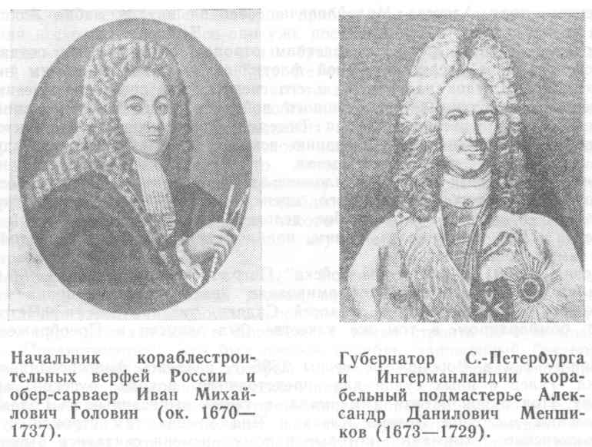

Адмиралтейству, отчего шел на самые крайние меры, лишь бы полностью обеспечить его необходимой рабочей силой и материалами. Однако и он часть средств, выделенных на кораблестроение, использовал для личного обогащения.
Деятельность Меншикова в области кораблестроения отличает постоянный поиск новых решений. Постигая технологию того времени, он стремился всемерно улучшать методы постройки судов, смело экспериментируя при этом. Так, Меншиков первым в практике отечественного флота ввел назначение командиров кораблей в период постройки судов на стапелях, что сразу дало результаты, улучшив качество кораблестроительных работ.
Помощники Петра I в строительстве судов отличались большими организаторскими способностями, однако многие из них были подвержены страсти к личному обогащению за счет использования казенных средств.

Мастер "доброй пропорции"
Федосей Скляев

После Петра I, несомненно, значительный след в отечественном кораблестроении первой четверти XVIII в. оставил его ближайший соратник в вопросах кораблестроения и доверенное лицо царя - корабельный мастер капитан-командорского ранга Федосей Скляев. Этот вышедший из народных низов талантливый создатель русских кораблей, являлся фактически главным конструктором и кораблестроителем во всем отечественном кораблестроении. Он был первым отечественным кораблестроителем, который владел не только практическими, но и теоретическими знаниями в этой области. Пользуясь современной терминологией, его справедливо именовать одним из первых русских инженеров-кораблестроителей.
Федосей Моисеевич Скляев родился 4 января 1672 г. в придворном подмосковном селе Преображенском. Там его отец Моисей Скляев, уроженец Новгорода Великого, служил царским конюхом.
Очень рано началась царская служба Федосея Скляева. В 1676 г. вместе с детьми других царских конюхов - четырехлетними "малыми робятками" он был зачислен в "потешный Петров полк", сформированный

повелением царя Алексея Михайловича специально для забав его сыне Петра из сверстников царевича.
Когда в 1688 г. шестнадцатилетним отроком Петр увлекся созданием на Переяславском озере "потешной флотилии", там вместе с ним на постройке разных судов плотничали и его сверстники - повзрослевшие вместе с царевичем "робятки" из "потешного войска". Всезнающий наставник и приятель Петра голландец Франц Тимерман был первым инструктором, обучавшим корабельному плотничанию всю эту большую ватагу подростков - "шхипманов", как он их называл.
Не раз во время подобных плотничьих "забав" юный Петр любовался работой сноровистого, смекалистого, крепко сложенного Федосея Скляева, у которого в руках горело любое дело. Приметив полюбившегося ему подростка, Петр подружился с ним, приблизил к себе и сделал одним из своих самых доверенных лиц.
Когда в 1691 г. "потешное войско" Петра реорганизовали в лейб-гвардию и из бывших "робяток" сформировали два гвардейских полка - Преображенский и Семеновский, Федосей Скляев, числившийся в "Петровом полку" бомбардиром, в том же качестве был записан в Преображенский полк.
Между тем в Воронеже с весны 1696 г. началась форсированная постройка галер и иных судов для предстоящего похода русской армии к Азову. Под руководством Тимермана, а также выписанных из Голландии корабельных мастеров Питера Класа и Яна Янсена там строили суда и преображенские "шхипманы", которые к тому времени считались бывалыми кораблестроителями.
Бомбардир Федосей Скляев плотничал на постройке царской галеры "Принципиум". После спуска галеры на воду он был зачислен матросом в ее команду. Петр, командовавший этой галерой в походе к Азову, убедился, что его любимец 'не только хорошо владеет топором, но к тому же и ловкий моряк.
Вскоре после Азовских походов началась подготовка к отправке в страны Западной Европы Великого посольства. В его составе собирался инкогнито отправиться за границу и сам Петр, намеревавшийся укрыться среди отряда волонтеров, которые сопровождали посольство. Молодой царь включил в первый десяток отряда волонтеров и своего приближенного - бомбардира Преображенского полка Федосея Скляева.
В Голландии Скляев вместе с Петром и другими волонтерами, пожелавшими обучаться кораблестроению, нанялся корабельным плотником на верфь Ост-Индской компании в Амстердаме. Все вместе они проходили курс практического обучения кораблестроению у голландского корабельного мастера Герита Класа, под руководством которого менее чем за три месяца построили небольшой фрегат "Апостолы Петр и Павел".
В совершенстве освоив все практические приемы постройки судна на каждом этапе технологического процесса, Федосей Скляев и остальные работавшие с царем волонтеры отбыли в начале января 1698 г. вместе с ним в Англию, где пробыли более четырех месяцев.
Теоретическая подготовленность английских кораблестроителей и обоснованность их конструктивных решений выгодно отличали их от голландских корабельных мастеров, выглядевших перед ними ремесленниками. В Англии Федосей Скляев познакомился с основными положениями кораблестроительной науки, изучал архитектуру корабля, а также кораблестроительное черчение. Природная одаренность и лингвистические способности позволили ему быстро освоить английский язык, обходиться без переводчика при беседах со своими учителями, что способствовало более глубокому освоению познанного.
Чтобы ознакомиться с методами кораблестроения, применявшимися венецианскими кораблестроителями, прославленными создателями лучших парусно-гребных судов, Петр направил Федосея Скляева, Лукьяна Верещагина, Фадея Попова и Григория Островского в Венецию. В этом главном на южных морях центре кораблестроения их встретил Иван Головин, который

с группой из нескольких волонтеров прибыл сюда для изучения кораблестроения несколько ранее. Все они уже поступили работать и учиться в местный арсенал, считавшийся одним из образцовых кораблестроительных предприятий на Средиземном море. Туда же определились к строительству "галеасов и когорт" Федосей Скляев и его товарищи.
Помня наказ Петра, Скляев особое внимание обратил на изучение различных типов и вариантов венецианских галер и на технологию их постройки. Быстрое освоение итальянского языка значительно способствовало глубине изучения всего того, что интересовало Скляева в Венеции. Многое еще хотелось узнать настойчивому и любознательному русскому волонтеру, почувствовавшему, что кораблестроение является его истинным призванием. Однако обстоятельства вскоре вынудили его и друга его Лукьяна Верещагина прервать дальнейшее изучение кораблестроения в Венеции и возвратиться на родину.
Петр I вернулся из-за границы в Россию по делам государственной важности и, когда появилась первая возможность, прибыл в Воронеж, чтобы лично заняться вопросами кораблестроения. По разработанному им чертежу царь сам заложил в Воронеже и начал строить 58-пушечный корабль "Предистинация". Это был первый корабль, заложенный без помощи иностранных специалистов, который должен был продемонстрировать, Западной Европе возможности русского народа.
Петр, всегда чувствовавший призвание к кораблестроению и с увлечением работавший в этой области, как государственный деятель отдавал себе отчет в том, что не может безотлучно находиться при постройке кораблей. Петру нужен был кораблестроитель - товарищ в работе. Таким товарищем царь и выбрал Федосея Скляева, с которым с отроческих лет вместе начал осваивать любимое кораблестроительное дело. Пето решил прервать учение Скляева и срочно вызвал его вместе с Лукьяном Верещагиным в Воронеж.
Не сразу удалось уехать из Венеции Скляеву и Верещагину. Ушло некоторое время на оформление аттестатов, которые они должны были получить, сдав соответствующие экзамены строгим экзаменаторам из числа лучших венецианских кораблестроителей. За сравнительно короткий срок Федосей Скляев основательно познакомился с голландскими, английскими и венецианскими методами кораблестроения, освоив их на практике. Он научился критически подходить к каждому из них, сравнивать конструктивные решения различных иностранных кораблестроителей, вырабатывать собственное самобытное суждение по каждому вопросу. Немудрено, что экзамены в Венеции были выдержаны блестяще, и в середине ноября 1698 г. Скляев и Верещагин отбыли в Россию.
По приезде Скляева в Воронеж Петр сразу же назначил его своим первым помощником в строительстве корабля "Предистинация", а Верещагина - вторым. Отбывая в Москву, царь оставил Скляева за себя строителем корабля, наказав, чтобы за всеми консультациями и советами по строительству он обращался только к известным ему кораблестроителям- англичанам Наю, Козенцу и Броуну, как "зело сведущим в архитектуре корабельной".
Почти полтора года Петр не был в Воронеже. За это время Скляев самостоятельно строил "государев" корабль, который фактически явился его собственным первым кораблем, выполненным по чертежам царя. Когда в апреле корабль "Предистинация" был подготовлен к спуску, прибыл в Воронеж Петр. Корабль благополучно спустили на воду. Он получил высокую оценку кораблестроителей. Пето был несказанно рад такому замечательному осуществлению Скляевым его замыслов.
Вчерашний солдат Федосей Скляев, только недавно познавший азы кораблестроения, сумел по замыслу Петра построить крупный линейный корабль, да притом еще на мелководной акватории речной верфи. Построив "Предистинацию", Федосей Скляев выдвинулся в один ряд с самыми видными иностранными кораблестроителями, находившимися в Воронеже на русской службе.

В следующие несколько лет Петр по своим чертежам заложил на Воронежских верфях еще три 50-, 70- и 80-пушечных линейных корабля - "Ластка", "Старый дуб" и "Старый орел", строителем которых неизменно назначал Федосея Скляева, оставляя за собой функции наблюдающего и главного строителя своих "государевых" кораблей.
Федосей Скляев, являясь доверенным лицом царя, был фактически главным кораблестроителем в Воронеже и в отсутствие Петра решал все принципиальные вопросы, связанные с постройкой кораблей и иных судов иностранными мастерами.
Построенные Скляевым под наблюдением Петра корабли не уступали по своим качествам линейным кораблям, созданным в Воронеже лучшими иностранными корабельными мастерами и вместе с ними составили основу Азовского флота. Они выгодно отличались от кораблей "кумпанств".
Одновременно со строительством многопушечных "государевых" кораблей в Воронеже Скляеву довелось досконально освоить создание плоскодонных судов - прамов, часть которых оборудовали в виде плавучих деревянных доков - камелей. Камели были необходимы для подъема на них наиболее глубокосидящих кораблей и проводки этих кораблей через мелководье. Именно там зародилась будущая слава Скляева как видного специалиста по части судоподъема и проводки судов через мелководье.
Между тем затянувшееся строительство "кумпанствами" кораблей, наконец, завершалось, и они были предъявлены к сдаче в казну. Комиссия из иностранных корабельных мастеров, причастных к руководству их постройкой, отнеслась к приемке кораблей формально, дав о большинстве из них положительный отзыв. Однако прибывшего в Воронеж Петра работа комиссии не удовлетворила: он-то хорошо знал, что многие корабли "кумпанств" далеки от совершенства. Царь возглавил новую комиссию, в которую включил лишь своих соотечественников - Скляева, Гаврилу и Александра Меншиковых, Верещагина и Пальчикова. По предложению Скляева комиссия вынесла решение, гласившее, что "Сии корабли через меру высоки в палубах и бортах и того надлежит оные дек или палубу ниже опустить, так и фор и бак деки обнизить и шхотами загородить..." [10].
Тогда же Скляев высказал членам комиссии свое суждение, утверждая, что все эти разнокалиберные корабли "кумпанств" "будут очень валки", то есть немореходны, что и подтвердили первые же их испытания.
Малые глубины акватории воронежских верфей вынуждали придавать строившимся "кумпанствами" кораблям относительно небольшую осадку, а порой выполнять их корпуса даже плоскодонными. С подобной практикой совершенно не были знакомы их строители, главным образом голландские корабельные мастера, привыкшие строить суда на верфях глубоководных морских портов. Они не знали, как изыскать новые пропорции для основных размерений заложенных кораблей, а поэтому корабли вступали в строй с низкими мореходными качествами.
Петр приказал Скляеву искать "добрую пропорцию". Этот наказ Федосей Скляев воспринял как важнейшее царское задание на все ближайшие годы. Он стал настойчиво искать такую "добрую пропорцию", при которой заранее удачно определенные длина, ширина и осадка закладываемого судна обеспечивали бы ему при спуске на воду сносные мореходные качества. Петр сам активно участвовал в этой работе и не торопил Скляева, наоборот, советовал подходить к разрешению задачи постепенно, начиная поиск опытным путем с самых малых судов - галер, яхт, шняв, затем фрегатов и лишь после этого искать "добрые пропорции" для многопушечных кораблей.
Федосею Скляеву в поисках "доброй пропорции" оказывали помощь все лучшие отечественные кораблестроители того времени - Гаврила Меншиков, Лукьян Верещагин, Иван Немцов, Филипп Пальчиков и другие, которые в отличие от многих иностранных корабельных мастеров не делали секрета из своих творческих достижений. Так было положено начало самобытной русской школе корабелов "доброй пропорции", основные принципы

которой надолго сделались традиционными в отечественном кораблестроении.
Забегая вперед, отметим, что Федосей Скляев, хотя и был преданным помощником Петра, далеко не всегда являлся безгласным исполнителем его воли. Так, например, он не был сторонником увлечения Петра полными обводами для широких и коротких кораблей. Скляев считал, что для обеспечения лучшей маневренности целесообразно несколько удлинять их корпуса и заострять носовые обводы. Особенно настойчиво он осуществлял эту мысль, строя уже не "государевы", а корабли своей "инвенции".
С началом создания Балтийского флота Петр направлял на верфи Ладоги и в Санкт-Петербург лучших иностранных и отечественных кораблестроителей. Скляев также тогда там начал строить галеры и шнявы.
11режде всего он реализовал идею Петра о создании "бригантины нового манера" - малой галеры для гребной эскадры Балтийского флота. Спроектированная Скляевым применительно к условиям плавания в шхерах Балтики "бригантина нового манера" представляла собой уменьшенный на 30 - 40 % вариант венецианской галеры. Скляев создал малое гребное судно, являвшееся в то же время хорошим трехмачтовым парусником с косым вооружением и высокими мореходными качествами. Судно имело от 12 до 18 пар весел, вооружение из нескольких 12-, 8- и 3-фунтовых пушек и вмещало до 150 гребцов и солдат-десантников. Такие суда под названием "скампавеи" получили широкое распространение и составили основу гребной эскадры Балтийского флота. Первую серию скампавей заложил и строил сам Петр в . Санкт-Петербургском Адмиралтействе еще до его официального открытия. Позднее под руководством Скляева в 1713 г. на реке Ижоре было построено сразу еще 150 скампавей. Всего до конца первой четверти XVIII в. их было создано около трехсот.
Как показал боевой опыт Северной войны, скампавея в русском галерном флоте оказалась исключительно удобным универсальным судном для действий в шхерах. Ее успешно использовали для перевозки войск с техникой, снабжения их, артиллерийского обстрела вражеского побережья, разведки и высадки десантов. В частности, в 1714 г. скампавеи участвовали в знаменитом Гангутском сражении, в котором особенно четко выявились их положительные боевые качества.
В поисках "доброй пропорции" Федосей Скляев разработал проект быстроходной яхты типа шнявы - "Надежда", не имевшей артиллерийского вооружения. Ей суждено было стать первым сравнительно крупным судном, построенным в Санкт-Петербургском Адмиралтействе, где его в 1706 г. заложил и спустил на воду сам конструктор. Яхта оправдала надежды Скляева и оказалась более быстроходной, чем шнява "Мункер" - самое скоростное до того судно Балтийского флота.
Вслед за яхтой "Надежда" там же, в Санкт-Петербургском Адмиралтействе, по чертежу, разработанному Петром вместе со Скляевым, была заложена 16-пушечная шнява "Лизет", которую заложил в 1707 г. сам царь, а строителем ее стал Скляев. Шнява тоже была опытным судном, ее постройка преследовала цель поиска все той же "доброй пропорции", которой должны были обладать первые линейные корабли Балтийского флота. По спуске на воду шнява "Лизет", или как Петр со Скляевым ласково называли свое детище "Лизетка", оправдала их надежды и показала, что со- обща они нашли методы определения нужных размерений для судов различных классов.
Петр так был доволен новой шнявой, что в ознаменование десятилетней совместной работы в области кораблестроения со Скляевым произвел его в чин морского поручика Преображенского полка. Следуя западноевропейской традиции, Петр также выдал своему соратнику "пас мастерский", то есть свидетельство о производстве в корабельные мастера, в котором указал, что Скляев изучил и освоил все то, что "доброму плотнику принадлежит ... цирколем всяких судов текены чертит ... тако сие понял, что не точно по генеральным регулам всякие морские суды строит, но и оные умаляти и прибааляти может" [23]. По современной терминологии это означало

что Скляев вполне постиг сложную науку проектирования кораблей. И такую его "совершенную практику" Петр подтверждал выданным Скляеву "пасом" и "подписанием своея руки как рыцаря ордена св. Андрея, капитана и корабельного мастера".
Разработав вместе более десяти проектов судов различных классов и типов, построив по многим из них суда и испытав их, Петр и Скляев решили, что наступило время создавать в Санкт-Петербургском Адмиралтействе новый мощный линейный корабль для Балтийского флота, Петр в содружестве со Скляевым, учитывая многие его предложения, разработал чертеж и составил роспись 54-пушечного корабля, использовав при этом весь опыт освоенного на других судах метода "доброй пропорции" основных размерений корабля.
Закладка нового "государева" корабля, который вновь должен был строить под руководством Петра Федосей Скляев, происходила 5 августа 1709 г., то есть вскоре после славной Полтавской победы. В честь разгрома шведов будущий корабль во время торжественной церемонии закладки получил почетное имя "Полтава".
В течение нескольких лет, предшествовавших закладке "Полтавы" в Санкт-Петербургское Адмиралтейство свозили из Шлиссельбурга и других мест заранее заготовленные из лучших, тщательно просушенных дубовых деревьев "члены" корабля. Было заготовлено железо и другие материалы, а также припасы, чтобы избежать перебоев в постройке из-за задержки в снабжении.
Назначив Скляева строителем "Полтавы", Петр, как обычно, оставил за собой функции главного строителя и наблюдающего. Он часто бывал на стапеле, давал Скляеву указания по конструированию и технологии, требовал докладов о ходе постройки корабля. Приведем в качестве примера одно из донесений Скляева Петру от 24 февраля 1711 г.:
"... А у корабля "Полтавы" нижняя палуба в середине вся укреплена генген и винкен-книсами; только к корме и к носу одне положены вынкель-книсы. А в рунме кинвегерсы немного не все положены..." [15].
Строили этот первый линейный корабль, заложенный в Санкт-Петербургском Адмиралтействе для Балтийского флота, сравнительно быстро: уже через два года и десять месяцев - 15 июня 1712 г. "Полтава" была спущена на воду в присутствии Петра. Затем Скляев провел корабль на камелях через бар Невы к Кроншлоту, где он был оснащен и вооружен.
Вступление "Полтавы" в строй Балтийского флота было настоящим триумфом отечественного кораблестроения. Построенный исключительно добротно отечественными кораблестроителями, без какой-либо помощи иностранцев корабль оправдал надежды мастеров "доброй пропорции": он обладал хорошими маневренными и другими мореходными качествами. Все иностранные специалисты признали "Полтаву" одним из лучших в мире кораблей данного класса.
В ноябре 1711 г. Федосей Скляев заложил, а через пять месяцев спустил на воду со стапеля Санкт-Петербургского Адмиралтейства 32-пушечную шняву "Принцесса", чертеж которой сам разработал, поставив перед собой задачу создать быстроходное и хорошо вооруженное крейсерское судно. Фактически по артиллерийскому вооружению "Принцесса" не уступала современным ей фрегатам, но в бейдевинд оказывалась значительно более быстроходной вследствие удачно выбранных плавных обводов и относительно большой длины. В течение нескольких лет шнявы "Лизет" и "Принцесса" были лучшими разведывательными кораблями Балтийского флота.
Несмотря на большую честь строить "государевы" корабли вместе с царем-кораблестроителем, который к тому же считал Скляева своим близким другом, Федосей Моисеевич мечтал о том часе, когда ему доведется самостоятельно, в качестве конструктора и главного строителя строить многопушечные корабли. И он дождался этого часа, хотя и не был освобожден царем от негласных обязанностей главного конструктора отечественного кораблестроения. В 1712 г. Федосей Скляев по своим проектам заложил

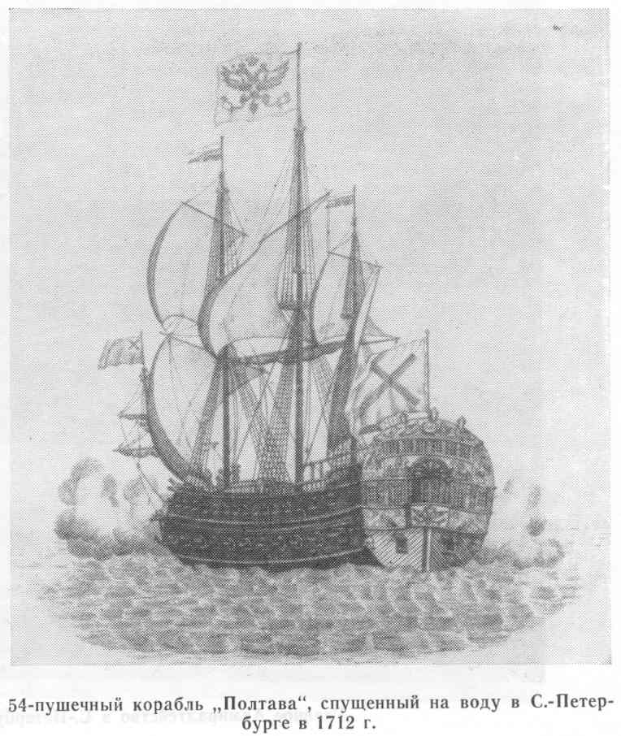

два линейных корабля в Санкт-Петербургском Адмиралтействе: 60-пушечный "Нарва" и 68-пушечный "Ревель". После спуска их на воду в 1716 г. он приступил к постройке своего третьего линейного корабля 80-пушечного "Фридемакера". Первые два корабля были двухпалубными, а третий - трехпалубным.
Все три корабля так же, как и "государевы" корабли, имели полные обводы, но отличались значительно большей плавностью их и имели несколько более удлиненные корпуса. Мастер "доброй пропорции" Федосей Скляев добился того, что все три корабля при полном ветре шли с большей скоростью, чем все построенные ранее.
Вступление в строй Балтийского флота незадолго до окончания Северной войны со шведами 80-пушечного корабля "Фридемакер" явилось новой страницей в истории отечественного кораблестроения. Во-первых, он оказался крупнейшим боевым кораблем в мире. Во-вторых, это был первый отечественный трехпалубный корабль с весьма мощной артиллерией. На нижней палубе его были размещены 24-фунтовые, на средней 16-фунтовые и на верхней 8-фунтовые пушки. Водоизмещение корабля превышало 2 тыс. т, а экипаж состоял из 800 человек.
Поскольку еще шла война и требовалось, чтобы корабль сразу же вступил в строй, Петр приказал спускать его на воду, не дожидаясь весны.

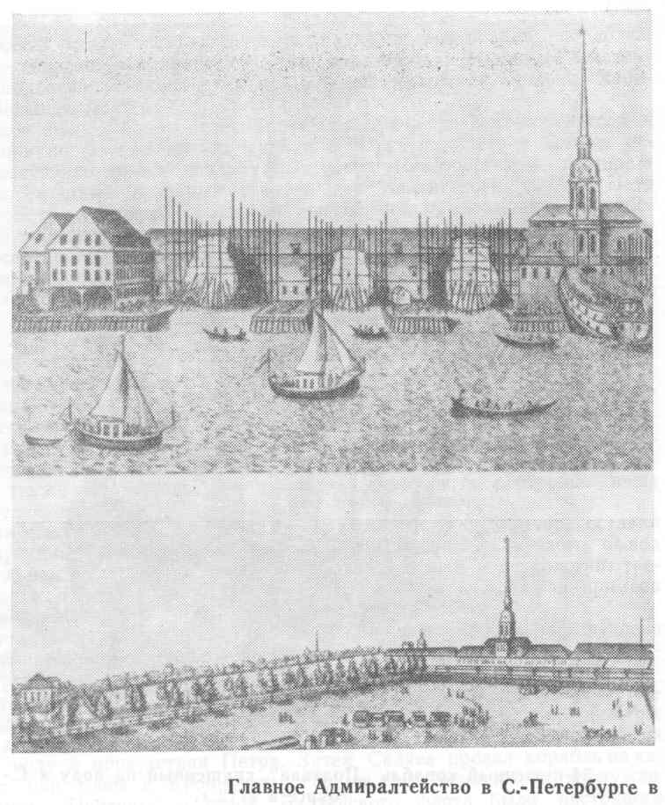

Поэтому Скляеву пришлось производить спуск "Фридемакера" в весьма необычных условиях, когда вся акватория Адмиралтейства еще была скована прочным ледовым покровом. Осуществить идею Петра о спуске корабля было непросто - требовалось разрешить трудную техническую задачу.
Под руководством Скляева рота солдат-преображенцев прорубила в ледовом покрове Невы возле стапеля большую прорубь, в которой по совету Петра был оставлен битый лед. Он должен был сыграть роль амортизатора и притормозить корабль после спуска его на воду, чтобы предохранить его корпус от удара о кромку льда проруби. Смелый замысел вполне оправдал себя, и спуск прошел успешно.
После спуска на воду под "Фридемакер" подвели большие камели, а затем две галеры под веслами отбуксировали корабль по пробитому во льду каналу на чистую воду и далее в Кронштадт. Там на "Фридемакере" поставили мачты, стеньги и прочий рангоут, установили пушки, после чего он вышел на ходовые испытания, показав легкость хода и другие отличные ходовые качества. После царского смотра корабль находился в строю Балтийского флота еще более 15 лет, выдержав, таким образом, испытание на прочность и долговечность.
Примерно в тот же период, когда Скляев строил свои линейные корабли, ему одновременно довелось проектировать и строить суда других

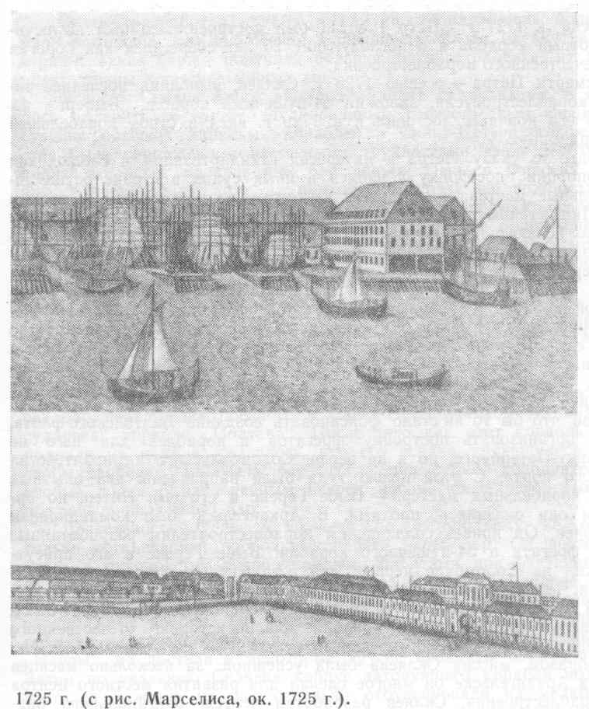

классов. Так, например, в 1714 г. он построил в Адмиралтействе 32-пушечный экспериментальный фрегат "Св. Илья", который отличался хорошими маневренными качествами. Однако, видимо, это было достигнуто в известной степени за счет снижения требовательности к обеспечению прочности судна - фрегат пробыл в строю флота всего семь лет. В 1713 - 1718 гг. Скляев построил в Санкт-Петербурге четыре больших прама для Балтийского флота, которые несли от 18 до 38 пушек каждый. Они предназначались для использования в качестве брандеров и считались лучшими судами данного класса.
Федосей Скляев помогал Петру в разработке чертежей и росписи последнего спроектированного царем корабля - 100-пушечного "Петр I и II", который после закладки помогали строить царю корабельные подмастерья Пальчиков и Карлсбом. После смерти Петра у Скляева по поводу достройки этого "государева" корабля возник конфликт с Адмиралтейств-коллегией, первоначально поручившей руководство завершением строительства англичанину Броуну. Это вызвало энергичный протест всех выпестованных Петром отечественных кораблестроителей, которые считали, что достраивать корабль должны только русские люди. Как главный конструктор и хранитель царских чертежей Скляев отказался выдать их Броуну и добился решения Екатерины I о достройке корабля под коллективным руководством отечественных корабельных мастеров во главе с ним самим. Стараниями

Скляева к 1727 г. "Петр I и II" был достроен. Это был исключительно добротный корабль и в последующие 25 лет сберегался как дорогая реликвия отечественного кораблестроения.
В год смерти Петра - осенью 1725 г. Скляев, выполняя последнее задание царя-кораблестроителя, заложил 54-пушечный корабль "Выборг", который после его кончины достроил и в 1729 г. ввел в строй корабельный мастер Ричард Броун.
В те годы по указу Петра в интересах стандартизации и соблюдения "доброй пропорции' постройку кораблей и иных судов в стране осуществляли корабельные мастера по типовым чертежам, разработанным Петром и Скляевым. Лишь таким видным корабельным мастерам как Козенц и Броун было сделано исключение: они могли строить корабли по собственным чертежам, но заранее откорректированным Скляевым как главным конструктором и утвержденным Адмиралтейств-коллегией.
Являясь главным конструктором Балтийского флота, познавшим секреты "доброй пропорции", соблюдение которой необходимо было для обеспечения кораблям оптимальных мореходных качеств, Скляев совместно с Петром и самостоятельно разрабатывал типовые проекты кораблей и иных судов, предназначавшихся для постройки их разными мастерами на верфях страны. Лично им были разработаны чертежи и составлены росписи 50-, 52-, 60- и 80-пушечных линейных кораблей.
7Келая во что бы то ни стало форсировать создание Балтийского флота, Петр решил организовать постройку фрегатов и кораблей для него не только в Санкт-Петербурге, но и на верфи Соломбальского адмиралтейства Архангельского порта. С этой целью туда были направлены два опытных голландских корабельных мастера - Выбе Геренс и его сын Питер, но организаторами они оказались плохими. В Архангельск был командирован Федосей Скляев. Он привез голландским кораблестроителям разработанные им чертежи фрегата и 54-пушечного корабля. Выбе Геренс в его присутствии заложил на Соломбале первые два 32-пушечных фрегата для Балтийского моря. Через несколько лет там же были построены и семь 52-пушечных кораблей для Балтийского флота, которые совершили переход вокруг Скандинавии в Ревель и Кронштадт. Эти корабли вошли в историю отечественного кораблестроения как "архангелогородские".
Таким образом, миссия Скляева была успешной: за несколько месяцев пребывания в Архангельске, он многое сделал для развития местного центра военного кораблестроения. Скляев разработал чертеж оригинального барказа, каким по штату должен был снабжаться каждый строившийся Геренсом фрегат. Оригинальность барказа состояла в том, что впервые обводы его кормы были выполнены круглыми. Вероятно, идея подобной конструкции возникла у Скляева в результате ознакомления с различными типами поморских промысловых судов, предназначавшихся для ледового плавания. Их строили с круглыми обводами, облегчавшими выжимание судов льдами, что предотвращало их раздавливание.
В Архангельске Скляев сам занимался вопросами обеспечения строившихся фрегатов шлюпками, что заставило его обратить внимание на постройку шлюпок. До той поры судовые шлюпки либо приобретали за границей, либо приглашали иностранных шлюпочных мастеров, которые строили шлюпки по подряду для будущих кораблей и иных судов. При Санкт-Петербургском Адмиралтействе по инициативе Скляева была организована первая отечественная шлюпочная мастерская, укомплектованная русскими мастерами. Он сам разработал типовые чертежи первых судовых шлюпок для этой мастерской.
Нередко Скляева привлекали как непременного эксперта для заключения по различным вопросам постройки и приобретения судов. Например, когда подрядчик предъявил к сдаче в казну лодки-соймы, заказанные в Финляндии для перевозки артиллерии и другой военной техники русских десантных войск, Скляев, осматривавший их, указал на слабость конструкции и возможность использования их только для перевозки провианта и иных легких грузов, но отнюдь не пушек.

Скляев разработал чертеж и сам построил модель 6ольших речных барж-романовок для снабжения Балтийского флота из внутренних районов страны. Такие баржи получили большое распространение, их применяли на реках страны в течение многих лет.
Федосей Скляев много внимания уделял судоподъему, в области которого он считался самым эрудированным отечественным специалистом. Постройка больших линейных кораблей в Санкт-Петербургском Адмиралтействе была сопряжена с известными трудностями из-за необходимости выводить их через мелководный бар дельты Невы в Финский залив. После спуска кораблей на воду их приходилось сразу же поднимать на своеобразные плавучие доки - камели и на них отбуксировывать галерами к Кроншлоту. Там корабли получали рангоут и парусное вооружение, на их палубы устанавливали пушки и загружали всеми необходимыми предметами снабжения и припасов. Руководил проводкой кораблей в Кроншлот Федосей Скляев, которому обычно помогал Филипп Пальчиков.
Скляев сконструировал несколько вариантов камелей, предназначавшихся для подъема судов различных классов и типов. Скляевские камели представляли собой два спаренных плоскодонных судна, каждое из которых имело выход для подводки его под корабль, подъема последнего и проводки через мелководье.
Особые хлопоты доставили Федосею Скляеву работы по проводке через бар первого построенного в Санкт-Петербургском Адмиралтействе "государева" корабля "Полтава". После того как этот корабль благополучно подняли на камели, оказалось, что его осадка уменьшилась недостаточно, чтобы свободно миновать бар. Тогда под судно дополнительно подвели особые лодки с наклоненным вперед носом, после чего "Полтава" благополучно прошла через бар.
Деятельность Федосея Скляева по судоподъему не ограничивалась только организацией проводки кораблей через бар. Он постоянно привлекался к руководству судоподъемными работами при оказании помощи потерпевшим аварию кораблям. Так, когда в Финском заливе на значительной глубине затонул корабль "Нарва", Петр поручил Скляеву выполнить спасательные работы. Тот привлек лишь отечественных водолазов, которые, не имея водолазного колокола, извлекли из-под воды не только все пушки "Нарвы", но достали и некоторые другие предметы оборудования корабля. Затем по указанию Скляева корпус затонувшего корабля подразделили на части, и каждую из них отдельно отбуксировали на мелководье. Там и сняли все узлы и детали, еще пригодные для использования на других строившихся судах.
По неизвестной причине, в 1719 г. на якорной стоянке неожиданно затонул другой "государев" корабль - "Лесное". Петра очень беспокоила эта авария, и он поручил все судоподъемные работы Скляеву. Он сразу же установил, что авария произошла вследствие столкновения корабля с собственным якорем, на который его нанесло: лапа якоря сделала пробоину и корабль затонул. С корабля выгрузили постоянный балласт и заделали подводную пробоину. Затем он был поднят, отремонтирован и снова введен в строй Балтийского флота. В другой раз Скляеву довелось спасти корабль "Пернов", потерпевший серьезную аварию при следовании с Олонецкой верфи, где его строил Гаврила Меншиков.
Петр очень ценил деятельность Скляева по судоподъему, считая его и в этой области незаменимым специалистом. Он неоднократно направлял Скляева для руководства судоподъемными работами на Дон, в Воронеж и торопил с разработкой новой "машины, ... чем суды возводят на порогах".
В ведении Скляева оказалось настолько обширное судоподъемное хозяйство, что для осмотра и ремонта камелей потребовалось оборудовать специальный эллинг, на который можно было бы их поднимать. По разработанному Скляевым чертежу машинный мастер Туволков оборудовал нужный эллинг на реке Фонтанке у Калинкина моста. Этот скляевский эллинг стал первым отечественным специализированным судоподъемным предприятием.

Федосей Скляев был первым хранителем чертежей и моделей "государевых" кораблей. По приказанию Петра еще в Воронеже при адмиралтейском дворе он оборудовал специальную модель-камору, которая позднее, в 1709 г. была перевезена в Санкт-Петербургское Адмиралтейство. Как указывалось, эта "камора" положила начало созданному позднее Морскому музею.
Как грамотный и опытный кораблестроитель он был также одним из наиболее сведущих отечественных специалистов судостроительного производства, которого Петр неоднократно привлекал для участия в создании новых верфей и иных предприятий. Весной 1705 г. Скляеву было поручено определить место в устье реки Тавровки, впадавшей в реку Воронеж, где наиболее целесообразно начать строительство Тавровского адмиралтейства.
Отправляя Скляева, Петр передал' ему "Меру местным корабельным докам и сколько оных" следует построить. Скляев выбрал удобное место и стал руководить работами по постройке там одиннадцати доков с батопортами, в чем ему помогал "мастер разных художеств" Анисим Моляров. Одновременно там же Скляев начал строить новую пильную водяную мельницу (лесопильный завод) и донес Петру: "Доковое дело зачалось путно и место перед прежним дивное и от устья недалеко".
В 1709 г. царь вызвал в Азов Скляева и Молярова. Втроем они обсудили возможность создания судостроительной верфи в этом портовом городе-крепости. Петр согласился с рядом доводов Скляева, утверждавшего, что целесообразнее и удобнее создать верфь не в Азове, а в Таганроге. После Полтавской битвы Петр направил Скляева организовать строительство такой верфи в устье речки Осереда, впадающей в Дон, где было решено строить новые корабли для Азовского флота. На создании этой верфи работало три тысячи шведских пленных солдат. Немало усилий затратил Федосей Скляев также на реорганизацию верфи в Брянске и пост- ройку на ней различных военных судов для укомплектования Днепровской флотилии.
По инициативе Скляева был разработан и утвержден Адмиралтейств- коллегией первый в практике отечественного кораблестроения штат рабочих команд для каждого корабельного мастера. Этим штатом устанавливали число подмастерьев, учеников различных разрядов, вводился корабельный комендор, которому поручалось возглавлять рабочую команду и ведать вооружением строящегося корабля. Был утвержден принцип дифференцированного подхода к определению общей численности команды в зависимости от квалификации корабельного мастера.
В Федосее Скляеве удачно сочетались качества, присущие одаренному кораблестроителю и прекрасному бывалому моряку. Начав флотскую службу в Азовском походе с матроса царской галеры "Принципиум", он затем участвовал в переходах кораблей Азовского флота, а также в его первых маневрах на Азовском море. Во время похода к Выборгу он успешно командовал шнявой "Мункер", на которой Петр держал свой флаг, и заслужил его одобрение. Кроме того, Скляеву многократно доводилось руководить переходами кораблей и иных судов с верфей Ладоги в Санкт-Петербург и самому участвовать в них, а также в проводке оттуда к Кроншлоту. Совсем не случайно в отличие от других отечественных кораблестроителей Петр присваивал Скляеву только морские чины.
Скляев сопровождал Петра даже в сухопутных сражениях. Так, под Полтавой он отважно командовал ротой и, несмотря на ранение, отказался покинуть строй. За это Петр произвел его из морских поручиков в морские капитаны Преображенского полка и об этом писал Апраксину следующее: "Понеже г. Скляев при баталии обще с нами был, того ради здесь как иным давал чины, и оному чин капитана морского объявлен, и того ради прошу дабы оный ему чин конформировать изволил" [10].
Федосей Скляев был не только ближайшим соратником Петра в области кораблестроения, но и близким другом, товарищем и доверенным лицом царя.

Скончался Федосей Моисеевич Скляев на 57-м году жизни 10 мая 1728 г. в результате приступа грудной жабы. Похороны первого русского инженера-кораблестроителя, имевшего воинский чин капитана-командора, были организованы исключительно торжественно под руководством ближайшего соратника и помощника Скляева корабельного мастера Гаврилы Меншикова. На церемонию похорон и поминки Екатерина I распорядилась выдать восемь годовых окладов жалования Скляева, получавшего больше всех отечественных кораблестроителей - 1396 рублей в год.
Тело Скляева было доставлено на военном судне по Неве к Александро-Невской лавре. В церемонии похорон участвовало два батальона солдат и одна рота Преображенского полка. Лавра стала последним прибежищем выдающегося кораблестроителя, который за свою тридцатилетнюю деятельность в отечественном кораблестроении под руководством Петра и самостоятельно построил 8 линейных кораблей, 2 фрегата, 2 шнявы, 4 прама, 1 яхту и более двухсот галер, скампавей, будар, буеров и иных малых судов. По праву его следует считать одним из первых помощников Петра в деле создания отечественных Азовского и Балтийского флотов, а также ряда вечных флотилий.
Скляев - талантливый народный самородок - несомненно обладал математическим складом ума и мастерски использовал расчеты в своем кораблестроительном творчестве. Он обладал конструкторским чутьем и чувством нового. Оценивая качества Скляева как кораблестроителя, необходимо отметить его энциклопедичность в вопросах современного кораблестроения. Он знал не только как проектировать и строить корабли и иные суда всех классов и типов, но также как создавать верфи, выбирать и экономно расходовать лесоматериалы.
Ревностный приверженец взглядов Петра на кораблестроение, Скляев, вместе с тем, был самостоятелен и самобытен. Если для творчества Петра в кораблестроении было характерно стремление обеспечить судну прежде всего наилучшую остойчивость за счет придания его обводам большой полноты, то Скляев больше всего заботился о создании судов с высокими ходовыми качествами за счет удлинения их корпусов, а также придания их обводам большей плавности.

Корабелы из бояр и стольников

Пето I для осуществления своих замыслов по созданию флота часто привлекал наиболее одаренных представителей из "людишек простого звания", но предпочтение он отдавал детям бояр и дворян. В имущих семьях того времени считали, что кораблестроение - плебейское дело, которым не пристало заниматься боярским сынкам, и неохотно отпускали своих отпрысков обучаться ему. Лишь повинуясь строгим царским наказам, знатные и богатые семьи направляли своих сыновей за границу. Довольно часто они нерадиво относились к учебе, отчего кораблестроителей из многих так и не вышло, Однако часть из них, следуя примеру царя, стали дельными кораблестроителями, которые внесли свою лепту в создание мощного отечественного морского флота и превращение России в сильную морскую державу.
Дети бояр порой были более образованными, быстрее воспринимали науку кораблестроения, многие занимали в нем руководящие посты. Именно они стали первыми корабелами.
Одним из старейших деятелей отечественного кораблестроения периода начала создания Азовского и Балтийского флотов в конце XVII и начале XVIII вв. был профессиональный военный, имевший чин стольника, Иван Юрьевич Татищев. Происходил он из очень древнего русского дворянского рода, первые упоминания о представителях которого сохранились в литературных источниках, относящихся еще к IX в.
Родился Иван Юрьевич Татищев в Москве в 1652 г. в семье военного Юрия Татищева, племянник которого впоследствии сделался известным

ученым-историком. По семейной традиции Иван Татищев в шестнадцатилетнем возрасте был определен на военную службу. Он служил в полку известного полководца второй половины XVII в. боярина А.С. Шеина, участвовал в боевых походах русской армии на Украину и в Крым, проявил храбрость и отвагу. Служил Татищев в полку Шеина в звании стряпчего в городе Рыльске, а в 1689 г. стал воеводой города Кашина. Вскоре его произвели в стольники. Как кашинский воевода Татищев был тогда под началом воеводы Новгорода графа П.М. Апраксина, который обратил внимание на энергичного и инициативного подчиненного, сделав его своим доверенным лицом. Неоднократно Иван Татищев по заданию П.М. Апраксина ездил за границу, в частности в Нарву, Ревель и Ниеншанц, которые еще находились в руках шведов, где нанимал на русскую службу корабельных мастеров, подмастерьев и иных специалистов, необходимых для строительства судов. Несмотря на противодействие шведских властей Татищев всегда отлично выполнял поручения Апраксина. Он сам старался как можно глубже вникать во все тонкости кораблестроительного дела, чтобы иметь возможность отличить квалифицированных мастеров от различных авантюристов и верхоглядов.
Петр обратил внимание на деятельного и толкового подручного Апраксина. Еще в период подготовки похода русской армии на Нарву царь поручил Татищеву организовать и возглавить постройку на реках Волхове и Луге 600 стругов, требовавшихся для переброски к Нарве войск, военной техники и провианта. Иван Татищев не только блестяще выполнил царское поручение, но, завершив постройку нужных плавсредств, сам руководил их боевым использованием во время похода к Нарве.
Когда в связи с решением русского правительства о создании Балтийского флота потребовалось сначала подготовить на Ладоге необходимую судостроительную базу, Петр первое мероприятие в этой области поручил уже знакомому ему по исполнительности стольнику Татищеву. Специальным именным указом ему поручалось, выбрав для этого подходящее место, создать судостроительную верфь в устье реки Сясь, впадающей в Ладожское озеро. В этом указе было сказано следующее: "В нынешнем 1702 году января в 22 день, указали мы ... к оборону и на отпор против неприятельских свейских войск на Ладожском озере сделать 6 кораблей по 18 пушек из Новгородского приказу..." [11].
Весьма оперативно и на этот раз выполнил Иван Татищев царскую волю. К весне того же года он основал у дворцового села Сясьское устье судостроительную верфь и вместе с корабельным плотником-голландцем Вуотером Вуотерсеном заложил и начал строить на ее стапелях два первых фрегата. Вслед за этими фрегатами, числившимися под № 1 и № 2, были заложены еще два - "Михаил Архангел" и "Иван-город". Первые два судна оказались немореходными и были переоборудованы в брандеры "Этна" и "Везувий".
Петр назначил Татищева управляющим Сясьской верфью и приказал собрать из окрестных деревень в его распоряжение несколько сот плотников и два десятка кузнецов. На Татищева же царь возложил заготовку в местных лесах всех необходимых лесоматериалов. В его распоряжение были присланы и наняты дополнительно новые корабельные мастера-иностранцы, к каждому из которых было приказано прикрепить на выучку по одному - два ученика из солдат-преображенцев.
Иван Татищев, будучи на верфи, значительно углубил свои познания в кораблестроении. Он быстро усвоил приемы строения судов, технологию, применявшуюся иностранными кораблестроителями, и вскоре стал строить различные суда у себя на Сясьской и на соседней Олонецкой верфях. Первым судном постройки Татищева был лоц-гальот, затем он построил и спустил на воду две скампавеи и несколько других малых судов и шлюпок.
В 1703 г. Татищев сменил Петра Апраксина на посту воеводы Новгорода и, став одновременно комендантом Новгородской приказной палаты, принял в свое ведение массовую постройку судов на реках Волхове и Луге для Галерной эскадры Балтийского флота. Несмотря на новые обширные

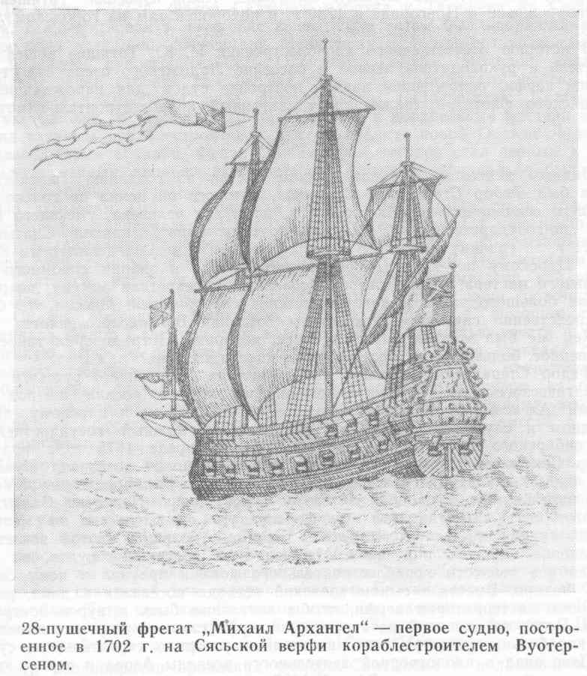

обязанности за Татищевым оставалось также заведование Сясьской верфью, которая самостоятельно просуществовала вплоть до 1705 г. Это было первое судостроительное предприятие, начавшее строить суда для Балтийского флота. На верфи построили всего 4 фрегата, 6 шмаков, несколько буеров и скампавей, а также до 30 других малых судов. Во время паводков территорию верфи заливало, да и быстрое течение затрудняло спуск судов на воду, поэтому на Сясьской верфи стали строить лишь малые суда и шлюпки.
С началом создания Санкт-Петербургского Адмиралтейства все лучшие кадры Сясьской верфи Татищев перебросил туда, а сам возглавил заготовку дубовых и иных лесоматериалов для него. Некоторое время Татищев числился в штате Адмиралтейства в качестве шлюп-макера - мастера, заведовавшего постройкой шлюпок для строившихся судов.
В 1712 г. Татищев наблюдал за постройкой на реках Луге и Волхове галерными мастерами Кичиным и Шпаковским 50 скампавей. Он руководил строительством судов на этих реках вплоть до окончания Северной войны, то есть до 1721 г. Неоднократно Петр привлекал Татищева к руководству постройкой транспортных судов для внутренних водных перевозок и всякий раз оставался доволен его исполнительностью.
Между тем с годами здоровье этого энергичного и безотказного добросовестного человека ухудшилось: он стал терять зрение и в связи с этим

был вынужден оставить службу. Скончался Иван Юрьевич Татищев на 78-м году жизни в Новгороде в 1730 г. и похоронен там на городском кладбище.
В историю отечественного кораблестроения И.Ю. Татищев вошел как создатель и руководитель первой в бассейне Ладожского озера судостроительной верфи, положившей начало постройке судов для нарождавшегося Балтийского флота, а также как талантливый кораблестроитель-самоучка.

* * *

Видным деятелем и сподвижником Петра по созданию Балтийского Флота был Федор Степанович Салтыков, которого он ценил не только как хорошего специалиста-кораблестроителя, но и как человека, умеющего мыслить "по-государственному". Именно поэтому царь отправил Салтыкова в 1711 г. за границу инкогнито с особо важным и весьма деликатным заданием. Царскому посланцу, пребывавшему дотоле в звании скромного корабельного мастера, была доверена совершенно секретная миссия, потребовавшая большого такта и дипломатических способностей. Миссия эта была' непосредственно связана с ускорением создания Балтийского флота.
Кем же был этот скромный человек, которому Петр доверил такое ответственное, большой государственной важности задание?
Федор Степанович Салтыков происходил из древнейшего русского аристократического рода, один из представителей которого воевал еще под знаменами Александра Невского. Его отец был близким к царскому двору боярином и служил в Тобольске, где занимал важный государственный пост сибирского воеводы. Там, в Тобольске, в апреле 1675 г. и родился Федор Салтыков. Позднее его отец Степан Иванович возглавил Пушкарский приказ и находился с семьей в Москве, а в самом конце XVII в. царь назначил его воеводой взятого у турок Азова. Назначая Салтыкова на этот пост, Петр наказал ему форсировать строительство на местных верфях судов для Азовского флота. Боярин с большой охотой взялся за выполнение царского поручения. Наблюдая за постройкой судов, он вникал во все тонкости кораблестроительного дела и приучал к нему своего сына Федора. Вместе с сыном азовский воевода поселился в доме, расположенном на территории верфи, чтобы постоянно быть в курсе постройки судов. Вслед за воеводой на территории верфи стали жить и все иностранные корабельные мастера, что значительно ускорило строительство судов.
Петр знал о плодотворной деятельности воеводы Азова и весьма одобрительно отзывался о нем. Весной 1697 г. царь в знак особого внимания к Степану Салтыкову произвел в свои ближние стольники его 22-летнего сына Федора и отправил за границу обучаться кораблестроению.
Почти три года пробыл Федор Степанович Салтыков в Голландии, где работал на верфях Саардама, Роттердама и Амстердама. Он основательно изучил голландский, немецкий и английский языки, хорошо освоил корабельную архитектуру и технологию кораблестроения, а также познакомился со многими иностранными теоретическими трудами по этой дисциплине. По возвращении в 1700 г. в Россию Федор Салтыков отлично выдержал строгий экзамен, учиненный ему Петром, за что тут же был произведен в капитаны лейб-гвардии Преображенского полка. Когда осенью того же года царь отбывал во главе русских войск под Нарву, он взял с собой в качестве адьютанта Федора Салтыкова. После неудачного "дела под Нарвой" Петр отправил его своим посланцем к союзному польскому королю Августу II, поручив правильно информировать этого монарха о при- чинах военной неудачи. Салтыков успешно выполнил первое в своей жизни дипломатическое поручение, проявив сообразительность и такт.
После Нарвы Федор Салтыков был отпущен Петром на побывку к отцу в Азов, где ознакомил местных кораблестроителей с последними новинками зарубежной кораблестроительной техники. Возвратившись в Москву, молодой кораблестроитель сделал Петру подробный доклад о положении со строительством судов на Азовских верфях.

До конца 1702 г. Федор Салтыков работал у Татищева на Сясьской верфи, где участвовал в постройке фрегатов, а затем был направлен в Лодейное поле в помощь Александру Меншикову, который создавал там новую большую судостроительную Олонецкую верфь. Молодой кораблестроитель начал строить там первые суда для Балтийского флота. Петр часто бывал в Лодейном поле, интересовался деятельностью Салтыкова, был ею доволен. В 1703 г. Петр произвел его в корабельные мастера и назначил главным кораблестроителем при коменданте новой Олонецкой верфи Яковлеве. Таким образом, Федор Степанович Салтыков стал первым в России отечественным корабельным мастером, которому официально было присвоено это звание.
По замыслам Петра Олонецкая верфь должна была стать головной при создании первоначального ядра Балтийского флота. Он дал наказ Салтыкову максимально форсировать работы и направил в его распоряжение лучших отечественных и иностранных кораблестроителей. Под началом Федора Салтыкова работали такие маститые корабельные мастера, как англичане Най, Козенц и Броун, многие голландцы, а также наши соотечественники Скляев, Меншиков, Пальчиков, Немцов и другие. С помощью таких соратников Федор Салтыков смог к весне 1703 г. полностью ввести в строй Олонецкую верфь и произвести массовую закладку на ее стапелях сразу нескольких десятков судов. Это был небывалый в практике отечественного кораблестроения случай такого массового строительства судов на одной верфи. Тогда же на верфи сам Петр заложил по собственному чертежу 32-пушечный фрегат "Олифант", который строил затем вместе с Иваном Немцовым.
Несмотря на то, что управление верфью отнимало много времени, Салтыков продолжал непосредственно участвовать в постройке судов. Он разрабатывал чертежи многих судов, по некоторым сам же закладывал и строил суда. Именно в ту пору Салтыков по своему чертежу построил 28- пушечный фрегат "Флигель-де-Фам", затем вместе с Гаврилой Меншиковым строил "государевы" суда - 18-пушечные шнявы "Диана" и "Наталья". Там же на Олонецкой верфи Салтыков построил транспортное судно и несколько скампавей для галерной эскадры Балтийского флота. Особенно доволен был Петр тем, что Салтыков сумел до окончания кампании 1703 г. обеспечить завершение постройки Геренсом 28-пушечного фрегата "Штандарт", который царь сам повел из Ладоги в Санкт-Петербург.
Петр неоднократно привлекал Федора Салтыкова к налаживанию работы нарождавшегося Санкт-Петербургского Адмиралтейства. Он участвовал в разработке чертежей первых закладывавшихся там кораблей и оказывал помощь в организации технологического процесса их строительства.
По свидетельству видного историка отечественного флота декабриста Н.А. Бестужева, имя Федора Степановича в начале XVIII в. стояло в одном ряду с именами лучших английских и голландских корабельных мастеров, участвовавших в создании кораблей для русского Балтийского флота.
После разгрома шведов под Полтавой международная обстановка для России складывалась благоприятно. Стремясь воспользоваться этим, Петр принимал эффективные меры для усиления мощи зарождавшегося Балтийского флота. В дополнение к кораблям и фрегатам, строившимся на верфях Санкт-Петербурга, Ладоги и Архангельска, он решил приобрести еще несколько таких судов за границей. Чтобы выяснить возможности заказа или покупки готовых судов у иностранных судопромышленников и судовладельцев, Петр в 1708 г. направил за границу Федора Салтыкова. Салтыков совершил морем переход из Архангельска в Копенгаген на борту датского корабля. Собрав необходимые сведения, царский посланец возвратился в Санкт-Петербург и толково доложил обо всем Петру.
Внимательно проанализировав сведения, сообщенные Салтыковым, Петр через три года снова решил отправить его за границу, на этот раз в еще более длительную командировку, приказав сдать заведование Олонецкой верфью другому кораблестроителю.

Таким образом, Федору Салтыкову довелось управлять Олонецкой верфью в течение восьми лет - с 1703 г. по 1711 г. За это время там было построено 2 корабля, 11 фрегатов, 9 шняв, 1 бомбардирский корабль, 4 буера, 4 транспорта, 60 галер и скампавей, 1 гальот, 1 пакетбот - всего 93 судна. Под руководством Федора Салтыкова Олонецкая верфь выполнила поставленное перед ней задание, создав первоначальное ядро Балтийского флота. В дальнейшем, по мере развития кораблестроения в Санкт- Петербургском Адмиралтействе, значение Олонецкой верфи стало падать.
В 1711 г. на Федора Салтыкова царь возложил еще более ответственную, да притом секретную, миссию. Втайне от Швеции и поддерживавшей ее Англии он должен был заказать на иностранных верфях или закупить у судовладельцев для России многопушечные корабли, а затем обеспечить их безопасный переход в отечественные порты. От Салтыкова требовалось, чтобы он как опытный кораблестроитель сумел приобрести только добротные корабли, притом за минимальную цену. Ему необходимы были также и дипломатические способности для выполнения этого деликатного поручения.
Миссия Салтыкова была действительно весьма трудной: не только Швеция и Англия, но и некоторые другие страны вовсе не были заинтересованы в усилении военной и морской мощи России. Во избежание их явного и тайного противодействия Салтыков отправился за границу инкогнито. Там он покупал и заказывал нужные корабли не прямо, а через подставных лиц и различного рода посредников. Приобретенные суда должны были следовать через воды Балтики с иностранными командами и под чужими флагами, чтобы шведы или нанятые ими каперские корабли не перехватили их в море.
Пребывая за границей под вымышленным именем, Салтыков поддерживал связь с русскими посланниками в Англии и Дании, а также с царем, пользуясь при переписке специальным шифром.
Более четырех лет пробыл на чужбине под чужим именем Федор Степанович Салтыков, ревностно выполняя царское поручение. За эти годы он объездил почти все портовые города Англии, Голландии, Дании, Франции и Саксонии. Осмотрев там сотни строившихся и продававшихся судов, он отбирал не только добротные корабли, но также и такие, которые бы удовлетворяли известным стандартам.
Федору Салтыкову приходилось вести трудные переговоры с владельцами судов, торговаться за каждый казенный рубль, добиваясь снижения запрашиваемой цены. В результате ему удалось сравнительно недорого приобрести пятнадцать 50-пушечных и иных кораблей, а также пять 32-пушечных фрегатов. Все они были добротно построены, их корпуса отличались тщательностью отделки и прочностью. Не случайно большая часть из "покупных" судов пробыла в строю Балтийского флота по 18 - 20 лет. Как уже указывалось, соблюдалось требование Петра о стандартности: почти все корабли были 50-пушечными, а фрегаты - 32-пушечными.
Салтыков рачительно относился к сбережению каждого государственного рубля и действовал весьма расчетливо и разумно. Он закупил часть судов вовсе без оснастки и вооружения, благодаря чему заплатил за них вдвое дешевле. Как опытный кораблестроитель он рассчитал, что оснастить и вооружить корабли и фрегаты на отечественных верфях обойдется втрое дешевле сэкономленной суммы. В соответствии с рекомендацией Петра Салтыков приобрел большую часть судов в Англии и лишь некоторые - у французских и голландских судовладельцев. Все закупленные суда их владельцы доставляли под своим национальным флагом в Копенгаген, а оттуда они следовали с нанятыми Салтыковым экипажами, для маскировки поднимая иностранные флаги, в Ревель. На переходе лишь один корабль и один фрегат были захвачены каперскими судами. Петр посчитал подобные потери минимальными и оправданными, поскольку каждый приобретенный Салтыковым корабль обошелся вдвое дешевле, чем его постройка на отечественных верфях.

Благодаря деятельности Салтыкова Балтийский флот за короткий срок был пополнен 18 кораблями и фрегатами. Вместе с прибывшими из Архангельска 8 "архангелогородскими" кораблями в 1713 г. Балтийский фло1 превосходил флот Швеции по количеству кораблей и фрегатов.
Стремясь использовать свое пребывание за границей для того, чтобы проникнуть в тайны иностранных кораблестроителей, освоить их технологию, Салтыков сам нанимался на заграничные верфи в качестве строителя судов. Например, в Англии он построил транспортное судно по своему чертежу.
Петр возлагал на Салтыкова и поручения по приобретению мореходных и иных инструментов, а также по найму на русскую службу различных мастеров, шкиперов, матросов и других специалистов. На Салтыкова была возложена также забота о молодых русских людях, обучавшихся за границей различным профессиям и ремеслам.
Огромные расходы на создание флота неимоверно истощали казну России. В связи с этим русское правительство не всегда имело возможность своевременно оплачивать расходы Салтыкова, связанные с покупкой кораблей, приобретением инструмента, наймом специалистов и даже содержанием за границей обучавшейся там молодежи. Кредиторы преследовали Салтыкова. Часто удачно заключенные сделки оказывались под угрозой расторжения вследствие несвоевременных платежей. Многие русские ученики бедствовали и даже голодали из-за задержек в высылке им жалования. Все это, а также другие заботы постоянно беспокоили Федора Салтыкова.
Будучи от природы любознательным и наблюдательным человеком, Салтыков за годы пребывания за границей детально ознакомился с опытом государственного устройства ряда западноевропейских стран и имел возможность сравнивать эффективность установленных в них порядков. Обладая аналитическим складом ума и государственным подходом к оценке явлений, Салтыков в 1713 г. обобщил собственные наблюдения в знаменитых "Пропозициях". Они представляют собой научное исследование, содержащее обширный и детально разработанный проект преобразований и нововведений в различных отраслях государственного устройства, экономики, культуры и образования, предлагавшихся им для России. В этом документе, поданном Петру, Федор Салтыков впервые, задолго до М.В. Ломоносова, выдвинул идею о возможности и необходимости освоения Россией Северного морского пути. Он даже разработал подробный план организации экспедиции для поиска пути в Индию через Северный Ледовитый океан: "Велеть построить корабли на Енисейском устье и на иных реках... и теми кораблями, где возможно, кругом Сибирского берега велеть проведать, не возможно ли найти каких островов, какими можно б овладеть под Ваше владение, ... а ежели таких островов не сыщется, мочно на таких кораблях купечествовать в Китай и в другие островы, такого же де и в Европу мочно отпускать оттуда леса, и машты, и смолу..." [19].
В августе 1715 г. Федор Салтыков снова выдвигает идею об исследовании и открытии Северного морского пути, представив на этот раз еще более детально разработанный проект, названный им "Изъявления, прибыточные государству". Автор проекта считал возможным построить для экспедиции "...не очень большие суда по два - по три в Архангельске, Якутске, Березове и на Амуре. На каждом судне могут находиться отряды мореходцев, сопровождаемых местными жителями" [20].
Как уже упоминалось, деятельность Федора Степановича Салтыкова вдали от отчизны была сопряжена с чрезмерным напряжением, что пагубно отразилось на его сердце. В результате сердечной недостаточности в начале 1715 г. у него началась водянка, а 2 августа, проболев восемь месяцев, он скончался в Лондоне всего сорока лет от роду.
В историю отечественного кораблестроения имя Федора Степановича Салтыкова вошло как имя самого первого русского человека, которому было официально присвоено звание корабельного мастера. Он прославил свое имя как создатель и управитель Олонецкой верфи, которая, построив

до сотни различных судов, положила начало Балтийскому флоту. Благодаря его кипучей деятельности по приобретению "покупных" кораблей Балтийский флот за короткий срок втрое увеличил свою мощь. Наконец, Салтыков первым подал идею освоения Россией Северного морского пути, которая была осуществлена советскими кораблестроителями и мореплавателями.

* * *

Кораблестроителем, также вышедшим из привилегированных слоев, был корабельный мастер полковничьего ранга Филипп Петрович Пальчиков. Родился он примерно в 1678 г. в Волховском уезде Угорского стана, то есть на территории современной Орловской области, происходил из старинного и богатого дворянского рода, ведущего свое начало от выходцев из шляхетской Польши.
Когда в 1699 г. Петр особенно настойчиво призывал свое окружение посылать сыновей служить в создававшийся Балтийский флот, Филипп Пальчиков был зачислен в него матросом, а в следующем, 1700 г. царь приметил молодого человека и определил его солдатом-бомбардиром в лейб-гвардии Преображенский полк.
Сопровождая Петра, Филипп Пальчиков участвовал во многих сражениях и походах. За храбрость и отвагу он был произведен в поручики бомбардирской роты того же полка. Смышленый поручик полюбился Петру, и он сделал его своим доверенным лицом, а через некоторое время объявил Пальчикова "собственным государя учеником "архитектуры навалис", то есть определил к обучению кораблестроению. В 1703 г. Пальчиков был направлен на Олонецкую верфь в распоряжение ее руководителя Федора Салтыкова.
Обладая незаурядными конструкторскими способностями, смекалкой и наблюдательностью, Филипп Пальчиков сравнительно быстро освоил основы корабельной архитектуры, научился читать чертежи и вычерчивать их. Не прошло и года с момента прибытия Пальчикова на Олонецкую верфь, как под руководством Салтыкова он стал строить пакетбот. В последующие три года Пальчиков настолько освоил кораблестроительное дело, что стал очень искусно разрабатывать чертежи катеров, эверсов и прочих малых судов, строил модели некоторых из них. Чертежи и модели были настолько удачными, что их размножали и рассылали в виде эталона на все отечественные верфи.
Неоднократно по указанию Петра Пальчиков выезжал за границу для участия в приобретении для России судов у иностранных судовладельцев, обеспечивал их проводку в отечественные порты, а также занимался наймом кораблестроителей. По поручению Петра Пальчиков бывал также в Архангельске, где он осматривал строившиеся "архангелогородские" корабли и участвовал в проводке их из Белого моря в Балтийское вокруг Скандинавского полуострова. Во время этих переходов Пальчикову часто доводилось бывать в Англии, Голландии и Дании, где он давал заключение по кораблям местных судовладельцев, объявивших об их продаже. Он успел освоить языки народов этих стран и свободно говорил по-английски, по-голландски и по-датски.
Петр приказал зачислить Пальчикова слушателем только что открывшейся в Санкт-Петербурге Академии морской гвардии. Филипп Пальчиков успешно окончил двухлетний академический курс морских и кораблестроительных наук. Благодаря солидной математической подготовке он быстро овладел навыками использования математических основ при расчете судовых конструкций. Таким образом, Пальчиков стал первым отечественным кораблестроителем, получившим у себя на родине законченное академическое инженерное образование.
Петр был доволен тем, что отныне не только иностранцы, но и русские начали постигать сокровенные тайны кораблестроительной науки. Как первый "корабельный бас" он выдал Пальчикову за своей подписью аттестат о производстве его из учеников 1-го разряда в корабельные подмастерья.

В аттестате царь свидетельствовал о Пальчикове, "... что он в сем художестве обретался 14 лет и от начала радетельно в оном градус по градусу восходил, к тому же близко двух лет в курсе морском был, да примечания погрешения в плавании, чего для объявляет, что оный достоин быть подмастерьем".
Отмечая, что Пальчиков "по градусу восходил в кораблестроении", Петр высоко это ценил и сам придерживался такого же положения: даже за большие успехи он не считал себя вправе "производить через чин" своего любимца - из корабельных учеников сразу в корабельные мастера, а поэтому удостоил его сперва звания лишь корабельного подмастерья. Напомним, что тогда всем, окончившим Морскую академию, присваивали самое первое звание по их специальности, которое играло в ту пору роль квалификационной категории и в известной степени ученого звания.
По окончании Морской академии Пальчиков принял от Скляева заведование модель-каморой, которая к тому времени стала выполнять функции не только хранилища, но в некоторой степени и функции, присущие современным конструкторским бюро. Разработка проектов новых кораблей и других судов была призванием Пальчикова, а приобретенные в академии математические познания значительно способствовали его развитию. Именно Пальчикову Петр обычна поручал разработку чертежей и росписей различных "новоманерных" судов, в том числе водоналивных для доставки населению Кронштадта воды из Петергофа.
Особенно много занимался Пальчиков судоподъемным делом и созданием новых судоподъемных судов. В этой области он многому научился в Голландии и Англии, откуда привез чертежи деревянных доков различных конструкций, а также специальных судоподъемных судов. Вместе с машинным мастером Туволковым Пальчиков сконструировал и построил несколько вариантов камелей. К концу первой четверти XVIII в. он считался наиболее знающим специалистом па судоподъему в России, опередив в этой области даже Федосея Скляева, не имевшего такой солидной математической подготовки, какую приобрел Пальчиков в Академии. Когда потерпел аварию и затонул корабль "Лесное", построенный по чертежам Петра, именно Пальчикову было поручено руководство всеми спасательными работами, и он блестяще с ними справился. В эти же годы к нему все больше стало отходить руководство проводкой на камелях кораблей через невский бар к Кроншлоту.
Филипп Петрович Пальчиков строил главным образом специальные и малые суда, однако участвовал и в постройке ряда многопушечных кораблей. Когда же в 1723 г. Петр заложил по своему чертежу первый отечественный и первый в мире 100-пушечный корабль "Петр I и II", он взял к себе в качестве помощника строителя (а фактически и строителя) Филиппа Пальчикова. Уже после смерти Петра по решению императрицы Екатерины I он достраивал этот уникальный корабль под наблюдением всех отечественных корабельных мастеров во главе со Скляевым.
В разное время Пальчиков возглавлял кораблестроение на различных верфях страны и был главным кораблестроителем в Воронежском адмиралтействе, в Москве, Вышнем Волочке, в Новой Ладоге, Нижнем Новгороде, Казани, Астрахани, а также управлял Санкт-Петербургской "партикулярной" верфью, строившей суда для Невского флота. Петр поручал Пальчикову готовить стапели в Санкт-Петербургском Адмиралтействе для кораблей, которые собирался сам закладывать. На него же было возложено заведование ремонтом всех судов Балтийского флота в Кронштадте и Ревеле. Идея организации "зимнего ремонта", в соответствии с которой все суда должны были ремонтироваться еще до начала летней кампании, принадлежит Филиппу Пальчикову.
Грамотный, энергичный, правдивый и исключительно исполнительный кораблестроитель, Пальчиков был любимцем и ближайшим соратником, другом Петра, частым его гостем. Петр исключительно тепло относился к Пальчикову и явно ему покровительствовал; в 1711 г. он даже выполнял обязанности шафера на свадьбе Пальчикова. Филипп Пальчиков участвовал во

всех морских и сухопутных походах Петра, всегда образцово выполняя многочисленные поручения царя. В знак высокой оценки деятельности Пальчикова как кораблестроителя и особого личного расположения Петр поручил Филиппу Пальчикову отремонтировать знаменитый ботик - "дедушку русского флоте", что тот и выполнил, следуя царским указаниям.
Упомянем также, что на Пальчикова возлагались обязанности по заготовке дубовых лесоматериалов и изготовлению из них "членов" набора для ряда кораблей, которые закладывали и строили по чертежам Петра.
Высокоэрудированный отечественный кораблестроитель и сподвижник Петра Пальчиков до самой кончины царя имел звание корабельного подмастерья. Лишь в 1729 г. его произвели в корабельные мастера и одновременно присвоили звание полковника.
В это время Пальчиков выполнял необычное для кораблестроителя задание: Адмиралтейств-коллегия поручила ему построить понтонный мост через Неву. Для этой цели пришлось предварительно создать несколько десятков крупных понтонов, явившихся основанием этого огромного сооружения, оборудованного специальными воротами для пропуска кораблей и иных судов.
Происходя из знатного рода и будучи обладателем значительного состояния, которое пополнилось щедрыми наградами Петра, Филипп Пальчиков держал себя независимо и после смерти своего друга и покровителя Петра даже позволял себе известные вольности в обращении с начальством, Так, он осмелился не выполнить решение Адмиралтейств-коллегии, пытавшейся передать достройку "государева" корабля "Петр I и II" иностранному мастеру Броуну. Пальчиков приказал часовым на корабле: "Корабельного мастера Броуна, чужестранных иноземцев, чернецов, попов и прочих гулящих людей на корабль не пускать" [12]. Хотя Пальчиков и получил взыскание за ослушание, но своего добился - достраивать корабль оставили его под наблюдением всех отечественных мастеров.
В царствование Анны Иоанновны и при правлении ее фаворита Бирона содеянное Петром предавалось забвению, Стал приходить в упадок и созданный им флот. Все это возмущало верного соратника Петра Филиппа Пальчикова, который не боялся вслух высказывать свое недовольство и попал за это в немилость. Его убрали из столицы и отправили сначала в Казань, а затем еще дальше - в Астрахань, наказав произвести опись местных лесов, а также руководить ремонтом судов Каспийской флотилии. Находясь в Астрахани, фактически в ссылке, Пальчиков и тут проявил свои качества опытного кораблестроителя и организатора. Наладив организацию судоремонта, он за три года сэкономил казне на ремонте судов более 40 тыс. руб. - по тем временам немалую сумму.
Вернула в Санкт-Петербург Пальчикова лишь Елизавета, которая присвоила Пальчикову чин статского советника, соответствовавший по табелю о рангах генеральскому.
Последние годы Филипп Петрович Пальчиков часто болел, проживал он в своем имении в Псковской губернии, где и скончался на 66-м году жизни (в 1744 г.). Похоронили его на территории имения.
За многолетнюю деятельность на поприще кораблестроения Пальчиков разработал чертежи и росписи для нескольких десятков различных судов, построил более двухсот. Он многое сделал для расширения и оборудования отечественных верфей.
Филипп Пальчиков был первым отечественным кораблестроителем, получившим инженерную подготовку в отечественном учебном заведении. Он стал первым отечественным инженером-кораблестроителем, занимавшимся разработкой вопросов судоподъема и докового строительства, а также положил начало организации планового зимнего ремонта судов флота.

* * *

Расскажем еще об одном "птенце гнезда Петрова", который хотя и не был кораблестроителем, но имел непосредственное отношение к вооружению

кораблей и иных судов Балтийского флота в период его созданию. Речь пойдет о видном русском артиллеристе первой четверти XVIII в. Василии Корчмине.
Родился Василий Дмитриевич Корчмин примерно в 1670 г. в Брянском уезде, где его отец имел обширное поместье. Дворянский сын в звании стольника он был в 1691 г. зачислен сержантом в бомбардирскую роту лейб-гвардии Преображенского полка. Вместе с другими бомбардирами роты Корчмин строил суда для Переяславской флотилии, а затем галеры для Азовских походов, в которых участвовал в качестве рядового матроса.
Когда Великое посольство отправлялось в 1697 году за границу, Корчмин был включен во второй десяток отряда волонтеров при нем, Вместе с группой из нескольких бомбардиров, изъявивших желание изучать бомбардирское дело - пиротехнику и артиллерию, он был оставлен в Саксонии. В течение последующих трех лет Корчмин с товарищами изучал артиллерийскую технику, боеприпасы, пиротехнику, баллистику и математические науки.
В 1700 г. Василий Корчмин возвратился на родину грамотным и квалифицированным артиллеристом и сразу стал разрабатывать чертежи и росписи для артиллерийского вооружения строившихся судов. Так, в 1703 г. ему удалось сконструировать батарею из четырех-пяти пушек для галеры, мощь огня которой была в полтора раза больше, чем на иностранных судах того же класса. Он разрабатывал проекты артиллерийского вооружения почти для всех "государевых" кораблей, которые закладывал сам Петр.
Корчмин в 1711 г. выступил с предложением оборудовать корабли печами для накаливания пушечных ядер, Раскаленные ядра, по его идее, должны были поджигать корпуса деревянных вражеских кораблей. Он предлагал вооружать корабли ракетными установками для стрельбы зажигательными ракетами. Позднее поступило новое предложение Корчмина об оборудовании специально выделенных кораблей огнеметными трубами, конструкцию которых он также предложил.
Известно, что Петр, который сам увлекался пиротехникой, с большим интересом отнесся к предложениям Корчмина. По его указанию были оборудованы зажигательными ракетами и трубами два 32-пушечных фрегата - "Ландсоу" и "Св. Яков". Сохранилось до наших дней боевое наставление по использованию этими фрегатами в бою их нового "секретного" оружия. Можно предположить, что наставление было разработано Петром при непосредственном участии Василия Корчмина.
Хотя и не удалось обнаружить документальных данных о том, что "огненные трубы", которыми собирался вооружить свое "потаенное" судно Ефим Никонов, были заимствованы с упоминавшихся выше фрегатов, однако весьма вероятно, что это была попытка осуществить одно из предложений артиллериста Корчмина.
В последние годы Северной войны Василий Корчмин оборудовал артиллерийские батареи на острове Котлин и руководил сам его артиллерийской обороной. Он же командовал в 1722 г. русской артиллерией в Персидском походе и отбивал атаки врага на лагерь отечественных войск у реки Сулак.
Когда Петр стал осуществлять свой заветный замысел об объединении внутренних водных путей России в единую водную систему, он привлек своего образованного соратника к изысканию трасс будущих каналов, которые должны были соединить реки Волхов и Неву, Мсту и Мологу, и Корчмин отлично выполнял царские поручения.
Этот выдающийся русский артиллерист дослужился до высоких чинов, став генерал-майором артиллерии и одновременно майором лейб-гвардии Преображенского полка. Умер Василий Дмитриевич Корчмин после 1728 г.

* * *

В числе волонтеров Великого посольства, а также отдельно были направлены за границу обучаться кораблестроению несколько десятков недорослей -

боярских и дворянских сынков в возрасте от 17 до 20 лет. Почти все они отправлялись за границу по принуждению, в учении были нерадивы и по возвращении в Россию не выдерживали экзамена, которому их подвергал сам Петр. Однако были исключения. Так, в числе волонтеров первого десятка находился семнадцатилетний сын видного сподвижника Петра - астраханского воеводы князя Бориса Алексеевича Голицына - Алексей Борисович Голицын. Изъявив желание обучаться ботовому и галерному делу, из Голландии он был отправлен для обучения в Венецию, где работал в местном арсенале. Петр был вполне удовлетворен приобретенными юным князем знаниями и сразу же произвел его в ботовые мастера, направив ведать кораблестроением в Астраханском адмиралтействе. В течение нескольких лет (по 1703 г.) князь Голицын добросовестно строил в Астрахани гекаботы и другие суда. Однако затем он был отозван в Санкт- Петербург и направлен для дальнейшей службы в армию. В 1711 г. он в чине полковника командовал полком в Прутском походе.

* * *

Также недолго занимался кораблестроением и происходивший из дворянской семьи комнатный стольник Федор Федорович Плещеев, который был в числе волонтеров Великого посольства, вместе с царем работал и обучался на верфи Ост-Индской компании в Амстердаме. Отбывая из Амстердама в Англию, Петр оставил там за старшего Федора Плещеева и регулярно получал от него доклады об успехах оставшихся волонтеров. Из 1'олландии Плещеев выехал в Венецию, где специализировался на строении галеасов. Возвратившись в Воронеж, Петр присвоил ему звание корабельного мастера и направил в качестве строителя корабля в одно из "кумпанств" на место неудачного голландского мастера. Имя Федора Плещеева числится в списках отечественных кораблестроителей лишь по 1702 г. Видимо, выходец из аристократической семьи, в дальнейшем он отошел от кораблестроения, избрав другой путь для продвижения по службе. Он занялся военно-административной и интендантской службой и к 1720 г. дослужился до полковника.

* * *

Из соратников Петра в области кораблестроения, вышедших из привилегированных семей тогдашнего общества, упомянем еще о Григории Григорьевиче Скорнякове-Писареве, который явился автором первой русской книги, целиком посвященной механике строения судов.
Скорняков-Писарев по профессии был артиллеристом, а отнюдь не кораблестроителем, но обладал инженерными познаниями и в этой области. Потомственный дворянин, он был определен для службы в гвардию и к 169б г. был бомбардиром роты Преображенского полка, которой командовал сам Петр. В следующем году Скорняков-Писарев вместе с князем Иваном Урусовым был включен в группу придворных чинов, которых царь направил в Италию для обучения кораблестроительному и морскому делу. Во время своего пребывания в Германии Петр перевел Скорнякова-Писарева в Берлин для обучения у местных специалистов механике, математике и артиллерии.
После двухлетнего обучения Скорняков-Писарев вернулся на родину. Петр, убедившись в недюжинных знаниях молодого инженера, сделал его своим доверенным лицом, стал давать ему разнообразные поручения, в том числе и по судостроению. Предпринимая те или иные боевые походы, царь всегда поручал Скорнякову-Писареву строительство и ремонтирование стругов и иных транспортных плавучих средств, требующихся для переброски войск и воинских грузов к районам военных действий. Ему же поручалось производить описи рек, гидрографические изыскания на них, углубление и соединение основных водных артерий страны каналами. Под руководством Скорнякова были созданы Ладожский, Лиговский каналы и др. Он возглавлял всю русскую артиллерию, в течение нескольких лет был директором Морской академии и ведал всеми "цифирными" школами страны.

Вскоре после смерти Петра I Скорняков-Писарев за участие в заговоре против А.Д. Меншикова попал в опалу и был сослан в Сибирь. В течение десяти лет он был командиром порта в Охотске, где руководил всем местным кораблестроением и, в частности, постройкой судов для экспедиции Витуса Беринга.

Другие "птенцы гнезда Петрова"

Русский царь Алексей Михайлович был весьма прозорливым отцом. Чтобы сызмальства окружить своего любимого сына Петра верными людьми, для забав четырехлетнего царевича он из его сверстников создал "потешный полк". В этот "Петров полк" набрали "малых робяток" из сыновей придворных конюхов, с которыми царевич стал играть во всякие игры, включая военные. "Потешные" вместе с 'Петром постепенно подрастали и мужали. Они полюбили царевича, были преданы ему и принимали участие во всех его затеях, Когда из "потешного полка" сформировали лейб-гвардии Преображенский полк, многие его рядовые стали самыми приближенными и со- ратниками юного царя. Они активно участвовали во всех преобразованиях Петра, в том числе тех, что были связаны с созданием военного флота и развитием отечественного кораблестроения. Среди выходцев из народных низов, входивших когда-то в "потешный полк", оказалось немало одаренных кораблестроителей, которые внесли тот или иной вклад в отечественное кораблестроение непосредственным участием в строительстве кораблей и иных судов, а также верфей, необходимых для создания Азовского и Балтийского флотов.
Со времен Петра I в истории русского флота известны два кораблестроителя с одинаковой фамилией. Некоторые историки ошибочно считали их родными братьями, хотя они были лишь однофамильцами, - это Александр Данилович Меншиков и Гаврила Авдеевич Меншиков. Здесь мы расскажем лишь о Гавриле Авдеевиче Меншикове, поскольку речь о первом шла в одной из предыдущих глав.
Гаврила Авдеевич Меншиков родился в 1672 г, в подмосковном селе Преображенском, где его отец служил придворным конюхом. Как и Скляев, он четырехлетним ребенком был зачислен в "Петров полк" и с детских лет подружился с юным царевичем. В 1695 г. он как бомбардир Преображенского полка входил в 4-ю роту "каравана" первого Азовского похода, которой командовал сам царь, Гаврила Меншиков в этом походе был в должности

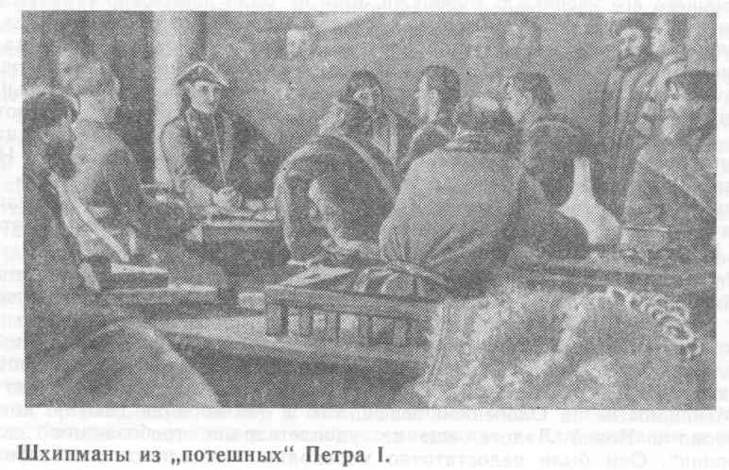

боцмана на одном из судов, а в следующем, 1696 г. во время второго Азовского похода - боцманом на галере "Принципиум", следовавшей под командованием самого Петра.
Своего друга детских лет царь сам включил в списки волонтеров при Великом посольстве, когда оно в 1697 г. отправлялось за границу. Вместе с Федосеем Скляевым, Лукьяном Верещагиным, Александром Меншиковым, Иваном Головиным, Иваном Кочетом и другими преображенцами Гаврила Меншиков неотлучно находился при Петре, работая корабельным плотником на верфи Ост-Индской компании и обучаясь там кораблестроению у мастера Герита Класа Поля.
Побывав на верфях Англии и Венеции, по возвращении из-за границы Гаврила Меншиков в числе других учеников корабельного баса Петра Михайлова работал в Воронеже на постройке кораблей в качестве подмастерья у корабельных мастеров-англичан.
Вплоть до 1704 г. Гаврила Меншиков находился в Воронеже, где помогал Федосею Скляеву строить 50-пчшечный "государев" корабль "Ластка", "государеву" яхту "Либе" и две большие камели для проводки на них кораблей к Азову. Завершив эту работу, Меншиков отбыл со Скляевым в Санкт-Петербург, а затем на реку Лугу, где впервые самостоятельно стал строить скампавеи и другие суда для галерной эскадры Балтийского флота. Затем вместе с голландцем Вуотепом Вуотерсеном он строил на Сясьской верфи 28-пушечный фрегат "Иван-город", а после слияния этой верфи с Олонецкой стал строить там разные суда вместе со Скляевым и английским корабельным мастером Броуном.
В начале XVIII в. Гаврила Меншиков, хотя еще официально не был не только корабельным мастером, но даже и подмастерьем, продолжая числиться всего-навсего корабельным учеником (известно, как скупо Петр жаловал званиями даже своих любимцев!), получал жалование под стать квалифицированному мастеру - 180 рублей в год. Лишь Федосей Скляев из отечественных кораблестроителей в ту пору получал больше - 200 рублей в год (позднее он стал получать 1396 рублей в год). В 1706 г. Гаврила Меншиков работал в Санкт-Петербургском Адмиралтействе, помогая Скляеву строить яхту "Надежда", а затем сам построил на Галеоной верфи опытную 22-баночную галеру, о маневренных качествах которой хорошо отозвался сам Петр.
По просьбе корабельного мастера Броуна, который строил на Новоладожской верфи первые 50-пушечные корабли для Балтийского флота "Рига" и "Выбоог", в 1708 г. к нему на помощь направили Гаврилу Меншикова как бывшего его ученика в Воронеже. Еще не было завершено строительство этих кораблей, когда Петр, отмечая старательность и сметливость Гаврилы Меншикова, произвел его в подпоручики морского флота и присвоил ему почетное звание боцмейстера. Ему было поиказано, не оставляя работы с Броуном в Новой Ладоге, заложить и начать строить самостоятельно на Олонецкой верфи 50-пушечный копабль "Пеонов". однотипный с броуновскими, Естественно, что последующие два года были исключительно напряженными для Меншикова. Ему пришлось постоянно разъезжать из Новой Ладоги в Лодейное поле и обратно, что при тогдашнем бездорожье было отнюдь не легким делом. Однако в 1710 г, он справился с царским заданием: сперва он вместе с Броуном спустил на воду два его корабля, а затем и свой "Пернов" на Олонецкой верфи.
Не так просто было провести первые построенные на Ладоге корабли для Балтийского флота через невские пороги и дельту веки, но все же это было выполнено, Отныне было положено начало созданию боевого ядра мощного отечественного флота на Балтике. Гавриле Меншикову, таким образом, выпала честь стать первым отечественным создателем многопушечного корабля Балтийского флота. Однако как корабль "Пеонов", постооенный Меншиковым на Олонецкой верфи, так и оба корабля Броуна, который их строил в Новой Ладоге, еще не удовлетворяли требованиям "доброй пропорции". Они были недостаточно мореходны и имели относительно низкие

маневренные качества, что было в значительной степени обусловлено особенностями месторасположения приладожских верфей.
На освободившихся стапелях Олонецкой верфи Гаврила Меншиков сразу же совместно с корабельным мастером Федором Салтыковым заложил две 18-пушечные шнявы "Наталья" и "Диана". По спуске на воду "Натальи" Петр сам пошел на этой шняве и дал высокую оценку ее ходовым качествам. Вслед за шнявами Меншиков построил два фрегата в Санкт-Петербургском Адмиралтействе, о которых вице-адмирал Крюйс так доносил Петру своим письмом от 24 июня 1713 г.: "...Два новые фрегата, что строил Гаврила Меншиков, и корабль "Штандарт" на ходу в фордевинд зело изрядны и бейдевинд ходят хорошо..." [11]. Вместе с тем Крюйс указал, что фрегаты обладают рыскливостью и, чтобы ликвидировать этот недостаток, советовал приделать им фальшкили.
Гавриле Меншикову в эти же годы доводилось многократно заменять и на Новой Ладоге, и в Лодейном поле управляющих верфями и одновременно строить на них галеры и другие малые суда.
Следующим кораблем, в постройке которого участвовал Меншиков, был 90-пушечный "государев" корабль "Лесное", заложенный царем совместно со Скляевым. После спуска его в 1718 г. на воду Гавоиле Меншикову было приказано построить в Адмиралтействе вместо погибшего корабля "Нарва" новый 64-пушечный корабль под таким же названием. Постройкой новой "Нарвы" было положено начало доброй традиции, укоренившейся в отечественном флоте и действующей по сей день, предусматривающей передачу имени выбывшего из строя корабля другому, новому.
Уже после смерти Петра Меншиков построил впервые по собственному чертежу 54-пушечный корабль "Новая Надежда", который после 13-летнего пребывания в строю Балтийского флота он переоборудовал в госпитальное судно, прослужившее в новом качестве еще около десяти лет.
В 1735 г. Гаврила Меншиков спустил на воду в Санкт-Петербургском Адмиралтействе свой последний корабль - 66-пушечный "Ингерманланд", который оказался весьма долговечным, пробыв в строю почти два десятка лет.
Кроме постройки новых кораблей Меншикову поручали и их тимбирование (капитальный ремонт со сменой обшивки). Так, например, под его руководством было осуществлено тимбирование корабля "Леферм" и ряда других. Он же ведал ремонтом кораблей Балтийского флота. Неоднократно его назначали "к флоту" для выполнения функций, которые свойственны современным флагманским кораблестроителям.
Петр, весьма скупо дававший звания кораблестроителям, лишь в 1721 г. велел Гаврилу Меншикову "за многовременную работу, что он строил многие военные суда без мастеров, написать его в корабельные мастера и жалование давать противу корабельного мастера Пангалоя по 50 рублей в месяц" [11]. Щедрее царь был на чины и в 1723 г, произвел Меншикова в капитаны 1 ранга.
В отличие от Скляева и некоторых других кораблестроителей, Гаврила Меншиков не тяготел к конструкторской деятельности и большую часть кораблей и других судов строил не по своим, а по типовым чертежам, созданным другими кораблестроителями. Его призванием было непосредственное строительство судов, и в этом он всегда проявлял себя трудолюбивым и старательным специалистом.
Высококвалифицированный кораблестроитель, Меншиков был также смекалистым и инициативным деятелем, Когда из Амстердама прибыл в разобранном виде заказанный Петром буер, царь собирал его сам, но совместно с Меншиковым, Меншиков по своей инициативе разработал чертеж и пост- роил специальное судно - флейт для перевозки корабельных мачт и стеньг. Это было необычное, чрезвычайно длинное судно, каких тогда не имелось ни в одном из иностранных флотов, По заданию Петра Меншиков также построил оригинальную шняву и галеру, которые имели очень малую осадку и могли быть использованы в десантных операциях и для плавания в шхерных районах.

Перед Персидским походом Петр возложил на Меншикова подготовку воднотранспортных средств, требующихся для переброски войск и провианта на театр боевых действий. Он тогда находился в Астрахани, откуда выезжал в Нижний Новгород, Казань и Вышний Волочек и отбирал там из строившихся "новоманерных" эверсов, барж-романовок суда, пригодные для сквозного плавания по Волге и Каспийскому морю, а также руководил их достройкой, Его стараниями в состав Каспийской флотилии было тогда включено более ста подобных судов. Сам Гаврила Меншиков вместе с Петром участвовал в Персидском походе, следуя с ним на борту одного из судов.
В течение нескольких лет Меншиков был главным кораблестроителем в Астрахани и Казани, где вместе с Пальчиковым строил различные транспортные суда и плавсредства, в том числе тялки, бусы и другие.
Петр ценил Меншикова за его исключительное трудолюбие и порядочность. Меншиков был требовательным к подчиненным и строго взыскивал за нерадение к казенному имуществу с виновных. Вместе с тем он был заботливым начальником и настойчиво добивался повышения в чинах и званиях достойных.
К 65 годам Гаврила Меншиков как-то вдруг сразу одряхлел и в 1737 г. ушел в отставку. Однако и после увольнения он в течение нескольких лет продолжал свою деятельность в кораблестроении в качестве советника Экспедиции над верфями и строениями. Его часто приглашали как эксперта для дачи заключения по вопросам, связанным с технологией постройки кораблей и иных судов.
Почти сорок лет подряд Гаврила Меншиков занимался непосредственно строительством различных судов и проявил себя исключительно деятельным и плодовитым кораблестроителем-практиком, построившим за это время более двухсот кораблей, фрегатов, шняв и других судов.
Скончался Гаврила Авдеевич Меншиков на 71-м году жизни, в 1742 г. и был похоронен в Санкт-Петербурге на Охтинском кладбище, где в ту пору обычно хоронили кораблестроителей.

* * *

Начало биографии другого корабела из того же "гнезда Петрова" Лукьяна Алексеевича Верещагина как две капли воды схоже с биографией Гаврилы Меншикова. Он тоже был сыном придворного конюха, родился в селе Преобваженском примерно в 1672 г. и четырехлетним ребенком был зачислен в "Петров полк". Когда юноша подрос и как другие "потешные" стал бомбардиром Преображенского полка, с молодым царем его связали узы тесной дружбы, зародившейся еще в детские годы, Уже в период создания Переяславской флотилии Петр был неразлучен с Лукьяном Верещагиным, Когда началась подготовка к Азовским походам, царь и его приятель "на пару" работали простыми "шхиптимерманами" (корабельными плотниками) в Воронеже на строительстве различных судов для морского "каравана".
Как самый близкий к Петру дворовый человек Верещагин сопровождал Петра в Азовском походе, будучи зачислен матросом в команду галеры "Принципиум", которой командовал царь.
В 1697 г, Лукьян Верещагин сопровождал Петра во время его поездки за границу и всегда находился возле него, состоя в первом десятке волонтеров при Великом посольстве. Затем вместе с царем, так же как Скляев и оба Меншиковы, Верещагин работал в Амстердаме на верфи Ост-Индской компании, осваивая кораблестроительное дело, а затем сопровождал Петра в Англию.
Перед своим возвращением в Россию в связи со стрелецким бунтом Петр отправил Верещагина в Венецию с группой других волонтеров, где они изучали корабельную архитектуру, работая в местном арсенале.
Исключительная память и природная смекалистость позволяли Верещагину очень быстро усваивать как отдельные технологические приемы венецианских

кораблестроителей, так и общую практику постройки кораблей. Он "на глаз" мог изобразить любой "член" набора для каждого класса и типа корабля, однако в вопросах разработки "текенов" (чертежей нового корабля) Верещагин оказался не силен. Конструирование у него "не шло": видимо, сказывалось то, что в ту пору он был вовсе неграмотным человеком. Он сам подтрунивал над собой, заявляя: "Эти текены не моего ума дело!"
Как уже упоминалось, ни Верещагину, ни его напарнику Скляеву не довелось полностью закончить практический курс корабельной архитектуры в Венеции. Вернувшийся из Москвы в Воронеж Петр заложил там корабль "Предистинация" и вызвал обоих своих соратников на помощь. После отъезда Петра из Воронежа он оставил за себя строителем корабля Скляева, а его помощником Верещагина. К 1700 г. они сообща достроили "государев" корабль и в присутствии царя спустили на воду.
В течение нескольких последующих лет Лукьян Верещагин участвовал на воронежских верфях в строительстве нескольких судов, особенно в заготовке "членов" для их набора. По заданию Петра он неоднократно выполнял обязанности экипажмейстера и, в частности, вел наблюдение за постройкой кораблей для "кумпанств" иностранными корабельными мастерами. На строительстве в Воронеже Верещагин (как и Скляев, и Гаврила Меншиков) считался одним из наиболее квалифицированных отечественных кораблестроителей, хотя все они тогда числились лишь "учениками корабельного мастера Петра Михайлова".
Когда с начала нового, XVIII в. на приладожских верфях было развернуто строительство судов для создававшегося Балтийского флота, возник важный вопрос об обеспечении этих предприятий кораблестроительными лесоматериалами. В России еще никто серьезно не занимался лесным хозяйством. Появилась необходимость выделить опытного и добросовестного кораблестроителя, который мог бы выявить нужные лесные угодья, заготовить лесоматериалы и на месте из них приготовить важнейшие "члены" для набора строившихся судов. Выбор Петра пал на Лукьяна Верещагина, который на память знал размеры всех "членов" для каждого судна. Ему присвоили звание форштмейстера, то есть начальника всех государственных корабельных лесов.
Лукьян Верещагин рьяно взялся за порученное Петром дело. Он исходил леса вблизи Ладоги, в бассейнах рек Волхов, Луга и других, выявил целый ряд ценных дубовых рощ, а также мачтовых сосновых лесов. Под его командой работали многие сотни лесорубов, плотников и возчиков: заготавливали комплекты "членов" набора для каждого судна, наиболее ценные комплекты из дуба отправляли на просушку и хранение. Верещагин организовал в Шлиссельбурге специальные склады, где дубовые материалы просушивали под специальными навесами.
Начиная с 1710 г. на Верещагина было возложено снабжение лесоматериалами Санкт-Петербургского Адмиралтейства, где начали строить многопушечные корабли для Балтийского флота.
Значение деятельности первого отечественного специалиста по лесному хозяйству для кораблестроения выглядит особенно внушительным, если учесть, что технология постройки судов на различных верфях страны предусматривала их сборку на стапелях из заранее заготовленных на месте лесозаготовок "членов" судового набора. Именно этим важнейшим подготовительным этапом строительства и ведал Верещагин.
С молодых лет у Верещагина было пристрастие к спиртному, в результате развились сердечные недуги и каменная болезнь. Скончался Лукьян Алексеевич Верещагин в 1713 г. всего сорока лет от роду, и эту смерть тяжело переживал его друг Петр.

* * *

Исключительно одаренным специалистом в самых различных отраслях техники был близкий соратник Петра по созданию флота - корабельный

мастер Анисим Якимович Моляров (или Моляр). За разносторонние таланты его обычно официально именовали "мастером разных художеств".
В отличие от Скляева, Верещагина, Меншикова и многих других соратников Петра из бывших "потешных", Анисим Моляров не был выходцем из семьи царского конюха и был моложе их лет на пять. Его отец - мастер лесопильного дела Яким Моляров жил в Лодейном Поле и был известным специалистом по оборудованию ветряных и водяных лесопилок. С малых лет приучал он к этому делу и своего смышленого сына Анисима. Петр, бывая на Олонецкой верфи, всегда восхищался "художеством" Якима Молярова и его юного помощника Анисима. Царь приказал зачислить Анисима Молярова в бомбардиры Преображенского полка и приблизил его к себе. Особенно убедился Петр в разносторонней одаренности Молярова во время постройки судов для Переяславской флотилии, в которой тот деятельно участвовал вместе с другими преображенцами. Позднее по указанию царя Анисима Молярова зачислили в первый десяток волонтеров при Великом посольстве. Он ездил с Петром в Голландию и Англию, изучал вместе с ним теорию и практику кораблестроения. Побывал Анисим Моляров также в Венеции и Дании. После отъезда Великого посольства на родину Анисима Молярова оставили еще на год в Голландии специально для изучения у местных специалистов "фейземакельского дела", то есть устройства водяных мельниц, водоподъемных сооружений, насосов и других механизмов.
За годы пребывания за границей Анисим Моляров проявлял исключительную любознательность и наблюдательность, особенно к различным видам техники, которая была его истинным призванием. Наряду с успешным освоением теории и практики кораблестроения, он изучил некоторые другие специальности и ремесла. Моляров обстоятельно овладел доковым и шлюзовым делом, строением батопортов, оборудованием каналов, верфей, эллингов, освоил технику дноуглубительных работ, а также некоторые другие "художества".
По возвращении Анисима Молярова в Россию в начале 1699 г. сам Петр учинил ему строгий экзамен по кораблестроению, а также по ряду иных "художеств" и, очень довольный его успехами, тут же произвел в корабельные подмастерья, назначив необычно высокий денежный оклад.
Направленный в Воронеж, Анисим Моляров стал участвовать в постройке кораблей, помогая таким видным мастерам, как Осип Най, Ричард Козенц и Иван Федотов. Работа под их руководством способствовала тому, что Моляров стал опытным и грамотным корабельным мастером. Одновременно с участием в постройке кораблей в Воронеже на Молярова было возложено заведование всем "багорным и шурупным делом" в местном адмиралтействе. Под багорным делом подразумевали дноуглубительные работы, которые выполняли "баграми", то есть системой буксируемых грабель, разрыхлявших донный грунт, который уносило затем течение реки. Шурупным же делом называли искусство оборудования доков, шлюзов и батопортов.
Благодаря разносторонним познаниям Анисима Молярова его все чаще стали привлекать к "разным художествам". Постепенно он отходит от кораблестроительных работ. Моляров принимал участие в оборудовании верфи в Таганроге, разрабатывал проекты создания сухих доков и батопортов к ним в Троицком, Таврове и Осереде. Он же руководил дноуглубительными работами на реке Воронеж, а также в Таганрогском порту, строил шлюзы, оборудовал водяные лесопилки и выполнял многие другие технические задания.
Начиная с 1712 г. велением Петра Анисим Моляров был назначен "мастером разных художеств" Санкт-Петербургского Адмиралтейства. Такая должность соответствовала, по современным понятиям, должности портового инженер-механика. К нему прикрепили в качестве учеников для обучения "разным его художествам" нескольких солдат и придали постоянную рабочую команду. С этого времени Моляров стал заниматься исключительно проектированием, строительством и оборудованием различных портовых сооружений. В 1720 г. он построил по своему проекту особый эллинг с каменными

воротами внутри Адмиралтейского канала возле Исаакиевской церкви в Санкт-Петербурге. Это сооружение предназначалось специально для вытаскивания на берег корабля "Рига" и фрегата "Веккер". Затем Моляров оборудовал "на голландский манер" водоотливную машину с ветровым двигателем для откачки воды из Кронштадтского канала. Ему же довелось строить в Кронштадтском порту подъемные краны, разрабатывать проекты и по ним строить различные насосы и машины.
Как мастер пушечных дел Анисим Моляров изготовил по проекту Андрея Нартова несколько 44-пушечных мортирных "огненных батареек", которые представляли собой некий отдаленный прообраз современного автоматического оружия.
В 1725 г. еще при жизни Петра Анисим Якимович Моляров внезапно скончался в результате приступа грудной жабы, не дожив до 50 лет. Похоронен он в Санкт-Петербурге на Охтинском кладбище.
Петр высоко ценил редкий талант и разносторонние знания Анисима Молярова - одного из первых выдающихся русских инженер-механиков. В знак особого внимания к его памяти и заслугам царь приказал его сына Андрея отдать механику Туволкову или Луневскому "для обучения художествам его отца и давать ему и матери по 200 рублей в год на пропитание". Другого сына Молярова Петр отправил на учение в Англию, приказав выплачивать ему на расходы по 300 рублей в год.

* * *

Рассказ о "птенцах гнезда Петрова" был бы далеко не полным, если не упомянуть о некоторых других ближайших соратниках Петра, ставших парусными, мачтовыми и блоковыми мастерами.
Парусные мастера, или зейль-макеры, Иван Кочет и Фаддей Попов, блоковый мастер Тихон Лукин и мачтовый мастер Степан Васильев, как и большинство других соратников Петра, были сверстниками царя и выходцами из семей придворных конюхов, побывавшими в рядах "потешных". Все они начиная с 1691 г. стали бомбардирами Преображенского полка и участвовали в постройке судов для "потешной" Переяславской флотилии. В качестве волонтеров эти люди сопровождали Петра во время его поездки за границу в составе Великого посольства. Учитывая наклонности и способности каждого, в Амстердаме Ивана Кочета и Фаддея Попова отдали в обучение парусному делу, Тихона Лукина - блоковому, а Степана Васильева с Александром Кикиным - мачтовому.
Парусное дело в эпоху парусного флота было одной из важнейших кораблестроительных специальностей. От конструкции и размеров парусного движителя зависели ходкость, поворотливость и другие мореходные качества кораблей и иных судов. Специалист парусного дела - зейль-макер должен был обладать серьезными познаниями в области теории и практики корабельной архитектуры и быть хорошим моряком, Эффективность парусного вооружения во многом зависела от соответствия его конструкции и размерениям корпуса судна.

* * *

Иван Кочет и Фаддей Попов обучались теории и практике парусного дела, а также корабельной архитектуре в Голландии и Венеции. По возвращении в Россию оба первое время работали в Воронеже под руководством голландских и венецианских зейль-макеров в качестве подмастерьев. Вскоре Петр, убедившийся в солидных познаниях своих соратников, произвел их в первых отечественных зейль-макеров.
Ивана Кочета царь сначала поставил во главе всего парусного дела на Олонецкой верфи в Лодейном поле, а затем и Санкт-Петербургского Адмиралтейства. Под конец жизни Кочет возглавлял парусное дело в масштабе всей страны, Фадей Попов обычно помогал Кочету выполнять его обязанности. Иногда Петр использовал его для выполнения особых заданий и поручений.

Он ведал ремонтом парусного хозяйства, а также переделкой старых парусов ил новые для более мелких судов. Не раз Фаддей Попов выступал в роли кораблестроителя и строил на верфях Луги и Ижоры галеры и другие малые суда.
Безусловно, Иван Кочет был одаренным специалистом в области парусного дела, он отлично представлял тонкости взаимодействия корпуса судна с его парусами и рулем, Сам он был смелым и опытным моряком, познавшим силу и возможности ветра в плаваниях по Балтийскому морю. Он оказал существенную помощь Петру и Скляеву, когда они создавали различные типы "новоманерных русских бригантин", получивших широкую известность как скампавеи или полугалеры. Именно по его идее в русском галерном флоте наряду с прямым и косым парусным вооружением стали применять комбинации из тех и других парусов, которые оказались особенно эффективными в условиях шхер Финского залива. Как зейль-макер Иван Кочет разрабатывал конструкцию парусного вооружения для всех "государевых" кораблей, которые закладывал Петр на Олонецкой верфи и в Санкт-Петербургском Адмиралтействе.
Быстроходные суда Балтийского флота - шнявы "Мункер", "Лизет", "Наталья" и другие, получившие широкую известность и признание за отличные мореходные качества даже за рубежом, в значительной степени обязаны этим своему парусному вооружению, отлично созданному для них по чертежам Ивана Кочета.
Фаддей Попов одно время был в Воронеже хранителем модель-каморы, в которой были собраны модели всех построенных на местных верфях судов, а также коллекции образцов их парусного вооружения с соответствующими чертежами.
Оба зейль-макера были настолько близки Петру, что были вхожи в его дом, а Иван Кочет выступал даже шафером на свадьбе царя.
Кочет и Попов, достигнув седьмого десятка лет, в 1733 г. по их личному прошению были уволены со службы и вскоре после этого скончались.

* * *

Блоковый мастер Тихон Лукин, вместе с братом-близнецом Иваном также со времен "потешных" были доверенными лицами Петра. Братья сопровождали Петра в обоих Азовских походах, в одном из которых при взятии Азова Иван был убит.
Блоки - весьма ответственная деталь всего судового такелажа парусного корабля. Блоковый мастер был не только специалистом по изготовлению блоков, но создателем всего судового такелажа. Проектирование и изготовление как стоячего, так и бегучего такелажа требовало от блокового мастера основательного знания корабельной архитектуры. Лукин обучался блоковому делу в Голландии - голландцы были общепризнанными, лучшими в мире специалистами по такелажу.
После возвращения в Россию Тихон Лукин стал работать блоковым мастером в Воронеже, затем на Олонецкой верфи, на острове Котлин, а начиная с 1723 г. - в Санкт-Петербургском Адмиралтействе, где ведал не только блоковыми и такелажными работами, но и теми, что были связаны установкой на корабли артиллерии.
Во время Прутского похода в 1711 г. Тихон Лукин сопровождал Петра в качестве его адъютанта и выполнял его личные поручения.
Как и Фаддея Попова, грамотного кораблестроителя, Тихона Лукина неоднократно привлекали и к непосредственному участию в постройке малых судов. Так, в 1719 г. Петр своим указом направил его в Нижний Новгород для руководства постройкой "партикулярных" судов.
Тихон Лукин был ведущим специалистом в отечественном кораблестроении по блоковому и такелажному делу. Он имел чин капитан-лейтенанта лейб-гвардии Преображенского полка и получал денежное содержание 300 рублей в год.

* * *

Мало чем отличался жизненный путь мачтового мастера Степана Васильева от того, что был пройден остальными соратниками Петра из числа "потешных", ставших бомбардирами Преображенского полка. Вместе с Александром Кикиным он в Голландии изъявил желание обучаться мачтовому делу и освоил его в совершенстве.
По возвращении на родину Степан Васильев некоторое время проработал в Воронеже мачтовым подмастерьем в команде Федосея Скляева, строившего "государев" корабль "Предистинация', а затем отбыл на Олонецкую верфь, где стал мачтовым мастером. Он сам неоднократно производил поиск и опись сосновых корабельных лесов, пригодных для изготовления мачт, и руководил на месте их заготовкой. С 1720 г. Степан Васильев стал ведущим мачтовым мастером в Санкт-Петербургском Адмиралтействе. Он ведал установкой мачт и рангоута на всех вновь построенных кораблях и иных судах. Васильев сконструировал оригинальное устройство для быстрого подъема мачт и иных деталей рангоута.
Все упоминавшиеся выше мастера "разных художеств" из бывших "потешных" под конец службы имели чин капитан-лейтенанта Преображенского полка и получали денежный оклад в размере 300 рублей в год. Лишь Анисим Моляров получал больше других - 600 рублей в год.

Галерных дел мастера

Создание отечественного регулярного военного флота началось в 1696 г. с постройки на верфи в селе Преображенском первых 22 галер, предназначавшихся для второго Азовского похода.
Еще летом 1694 г. Петр перед своим отъездом из Архангельска заказал голландскому судопромышленнику Николаю Витсену, находившемуся тогда в России, 32-весельную галеру, которую предполагалось построить в Амстердаме, а затем в разобранном виде доставить в Россию.
В конце июля 1695 г. Петр узнал, что галера готова и отправлена в Архангельск вместе с ее моделью, сопровождаемая галерным мастером-голландцем, который должен был обеспечить сборку ее на месте. Петр приказал доставить судно в подмосковное село Преображенское. До Вологды галеру транспортировали водным путем по Северной Двине, а оттуда зимой (к началу января 1696 г.) перевезли на двадцати специально построенных санях к селу Преображенскому.
В связи. с решением Боярской думы "морским судам быть" Петр должен был всего за несколько зимних месяцев построить флот, который смог бы обеспечить победу армии и взятие турецкой приморской крепости Азов.
Помимо стругов и других транспортных плавучих средств для доставки войск, техники и припасов к Азову в селе Преображенском было начато изготовление "членов" набора галер, которые должны были составить ядро направлявшегося к Азову "каравана". Образцом послужила доставленная в 11реображенское голландская галера. Инструктировал и консультировал отечественных корабелов, еще не имевших опыта постройки подобных судов, галерный мастер-голландец.
Непосредственными строителями первых отечественных галер были солдаты Преображенского и Семеновского гвардейских полков, многие из которых имели некоторые навыки в кораблестроении, приобретенные на пост- ройке судов для "потешной флотилии" на Переяславском озере. Петр по примеру своего учителя Франца Тимермана именовал этих строителей "шхипманами".
Солдаты и другие плотники сообща срубили к концу февраля 1696 г. "члены" судового набора для всех 22 галер. Из-за спешки пришлось использовать для постройки галер сырой лес; из такого же леса готовили на местной лесопильной мельнице доски для обшивки галер. Уже к середине марта все "члены", заготовленные для галер, а также разобранная голландская

галера были доставлены в Воронеж, где сотни плотников во главе с преображенцами-"шхипманами" сразу же приступили к сборке и достройке судов.
Строителем царской галеры "Принципиум" был уроженец Вологды - искусный судовой плотник Осип Щека со своей командой из 24 вологжан, имевших опыт постройки многих речных судов. Другую галеру строил с командой из восьми человек нижегородский судостроитель Яков Иванов. Постройка остальных судов велась под руководством нескольких голландских галерных мастеров, которые были срочно выписаны и наняты на русскую службу, а именно: Иева Вилимсена, Питера Клара, Яна Янсена и др. Общее руководство всем кораблестроением в Воронеже Петр возложил на Франца Тимермана. Этот всезнающий учитель молодого царя, полюбившийся ему еще с отроческих лет, был назначен им обер-сарваером, то есть главным кораблестроителем.
К началу апреля 1696 г. постройка галер была в основном завершена и их благополучно спустили на воду, оснастили, вооружили и загрузили припасами, а затем в составе "каравана" отправили с войсками к Азову.
На постройке этих первых отечественных галер вместе с остальными бомбардирами-преображенцами работали Федосей Скляев, Лукьян Верещагин, Филипп Пальчиков, Анисим Моляров, Гаврила и Александр Меншиковы, Иван Кочет, Фаддей Попов и многие другие, ставшие впоследствии известными отечественными кораблестроителями. Всем им довелось в разное время строить галеры и скампавеи.
Галеры, строившиеся в Воронеже на "голландский манер", оказались громоздкими и глубокосидящими. По возвращении из-за границы Петр приказал не возобновлять контрактов с голландскими галерными мастерами, так как разуверился в их умении. Он распорядился выписать из Франции, Венеции и Греции лучших галерных мастеров, так как знал, что именно эти

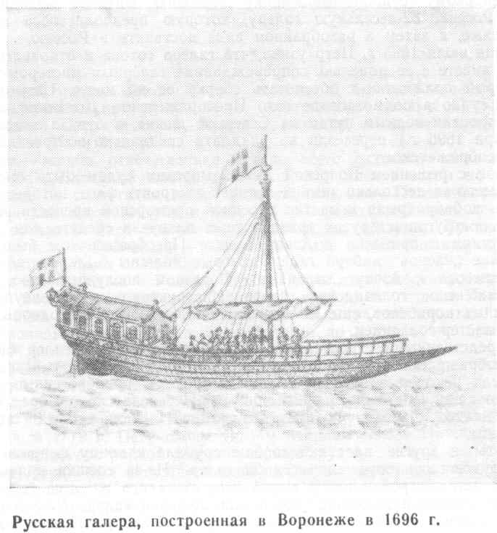

страны славятся своими легкими и поворотливыми галерами, бороздящими воды Средиземного моря.
Вскоре в Россию стали прибывать такие известные за границей галерные мастера-венецианцы, как Яков Моро, Франц Пиколо, Яков Кол, Франциско Дипонтий, а также греческие галерные мастера Юрий Русинов, Мануил Леонтьев, Николай Муцин и другие. Все они были высококвалифицированными специалистами, каждый из которых за время своего пребывания на русской службе построил десятки галер, бригантин и скампавей. Кроме того, они обучили своему галерному искусству многих учеников из числа наших соотечественников, которые затем сами стали мастерами и подмастерьями галерного дела.

* * *

Особенно удачным оказалось приглашение на русскую службу грека Юрия Антоновича Русинова, проработавшего в России более двадцати лет. Этот галерный мастер в ранге капитан-лейтенанта был выдающимся строителем и конструктором галер и им подобных судов. Спроектированная Русиновым "конная галера", предназначавшаяся специально для перевозки лошадей, получила высокую оценку Петра. Под руководством Русинова на Олонецкой верфи, на Галерном дворе в Санкт-Петербурге, в Новгороде, на реке Луге, а также в Або и других финских портах было построено свыше ста галер и скампавей, Из всех иностранных мастеров Русинов выделялся своими незаурядными педагогическими способностями. В 1715 г. Петр издал специальный указ, в котором объявлялось, чтобы те, "кто пожелает учиться галерному делу у мастера Юрия Русинова, явились бы к нему. За каждого выученного мастеру будет выдано вознаграждение 50 рублей за человека, а выученный будет получать 60 рублей в год" [11]. У Русинова было до де- сятка галерных учеников, в том числе и Мокей Черкасов, ставший замечательным отечественным строителем галер.

* * *

Ученик Юрия Русинова Мокей Черкасов вошел в историю отечественного кораблестроения как видный отечественный галерный мастер. Он родился примерно в 1670 г. в одной из приладожских деревень и с самого основания в 1703 г, Олонецкой верфи был направлен туда "записным" плотником. С первых дней Черкасов стал работать на постройке "государевой" галеры, которую заложил сам царь, а строил галерный мастер Юрий Русинов. Петр во время своих посещении верфи приметил сноровистого и сметливого плотника и в 1706 г. распорядился отдать Мокея Черкасова в ученики галерного мастерства галерному мастеру Николаю Муцину. В последующие годы Черкасов трудился на Галерном дворе в Санкт-Петербурге под руководством своего наставника, а также сопровождал его в командировках в Новгородский и Старорусский уезды для заготовки лесоматериалов для постройки галер.
В 1713 г. Юрий Русинов был переведен в Санкт-Петербург на Галерный двор и настоял, чтобы в его команду помощником строителя был зачислен Мокей Черкасов, который к этому времени имел опыт самостоятельного строения галер.
Когда в 1714 г. Галерная эскадра Балтийского флота готовилась к походу на запад и к сражениям со шведами, потребовалось, чтобы в ее составе был опытный кораблестроитель, способный обеспечить ремонт галер и скампавей. По представлению Русинова Адмиралтейств-коллегия произвела Мокея Черкасова в подмастерья скампавейного дела, придала ему команду из восьми плотников и назначила в распоряжение Ф. М. Апраксина, командовавшего Галерной эскадрой.
В составе Галерной эскадры в ту пору было до ста галер и скампавей, которые до отказа загружали войсками и провиантом. Два месяца продолжался ее переход шхерными фарватерами к рейду Твермине вблизи полуострова

Гангеудд. Команде Черкасова доставалось немало: почти ежедневно та или иная галера оказывалась поврежденной в результате посадки на мель или от столкновения при совместном плавании в узкостях. По его требованию до десятка бывалых солдат были приданы в помощь команде плотников.
Когда Петр задумал оборудовать волок в узкой части перешейка полуострова, чтобы перетащить по нему скампавеи и, таким образом перехитрить врага он за одну ночь вместе с Черкасовым детально разработал конструкцию необходимого сооружения. Команда Черкасова по его чертежу оборудовала не только деревянный настил для перетаскивания скампавей, но и приспособления для вытаскивания их из воды и спуска на воду на другой стороне перешейка. Петр высоко ценил деятельность Мокея Черкасова и после победоносного Гангутского сражения наградил его вместе с другими участниками.
Затем Мокей Черкасов получил новое назначение: его направили в Казанское адмиралтейство, где он должен был построить 15 разборных скампавей, которые предназначались в качестве подарка союзной в то время Дании. В 1716 г. задание было выполнено и Черкасов отбыл в Копенгаген, где руководил сборкой и снаряжением скампавей доставленных из Казани в разобранном виде.
По возвращении на родину вплоть до 1719 г. Черкасов строил галеры и скампавеи в Санкт-Петербурге на Галерном дворе, а затем был прикомандирован к команде французского галерного мастера Клавдия Ниулона, чтобы научиться строить эти суда "на французский манер". Мокей Черкасов довольно быстро освоил методы французского мастера и в следующем, 1720 г. сам построил пять "новоманерных" галер. Адмиралтейств-коллегия наградила его за "прилежный к галерному делу труд" прибавкой к денежному окладу.
В 1724 г. Черкасов построил в Брянске для Днепровской флотилии по чертежу Скляева десять плоскодонных галер и пять прамов. Произведенный в галерные мастера, он принял заведование Киевской верфью, где ему помогал строить суда способный подмастерье Андрей Алатчанинов.
В последующие годы Мокей Черкасов ведал на Галерном дворе в Санкт-Петербурге всеми материалами и припасами и одновременно продолжал строить десятки новых галер и скампавей.
За двадцатилетнюю службу искусный галерный мастер Мокей Черкасов построил около сотни гребных судов и прамов, которые отличались добротностью и хорошими ходовыми качествами. Особой известностью пользовались скампавеи черкасовской постройки.
Скончался Мокей Черкасов в Санкт-Петербурге 3 февраля 1731 г. от чахотки на 46-м году жизни. Его похоронили на Охтинском кладбище.

* * *

Достойно упоминания имя отечественного кораблестроителя Ивана Немцова, деятельность которого была связана в основном с постройкой галер и заведованием Галерным двором в Санкт-Петербурге.
Иван Немцов происходил из северодвинских крестьян и вместе со своим братом Ильей с отроческих лет работал на постройке различных промысловых судов. К концу XVII в. он славился на Севере как искусный строитель ботов и иных мореходных промысловых судов.
Когда началось строительство судов в Воронеже для второго Азовского похода, архангельский воевода Ф.М. Апраксин направил туда обоих братьев. Они участвовали в постройке судов (чаще всего, галер), присматривались к методам иностранных мастеров, руководивших всеми работами.
С организацией Олонецкой верфи в Лодейном поле обоих братьев направили туда в помощь голландским мастерам: Ивана в качестве корабельного подмастерья, а Илью как корабельного ученика. В течение двух следующих лет Иван Немцов строил 14-пушечные шнявы "Дегас" и "Фалк" под руководством иностранных мастеров, которых за два года сменилось шесть человек. Фактически построил эти суда сам Немцов и по свидетельству

вице-адмирала Крюйса блестяще справился с этой задачей. В 1704 г., когда сам Петр стал строить на Олонецкой верфи шняву "Мункер", он взял к себе в помощники Ивана Немцова. Как известно, шнява "Мункер" оказалась весьма удачным и быстроходным судном, на котором царь часто держал свой флаг.
Как опытного кораблестроителя Немцова неоднократно направляли в Новгород, Астрахань, Нижний Новгород и Москву для постройки "новоманерных" судов и выполнения ряда заданий Петра.
После заключения мирного договора со »вецией Адмиралтейств-колле- гия, учитывая опыт минувшей войны, решила пополнить Галерную эскадру Балтийского флота новыми парусно-гребными судами, построенными "по французскому манеру". Руководителем строительства галер решили назна- чить Ивана Немцова, присвоив ему звание галерного мастера и назначив заведующим Галерным двором в столице,
Иван Немцов оказался весьма инициативным и деятельным администратором и строителем галер на Галерном дворе. Он быстро перенял у венецианского мастера Франциско Дипонтия все известные методы постройки "новоманерных" судов и вскоре сам начал их конструировать. Внимание Петра привлекла плоскодонная галера конструкции Ивана Немцова, созданная специально для использования в мелководных районах финских шхер.
До глубокой старости продолжал Иван Немцов строить галеры и скампавеи на Галерном дворе в Санкт-Петербурге, где он и умер в 1747 г.
Известный историк русского флота Н.А. Бестужев утверждал, что имя отечественного галерного мастера Ивана Немцова стояло в одном ряду с именами лучших иностранных строителей галер.

Наиболее яркой фигурой в отечественном гребном кораблестроении являлся галерный мастер Алатчанинов, который начал свою активную деятельность на этом поприще к концу жизни Петра.
Год и дату рождения Андрея Алатчанинова установить не удалось, хотя известно, что он был значительно моложе не только Ивана Немцова, но и Мокея Черкасова. Подростком в 1714 г. он начал плотничать на верфи Казанского адмиралтейства и, видимо, являлся уроженцем окрестных мест. Ведал Казанским адмиралтейством Мокеев Черкасов, который организовал там массовую постройку скампавей. Он понял, что юный плотник обладает незаурядными способностями и сразу определил его к себе в ученики галерного мастерства. Являясь поклонником французских методов постройки галер, Мокей Черкасов посвятил своего ученика во все их тонкости. В течение последующих шести лет Алатчанинов был в Казани учеником и первым помощником Черкасова и под наблюдением своего учителя сам начал строить суда.
В 1720 г. решением Адмиралтейств-коллегии ученик 1-го класса Алатчанинов был направлен в Санкт-Петербург на Галерный двор в помощь галерному мастеру-венецианцу, чтобы научиться у него строить галеры "на венецианский манер". Учась у венецианца его методам создания галер, Алатчанинов критически сравнивал эти методы с "французским манером", которому его научил Черкасов. У пытливого молодого кораблестроителя стали появляться свои идеи по конструированию, которые позднее воплотились в самобытный стиль в кораблестроении.
Галерным мастером Андрей Алатчанинов стал сразу после смерти своего учителя Мокея Черкасова в 1731 г., приняв в свое ведение Киевскую верфь. В истории отечественного кораблестроения еще не было случая, чтобы такому молодому человеку, как Алатчанинов, присваивали звание галерного мастера, да еще ставили во главе верфи.
Несколько следующих лет Алатчанинов работал в Санкт-Петербурге на Галерном дворе на постройке судов для Балтийского флота. В связи с возрождением постройки судов в Тавровском адмиралтействе в 1733 г. туда была направлена рабочая команда во главе с Алатчаниновым. На него было

возложено строительство судов для Азовской флотилии. Он по собственным чертежам построил в те годы в Таврове 15 транспортных судов и 500 больших казачьих "чаек".
После окончания войны с Турцией надобность в Азовской флотилии, а следовательно, и в Тавровском адмиралтействе отпала. Алатчанинов снова возвратился в столицу, где вскоре принял от Ивана Немцова в свое ведение Галерный двор.
Гпебные суда, построенные под руководством Алатчанинова в 40-х годах XVIII в., были использованы для наступательных действий русской армии против Швеции. На них войска перебрасывали из Выборга к Гельсингфорсу, а оттуда - к Аландским островам, обеспечивая таким образом боевой успех в войне со шведами.
В последующую четверть века галерный мастер Андрей Алатчанинов непрерывно работал на столичном Галерном дворе, являясь главным строителем всех гребных судов. За особые заслуги в постройке судов для гребного флота Алатчанинову был присвоен ранг бригадира - небывалый случай для галерных мастеров (да притом еще для выходца из народных низов!). Ему был определен вчетверо больший денежный оклад, чем всем остальным галерным мастерам.
Скончался выдающийся конструктор-строитель отечественных гребных судов, отдавший этому делу более пятидесяти лет жизни, в 1766 г. За особое изящество и ходкость построенных Алатчаниновым судов его вдове "не в образец другим", была назначена высокая по тем временам пенсия 200 рублей в год.

* * *

Мы рассказали о творчестве лишь нескольких наиболее видных, плодовитых галерных мастеров, посвятивших свою жизнь строительству судов для отечественных гребных эскадр и вписавших славные страницы в боевую историю русского регулярного военного флота, Однако строительством галер и иных гребных судов в первой четверти "7111 в. занимались еще десятки других мастеров, подмастерьев и даже учеников 1-го класса. Без их труда и творческого вклада было бы невозможно построить за сравнительно короткий промежуток времени целую армаду из нескольких сот галер, скампавей, бригантин и иных гребно-парусных судов для Азовского и Балтийского флотов, а также Каспийской и Днепровско-Днестровской флотилий.

"Продольной крепости" умельцы

С самого начала создания отечественного Балтийского флота Петр I добивался превосходства его над флотами Швеции и ее потенциальных союзников не только по числу кораблей, но и по мощности артиллерийского вооружения, Не случайно в Санкт-Петербургском Адмиралтействе закладывали главным образом многопушечные корабли и фрегаты.
Чтобы установить на палубах кораблей большее количество пушек, требовалось увеличить длину их корпусов, Это было связано с необходимостью надежно обеспечить продольную прочность или, как тогда говорили, "продольную крепость" корпусов кораблей. Между тем, Петр еще во время своих заграничных поездок убедился, что вопрос обеспечения продольной прочности представлял собой нерешенную проблему даже для кораблестроителей такой страны, как Англия, где кораблестроение давно было одной из ведущих отраслей национальной промышленности. Он обратил внимание на то, что с той поры, как во время шторма в море в конце XVII в. переломился пополам и затонул первый построенный в Англии 70-пушечный корабль, английские кораблестроители стали ограничивать длину своих судов и больше не рисковали строить их со значением длины к ширине свыше 3 - 3,5,

В те годы лишь французским кораблестроителям удалось постичь секреты надежного обеспечения продольной прочности создаваемых кораблей, но они держали их в тайне. Французы имели возможность не опасаться удлинения корпусов своих кораблей и могли поэтому устанавливать на их палубах большее число пушек, чем было на однотипных иностранных судах.
Русский царь через своих агентов прилагал большие усилия (однако, долгое время безуспешно) для того, чтобы завербовать на русскую службу французских кораблестроителей из числа тех, что имели опыт постройки многопушечных кораблей. Подобных специалистов тогда было мало даже во Франции, где поэтому их ценили и материально хорошо обеспечивали. Неудивительно, что никто из французских кораблестроителей не хотел покидать родину и ехать в далекую и неведомую Россию. Лишь в 1711 г. с большим трудом удалось уговорить одного пожилого кораблестроителя из Тулона Мориса Пангалоя переехать в Санкт-Петербург и поступить на русскую службу. Этот полуглухой и исключительно медлительный француз совершенно не говорил по-русски, обладал рядом странностей и причуд, но был отменным знатоком своего дела. Ему назначили очень высокий денежный оклад и поручили строить в столичном Адмиралтействе по собственным чертежам "на французский манер" 66-пушечный корабль "Пантелеймон- Виктория".
Придавая большое значение освоению отечественными кораблестроителями прогрессивных методов французского кораблестроения, Петр распорядился определить на выучку к Пангалою целую группу наиболее способных корабельных учеников. Кроме того, царь лично отобрал в адмиралтейской школе двух наиболее одаренных и подававших надежды воспитанников - Гаврилу Окунева и Ивана Рамбурга. Их определили учениками 1-го класса в помощь французскому кораблестроителю и на выучку к нему.
Перед отправкой в команду Пангалоя Петр побеседовал с обоими молодыми людьми и вменил им в обязанность перенять от французского кораблестроителя не только его опыт, но и важнейшие секреты по обеспечению кораблям надежной продольной прочности.
Направляя к Пангалою Окунева и Рамбурга, прозорливый Петр рассчитывал, что они принесут пользу и прославят отечественное кораблестроение в самом недалеком будущем. И действительно, оба они оправдали надежды царя и стали видными кораблестроителями.

* * *

Гаврила Окунев происходил из старинного русского дворянского рода, представители которого поступили на царскую службу еще в период царствования Ивана IV.
Родился Гаврила Афанасьевич в 1690 г. Отец его Афанасий Окунев был состоятельным человеком, владел грамотой и всячески поддерживал прогрессивные реформы Петра I. С начала строительства Санкт-Петербурга он переселился с семьей из Москвы в новую столицу и занял там пост видного чиновника в одной из царских коллегий.
Следуя призывам царя, в 1715 г. Афанасий Окунев отвел своего единственного, уже великовозрастного сына Гаврилу в Санкт-Петербургское Адмиралтейство и определил его там в корабельные ученики. Когда в 1717 г. при Адмиралтейской канцелярии открылась первая в Санкт-Петербурге Адмиралтейская школа, призванная знакомить с основами кораблестроительной науки наиболее грамотных молодых людей, Гаврила Окунев был за- числен одним из первых в число ее воспитанников.
Гаврила Окунев давно понял, что кораблестроение является его призванием. Молодой человек с увлечением занимался черчением и вскоре научился не только хорошо разбираться в кораблестроительных чертежах, но и искусно их вычерчивать. Первый год учебы пролетел для Окунева незаметно. Способному воспитаннику все давалось легко, и школьное начальство наметило его и досрочному выпуску из школы драфцманом (чертежником-

конструктором), в которых ощущала острую нужду адмиралтейская чертежная. К его радости, все получилось иначе. Как уже упоминалось, волей Петра Окунева определили снова в корабельные ученики, на этот раз к видному французскому кораблестроителю Морису Пангалою.
Напарником Гаврилы Окунева в команде Пангалоя стал его друг и товарищ по адмиралтейской школе Иван Рамбург, которого также сам царь отобрал из числа воспитанников для обучения у Пангалоя.

* * *

Иван Степанович Рамбург родился в Москве примерно в 1694 г. в семы француза - учителя танцев при дворе Петра I Степана Рамбурга, который пользовался расположением царя. Его мать была русской женщиной и сумела привить сыну любовь к своей родине. В двадцатилетнем возрасте, по совету Петра, отец определил Ивана корабельным учеником в Санкт-Петербургское Адмиралтейство, где он сразу же попал в команду корабельного мастера Скляева, строившего "государев" 90-пушечный корабль "Лесное". Петр, заложивший этот корабль и осуществлявший наблюдение за его постройкой по собственному чертежу, приметил Ивана Рамбурга, его сметливость и повелел зачислить в "собственные ученики". Позднее Петр сначала направил Ивана Рамбурга в Адмиралтейскую школу, а затем оттуда - для выучки у Мориса Пангалоя.
Морис Пангалой был очень строгим, требовательным и капризным начальником, который не терпел никаких возражений. Он не баловал своих учеников, многих из них держал "в черном теле", да и не очень торопился посвящать их в секреты французского кораблестроения. Совсем иначе он относился к Гавриле Окуневу и Ивану Рамбургу, способности которых сразу же оценил и стал готовить их себе в преемники. Особенно большую симпатию старый кораблестроитель почувствовал к Гавриле Окуневу, который сделался его любимцем и поверенным, а также постоянным его личным переводчиком во всех переговорах и изъяснениях с адмиралтейским начальством. Пангалой называл Окунева "мон гарсон" ("мой мальчик"), хотя в ту пору его любимцу уже давно перевалило за двадцать пять лет. Он стал знакомить Окунева и Рамбурга с особыми тонкостями кораблестроительного искусства и открывать им многие секреты французской школы. В самый разгар постройки корабля "Пантелеймон-Виктория" корабельный ученик Гаврила Окунев фактически стал первым помощником его строителя.
Медлительный Пангалой очень долго строил этот корабль и лишь в 1721 г. спустил его на воду. Затем старый мастер со своими учениками приступил к тимбированию (капитальному ремонту с полной сменой обшивки) 70-пушечного линейного корабля "Леферм". Этот корабль был всего два года назад приобретен в Англии, но уже пришел в ветхость, и его требовалось спасти.
Работа под руководством Мориса Пангалоя была исключительно полезной для Окунева и Рамбурга: за пять лет учебы у него они стали квалифицированными кораблестроителями. Правда, некоторые вопросы технологии кораблестроения требовали дальнейшей отработки с Пангалоем, да еще кое-что из своих секретов он не успел передать своим ученикам. Суровой зимой 1722 г. старый француз простудился, заболел и вскоре скончался. Завершить тимбирование "Леферма" Гавриле Окуневу с помощью Ивана Рамбурга под наблюдением корабельного мастера Ная довелось самостоятельно, без своего учителя, от которого они только начали перенимать секреты обеспечения продольной прочности крупных кораблей.
Победоносно закончив Северную войну в 1721 г. и заключив со Швецией Ништадтский мирный договор, Петр I предпринял ряд мер для закрепления за Россией положения одной из ведущих морских держав. В частности, задумал усилить мощь Балтийского флота за счет включения в его состав 100- и даже 110-пушечных линейных кораблей.
К этому времени от Пангалоя и из других источников Петру стали известны некоторые основные принципы, которыми пользовались французские

кораблестроители для обеспечения продольной прочности своих кораблей. Царь сам разработал чертежи первого в истории кораблестроения 55-метрового трехпалубного 100-пушечного корабля и заложил его на верфи Санкт- Петербургского Адмиралтейства. В наборе этого корабля были предусмотрены дополнительные диагональные связи, которые и должны были обеспечить надежную продольную прочность его корпуса. Петр пожелал быть главным строителем этого "государева" корабля, а в качестве помощников взял корабельных подмастерьев Филиппа Пальчикова и Матиса Карлсбома, которые фактически и строили корабль во время отсутствия царя.
Когда в 1723 г. Окунев и Рамбург закончили тимбирование "Леферма" и спустили его на воду, Петр был удовлетворен их работой и распорядился обоих включить в команду строителей своего "государева" 100-пушечного корабля. Он предполагал использовать этот корабль в качестве практической школы-лаборатории, чтобы помочь отечественным кораблестроителям освоить способы обеспечения продольной прочности "на французский манер". Постройку корабля по его указанию вели "без особой спешки". Строился он более четырех лет и был спущен на воду лишь в 1727 г., то есть уже после смерти Петра I - в правление его внука Петра II. Корабль тогда и получил свое название "Петр I и II".
Петр 1 до самой кончины внимательно наблюдал за постройкой корабля, часто бывал на стапеле, беседовал со своими помощниками и "собственными учениками", давал им задания и указания, советовал и разъяснял. Особенное внимание царь уделял Окуневу и Рамбургу, которых считал своими преемниками и продолжателями в области развития отечественного кораблестроения. Петр искренне радовался их успехам и тому, что они могли самостоятельно строить суда. Чтобы дать Окуневу и Рамбургу еще более основательную подготовку, Петр решил командировать их на несколько лет во Францию для продолжения обучения искусству французских кораблестроителей.
Семь лет прожили на чужбине Окунев и Рамбург. Настойчиво и упорно овладевали они премудростями и тонкостями французского кораблестроительного искусства. Благодаря прекрасному знанию французского языка петровские посланцы могли изучать издания научных трудов лучших иностранных кораблестроителей в подлинниках.
За годы обучения во Франции Окунев и Рамбург побывали на многих верфях Тулона, Марселя, Бреста, Гавра, Бордо и других французских портов. Знакомясь с работой лучших французских кораблестроителей, они сравнивали их приемы и методы, научились критически их оценивать, а также вырабатывать собственные суждения по различным вопросам кораблестроительной практики.
К осени 1731 г. Гаврила Окунев и Иван Рамбург закончили обучение во Франции, которое включало и плавание на построенных ими судах. Они сдали экзамены и получили отличные дипломы от французских учителей. В августе оба прибыли в Гавр, откуда на попутном коммерческом судне совершили переход в Санкт-Петербург. Все помыслы молодых людей были теперь направлены на то, чтобы не ударить лицом в грязь" перед строгими отечественными экзаменаторами, оправдать доверие пославшего их за границу Петра I.
Возвращение из длительной заграничной командировки молодых кораблестроителей, овладевших секретами иностранных мастеров, было расценено на их родине как большое событие. Неудивительно, что по такому поводу Адмиралтейств-коллегия собралась на специальное заседание и заслушала подробные доклады прибывших об их обучении во Франции.
Чтобы проверить полученные Окуневым и Рамбургом знания, умения, навыки в кораблестроении, члены Адмиралтейств-коллегии вынесли решение, что они, должны сообща разработать проект 32-пушечного фрегата "Митау" и построить по нему судно "на французский манер". Сенат утвердил это постановление и издал указ, по которому их уравнивали в правах со всеми отечественными корабельными мастерами. Тот же указ предписывал, чтобы никто из корабельных мастеров не вмешивался в их работу, а самим мастерам

вменялось в обязанность присутствовать на постройке фрегата, чтобы освоить французские методы и способы. В сенатском указе был также пункт, в соответствии с которым следовало провести по окончании постройки фрегата "Митау" сравнительные ходовые испытания с другим фрегатом, построенным по английской технологии. Фрегаты надлежало также испытать в условиях якорной стоянки. Сравнивая результаты испытаний мореходных качеств обоих судов, необходимо было выявить преимущества той или другой технологии.
Окунев и Рамбург с большим рвением взялись за разработку проекта и до конца 1731 г, завершили его. Проектом были предусмотрены мероприятия для обеспечения продольной прочности судна, в том числе использование железных книц и раскосин вместо применявшихся ранее деревянных, Кроме того, авторы проекта использовали необычный в отечественном кораблестроении метод набора досок внутренней обшивки корпуса судна: их располагали не по горизонтали, а по диагонали. Все эти мероприятия настолько увеличили продольную прочность корпуса судна, что оказалось возможно удлинить его на 6%, уменьшив при этом ширину на 10% и увеличив на 7% осадку. Проект был одобрен Адмиралтейств-коллегией, которая в знак поощрения постановила выдать Окуневу и Рамбургу по 280 рублей каждому.
Фрегат "Митау" был заложен Окуневым и Рамбургом на верфи Санкт-Петербургского Адмиралтейства 23 декабря 1731 г. На его постройке порой одновременно работало до двухсот плотников, конопатчиков и других мастеровых. Во время постройки не было никаких задержек, так как обер-сарваерская контора получила строгое предписание из Адмиралтейств-коллегии: ни в коем случае не задерживать отпуск всех необходимых для строения Фрегата материалов.
Стапельный период постройки фрегата длился менее полутора лет. Торжественный спуск судна на воду состоялся 29 мая 1733 г., а вскоре были проведены все предусмотренные сенатским указом сравнительные испытания. Испытания проходили под руководством адмирала Гордона на Красногорском рейде в Финском заливе. Адмирал Гордон доложил Адмиралтейств- коллегии, что во время ходовых и якорных испытаний было установлено, что построенный Окуневым и Рамбургом "на французский манер" фрегат "Митау" обладает лучшими мореходными качествами, чем построенный обычным способом корабельным мастером Ричардом Броуном однотипный фрегат "Россия".
После утверждения Адмиралтейств-коллегией доклада адмирала Гордона Гаврила Окунев обратился с "доношением" к царице Анне Иоанновне. в котором от себя лично и от имени Ивана Рамбчрга сообщал, что построенный ими фрегат "Митау" отлично ходил "как в бейдевинд, так и на фордевинд, и хорошо стоял на якоре" [6]. На основании этого он просил о производстве их обоих в чины и о соответствующих наградах. В наши дни такая просьба выглядит довольно нескромно, но тогда было принято напоминать начальству о себе. Вопрос о наградах был решен очень быстро. На третий день после завершения испытаний, 30 мая царица приказала обер-интенданту Ричарду Броуну "купить на платье гарнитур сукна и прочего по настоящей цене для презенту Окуневу и Рамбургу" и "выдать не в счет окладов по 300 рублей". А вот с чинами дело обстояло гораздо сложнее. Лишь через полтора года - 2 октября 1734 г. Гаврила Окунев и Иван Рамбург были, наконец, произведены в действительные корабельные мастера майорского ранга. С этого момента они стали получать и повышенное жалование - по 600 рублей в год.
Когда фрегат "Митау" вступил в строй Балтийского флота, Окунев и Рамбург должны были каждый самостоятельно разработать по проекту 54-пушечного корабля, руководствуясь при этом еще данной Петром I "пропорцией и уборам, но строить их по французским 'методам или еще лучше, если могут". Через полгода Адмиралтейств-коллегия рассмотрела и утвердила представленные проекты и вынесла решение, чтобы Окунев и Рамбург построили по ним каждый по кораблю.

24 марта 1734 г. в Санкт-Петербургском Адмиралтействе Иван Рамбург заложил свой первый корабль 54-пушечный "Азов", а полгода спустя, 10 сентября Гаврила Окунев там же заложил тоже 54-пушечный корабль "Астрахань". Оба корабля они строили на "французский манер", то есть уделяя максимальное внимание обеспечению надежной продольной прочности корпусам.
В 1735 г. Адмиралтейств-коллегия вынесла решение, обязывавшее Окунева заняться разработкой штатных расписаний и "планов", то есть, говоря современным языком, составить технологические схемы для постройки судов по французским методам. Эту работу Окунев выполнил отлично и получил высокую оценку членов коллегии.
31 октября 1736 г. Гаврила Окунев и Иван Рамбург завершили строение 54-пушечных кораблей "Астрахань" и "Азов", которые были введены в состав Балтийского флота. На испытаниях оба корабля показали хорошие ходовые качества. Со временем выявилось, что они обладали значительной прочностью, обеспечившей им долговечность, - пробыли они в строю флота по 16 лет, что превосходило тогдашние нормы.
Вступление в строй Балтийского флота двух новых линейных кораблей в пору упадка отечественного кораблестроения было особенно большим событием. Отмечалось это пышным банкетом и щедрыми денежными наградами строителям.
Во время спуска корабля "Азов" Иван Рамбург проявил себя снова смелым новатором. Он впервые в практике отечественного кораблестроения применил новый способ спуска корабля на воду. Сущность этого способа состояла в том, что копылья крепили необычным образом: не на коротких концах - "боутах", а на канатах. Это вызвало бурное недовольство присутствовавших на спуске корабельных мастеров. Они обратились с жалобой на Рамбурга в Адмиралтейств-коллегию, указывая на опасность подобного нововведения.
Экспертами для заключения "по делу Рамбурга" назначили корабельного мастера-англичанина Ричарда Рамза и строителя "Астрахани" Гаврилу Окунева, спускавшего свой корабль обычным способом. Рамз дал заключение, что надежнее и безопаснее скреплять копылья не канатами, а боутами, как это обычно и практиковалось на отечественных верфях. Окунев смело поддержал новаторство своего друга и блестяще доказал преимущество нового, предложенного Рамбургом, способа, указав, что он с успехом применяется французскими кораблестроителями. Гаврила Окунев лишь подчеркнул, что спуск на канатах требует большего внимания со стороны корабельного мастера, руководящего этой операцией. Он должен следить, чтобы высвобождающиеся носовые клетки по мере схода судна на воду не были бы унесены потоком воды. Окунев сделал вывод, что за подобное новаторство Рамбург достоин не порицания, а награждения, и предложил выдать ему годовой оклад денежного содержания.
После этого случая обоих молодых, но уже получивших известность незаурядных кораблестроителей стали привлекать в качестве экспертов и советчиков наряду с такими видными корабельными мастерами как Гаврила Меншиков, Ричард Рамз. Они выносили заключения по многим сложным, спорным вопросам и методам тогдашнего кораблестроения и эксплуатации кораблей, Так, например, когда потребовалось вытащить на стенку для осмотра и ремонта трофейный шведский фрегат "Карлскрона-Вапан", все четверо упомянутых кораблестроителей совместно с обер-интендантом Ричардом Броуном тщательно обследовали судно, Они согласились с мнением Гаврилы Окунева о том, что из-за ветхости целиком данный фрегат вытаскивать на стенку нельзя, а следует предварительно разрезать на две части, которые и поднимать порознь.
В 1739 г. Иван Рамбург выступил с предложением о повсеместной замене деревянных книц на железные, как это принято во французском кораблестроении, для обеспечения судам значительно большей прочности. Он указывал, что при постройке фрегата "Митау" вместе с Окуневым они продемонстрировали пользу подобного метода крепления отдельных членов набора.

Рамбург и Окунев, добиваясь внедрения данного нововведения, вели упорную борьбу не только со всеми отечественными корабельными мастерами, но даже и с самим обер-интендантом, возглавлявшим тогда кораблестроение в масштабе страны. Все они утверждали, что железные кницы якобы не удобны и могут даже повредить судно во время шторма. Однако жизнь подтвердила целесообразность введения металлических креплений, которые, наконец, были повсеместно внедрены в практику отечественного кораблестроения.
Когда к середине XVIII в. при императрице Елизавете правительство снова стало уделять внимание военному флоту и выделило значительные ассигнования на возобновление отечественного кораблестроения, к разработке чертежей новых линейных кораблей привлекли лучших кораблестроителей. Гавриле Окуневу и Ивану Рамбургу поручили разработать чертежи двух 66-пушечных кораблей и начать их постройку в Санкт-Петербургском Адмиралтействе.
За последующие полтора года Гаврила Окунев построил 66-пушечный корабль "Александр Невский", а Иван Рамбург - однотипный "Иоанн Златоуст", Корабли обладали хорошими мореходными качествами, но строение Окунева было более прочным, Александр Невский" пробыл без тимбировки в строю Балтийского флота более 15 лет, тогда как "Иоанн Златоуст" Рамбурга уже через 10 лет пришел в такую ветхость, что его пришлось разломать.
Вскоре после окончания работ по постройке этих кораблей Окунев по своему чертежу построил в Санкт-Петербурге 80-пушечный линейный корабль "Святой Николай", а Иван Рамбург тоже 80-пушечный "Кир Иоанн" (первоначально он назывался "Фридрих-Рекс"). По вступлении в строй Балтийского флота они стали самыми мощными его кораблями и оказались настолько прочными, что пробыли в строю более 15 лет каждый.
Примерно в этот же период оба кораблестроителя по указанию Адмиралтейств-коллегии приняли участие в конкурсе на разработку лучших чертежей 100-пушечного корабля. Окунев и Рамбург представили созданные ими чертежи, надежно обеспечив продольную прочность этих больших кораблей, спроектировав их "на французский манер".
Гаврила Окунев был из корабельных мастеров произведен в сарваеры бригадирского ранга и назначен главным кораблестроителем Балтийского флота. Он стал руководить постройкой судов в Санкт-Петербургском Адмиралтействе и всеми ремонтными работами в Кронштадтском порту. Несколько позднее в сарваеры бригадирского ранга произвели и Ивана Рамбурга, который стал главным кораблестроителем Казанского адмиралтейства, а затем советником обер-сарваерской конторы. Ему доводилось в ту пору инспектировать Архангельское и другие адмиралтейства и верфи страны.
К началу 60-х годов Окунев и Рамбург уже достигли преклонного возраста и у обоих стало портиться зрение. Оба они неоднократно ходатайствовали об увольнении в отставку по возрасту и болезни. Однако опытных кораблестроителей не хотели отпускать. Лишь в 1763 г. их произвели в генерал-майоры и уволили в отставку со следующим чином - генерал-лейтенанта. Скончались они оба в середине 60-х годов XVIII в. (точный год смерти не установлен) на восьмом десятке лет.
Гаврила Окунев и Иван Рамбург, которых Петр I выделил как перспективных кораблестроителей и позаботился об их дальнейшем образовании, оправдали его надежды. Оба они вошли в историю как грамотные поборники мероприятий, обеспечивавших надежную продольную прочность многопушечных отечественных линейных кораблей. Построенные ими корабли, как правило, были достаточно прочными и долговечными и обладали мощным артиллерийским вооружением. Окуневу и Рамбургу принадлежит заслуга в том, что они подготовили первые кадры отечественных кораблестроителей, имевших представление о методах и принципах обеспечения надежной про- дольной прочности судов.

Зачинатель "потаенных" судов

В начале XVIII и. на Адмиралтейской, Галерной и "партикулярной" верфях новой столицы России Санкт-Петербурга было очень людно и шумно. Тысячи корабельных плотников, а также других адмиралтейских и иных работных людей стучали топорами и тяжелыми молотами, строгали, пилили, конопатили и малярничали. На берегах Невы строили линейные корабли, фрегаты, шнявы, галеры, ластовые и иные суда для создаваемого Балтийского флота. В арсеналах, многочисленных мастерских и кузницах готовили для них пушки, припасы, всевозможные другие виды вооружения и снабжения. Со всех концов везли в город на Неве лучшие материалы для строительства и снаряжения флота. Судьбы десятков тысяч морских и адмиралтейских служителей, а также работников, мастеровых и "приписных" крестьян были прочно связаны со всенародным делом создания отечественного военно-морского флота.
Неудивительно, что в то кипучее время выявлялись самоучки-самородки, которыми так богата всегда была русская земля. Эти одаренные люди, побуждаемые патриотическими устремлениями, направляли всю силу своего пытливого ума и таланта на создание флота.
Осенью 1718 г., когда многие "приписные" плотники возвращались с "государевых работ", по московским посадам пошел слух, что какой-то простой крестьянин из подмосковного села Покровское-Рубцово придумал некое "потаенное" судно, пригодное для плавания под водой. Звали того крестьянина Ефим Прокопьев Никонов.
Родился Ефим Никонов примерно в 1690 г. в селе Покровское-Рубцово, что живописно раскинулось на правом берегу реки Яузы, почти напротив другого крупного села - Семеновского. Отец Ефима Прокопий Никонов ранее проживал со своей многочисленной семьей в одном из московских посадов, но большие земские оброки посадской общины вынудили его уйти в село.
Жители села Покровское издавна славились как искусные ремесленники и мастеровые. Часть из них строили струги, баржи и иные речные транспортные суда на купеческих верфях на Яузе; другие нередко уходили на "государевы работы", связанные с постройкой кораблей и иных судов для военного флота.
Ефим Никонов, как и его отец, слыл опытным плотником. Вероятно, он был в числе тех крестьян, что по указу царя принимали участие в работах на судостроительных верфях. Очевидно, при работе там у него и зародилась мысль о создании подводного судна. Прошло, может быть, немало времени, пока Никонов решился открыть односельчанам свою идею. Однако изобретателя никто не понял и не поддержал, его высмеяли и отругали, окрестив "никчемным выдумщиком".
Прошел почти целый год. За это время мысль о возможности построить "потаенное" судно была настолько продумана и обоснована, что изобретатель уговорил местного стряпчего Литвинова "за малую мзду" написать ,доношение с челобитной", которую подал на имя Петра I. В челобитной Никонов, жалуясь на притеснения и "всяческое поругание" со стороны "людей чиновных, дьяков и старост", клятвенно заявлял: "Сделает он к военному случаю на неприятелей угодное судно, которым на море в тихое время будет из снаряду забивать корабли, хоты бы десять или двадцать и для пробы тому судну учинит образец, сколько на нем будет пушек, под потерянием своего живота, ежели будет неугодно" [24]. В том же доношении было указано, что придуманное судно "будет ходить в воде потаенио". Челобитная на государево имя писалась в том случае, если ее автору что-либо было известно о деле государственной важности. Чиновники обязаны были немедленно о челобитных доносить царю. Если оказывалось, что "челобитчик" зря побеспокоил государя, его строго наказывали. На все возможные кары Ефим Никонов шел сознательно, уверенный в пользе своего

изобретения. Вот почему он писал, что ручается за судно "под потерянием своего живота, ежели будет неугодно"!
Челобитная простого крестьянина дошла до царя. Прозорливый Петр I сумел сразу оценить эту замечательную, необычную идею и те важные преимущества, которые может получить молодой русский флот в борьбе с могущественными шведской и иными иностранными армадами, если удастся осуществить идею Никонова.
Как только наступила зима и наладился надежный санный путь, находившегося под стражей "челобитчика" Ефима Никонова по приказанию царя освободили и отправили на казенных лошадях в Санкт-Петербург, куда он и приехал в начале 1720 г.
13 января 1720 г. Петр I принял Ефима Никонова в своем рабочем кабинете, расположенном в домике на Неве. Во время долгой секретной беседы изобретатель подробно доложил царю о сущности своей идеи и о том, как он предполагает ее осуществить. Петр внимательно выслушал объяснения Никонова.
Самодержавный кораблестроитель, видимо, убедился в гениальности проекта этого неграмотного крестьянина и поверил в возможность его осуществления. Он приказал изобретателю никому не разглашать свою идею и, "таясь от чужого глаза", немедленно приступить к строительству опытного образца "потаенного" судна, чтобы проверить в нем возможность людям "дух переводить" (дышать под водой).
Нетерпеливый, чуждый духу чиновничьего бюрократизма, Петр I не мог ожидать, когда Адмиралтейств-коллегия соберется на очередное заседание и вынесет суждение по этому вопросу. Он сам определил Никонова в мастера "потаенных" судов и направил в обер-сарваерскую контору, ведавшую вопросами кораблестроения. Петр I приказал начальнику этой конторы начать с января выплату Никонову жалованья по десять копеек в день. Новоиспеченному мастеру выделили специальный участок на Галерном дворе, где он и должен был в соответствии с царской волей готовиться к постройке опытного "потаенного" судна-модели "собственной инвенции".
Когда в конце месяца - 31 января Адмиралтейств-коллегия собралась на свое очередное заседание, члены ее с большим вниманием выслушали сообщение Петра I о проекте "потаенного" судна и по его повелению объявили указ, гласивший: "Крестьянина Ефима Никонова отослать в контору генерал-майора Головина и велеть образцовое судно делать, а что к тому делу надобно лесов и мастеровых людей, по требованию оного крестьянина Никонова отправлять от помянутой конторы, а припасы и по его же требованию из конторы адмиралтейских дел денежное жалование с начатия работы давать по 3 алтына 2 деньги на день и ныне в зачет выдать 5 рублей [11].
Не зная грамоты, не имея административных навыков, новый мастер "потаенных" судов, однако, с рвением взялся за работу. Он старался оправдать доверие Петра I.
До начала марта Ефим Никонов занимался подготовкой к постройке спроектированного им "потаенного" судна. На отведенную для постройки площадку по его требованию доставляли добротные сосновые доски, гвозди, смолу, иные необходимые материалы и инструменты. Одновременно он комплектовал из плотников, столяров, бочаров, конопатчиков и иных мастеровых людей рабочую команду для постройки образца-модели своего судна. Рабочие начали прибывать в его распоряжение с середины февраля, но особенно людно стало на строительной площадке с конца феврали и в начале марта. В те горячие дни, когда тщательно обстругивали доски для обшивки корпуса судна, на строительной площадке одновременно работало до десяти плотников, бондарь, и другие мастеровые, занятые расчисткой ее, оборудованием киль-блоков и спусковой дорожки.
Но вот, наконец, все черновые работы были завершены, все доски выструганы и зачищены, все материалы завезены, а площадка подготовлена к началу постройки. Вначале Никонову не требовалось большого количества работников, поэтому он попросил, чтобы от него забрали шесть менее

опытных плотников, а взамен их прислали бочара, да приказали бы инструментальному мастеру Эдвардсу изготовить необходимый для строительства инструмент. Из документов видно, что 3 марта опытное судно было уже заложено.
Возведенный Петром I в звание мастера "потаенных" судов простой неграмотный крестьянин Ефим Никонов не пользовался благосклонностью чиновников конторы адмиралтейских дел, к которым ему приходилось ежедневно обращаться. Все они завидовали талантливому изобретателю, а главное, тому вниманию, которое оказывал ему лично Петр I. Писцы и чиновники во главе с адмиралтейским секретарем Родимцевым на каждом шагу чинили мастеру "потаенного" судна препятствия, не гнушаясь никакими средствами. Зная о том, что Никонов неграмотный и неопытный мастер, они подолгу задерживали отпуск нужных для строительства материалов, иногда без его ведома снимали с постройки плотников или приостанавливали на длительное время строительные работы, пуская в ход выдуманные ими же предлоги. Показательно в этом отношении очередное доношение Ефима Никонова на имя начальника обер-сарваерской конторы генерал- майора Ивана Михайловича Головина:
"В нынешнем 720 году в феврале месяце, по указу царского величества, повелено мне, нижепоименованному, строить потаенное судно-модель, а я оную модель в совершенство, что надлежит, привел, а ныне у меня остановка учинилась в оловянных досках, на которых надлежит провертеть, по моему размеру, пять тысяч дир, о которых досках я подавал доношение на предь сего и потому прежде, всепокорно прошу, дабы указом царского величества повелено было на оных досках провертеть пять тысяч дир, а если (не) будут проворочены, чтобы на мне того не взискилось. О сем доносит потаенного судна-модели мастер Ефим Никонов. К сему доношению писарь Афанасий Богатырев, вместо Никонова и по его прошению руку приложил" [4].
Мастер "потаенных" судов был глубоко убежден в том, что его творчество принесет большую пользу родной стране и даст ей новое оружие на море в борьбе с кораблями "свейскими и немцев всяких". Преодолевая "чиновные" преграды, Ефим Никонов добивался, чтобы все нужное для постройки судна поступало на Галерный двор. Старания Никонова не пропали даром: постройка сравнительно быстро подвигалась вперед, о чем можно судить хотя бы по тому, что уже 10 сентября 1720 г, (всего через полгода после закладки) настала пора готовиться "ко вдейке" (спуску готового судна на воду). К этому периоду относятся многочисленные требования изобретателя, направленные в обер-сарваерскую контору. Он просил прислать ему ворвани и говяжьего сала, необходимого для насалки спусковых путей, отпустить слюдяные фонари и "шандалы", да свечи к ним. Мастер объяснял, что светильники нужны не только для освещения самого "потаенного" судна, но всей строительной площадки во время спуска на воду, так как спуск для соблюдения секретности Петр I приказал произвести в ночное время.
В конце января 1721 г. постройка опытного "потаенного" судна-модели в основном была завершена, а подготовка к спуску его на воду выполнена. В марте того же года Ефим Никонов снова был принят Петром I и лично доложил ему о готовности судна к весенним испытаниям.
Однако испытание "потаенного" судна не состоялось ни в 1721, ни в 1722, ни в 1723 годах. О причинах, вызвавших такую длительную отсрочку испытаний, можно лишь догадываться. Вполне вероятно, что длительные пышные торжества по случаю окончания многолетней войны со Швецией и заключения долгожданного Ништадтского мирного договора временно отвлекли внимание Петра I от ряда военных мероприятий, в том числе от испытания "потаенного" судна. Кроме того, следует учитывать, что здоровье Петра заметно ухудшилось. Может быть, и это обстоятельство в какой-то степени повлияло на отсрочку испытаний.
Возможно, затянувшаяся отсрочка испытаний готового судна мучила Ефима Никонова, заставляла сомневаться в пользе задуманного дела, вызывала

многочисленные насмешки недоброжелателей и вообще пагубно отражалась на моральном состоянии мастера "потаенного" судна. Вероятно, в минуты душевной депрессии Никонов стал выпивать. Однажды, напившись, он совершил какой-то проступок. По этой причине или по другой, но 17 мая 1723 г. Ефима Никонова задержала полиция на одной из улиц Санкт-Петербурга и с "обнаженным палашом" препроводила в обер-сарваерскую контору "для учинения достойного указа". Во времена Петра I полиция конвоировала "с обнаженным палашом" лишь "людей с положением". Это свидетельствует о том, что личное покровительство Петра I создало простому крестьянину Ефиму Никонову известное привилегированное положение, с которым обязана была считаться даже полиция.
Наконец, долгожданное испытание было назначено. Произошло это поздней весной 1724 г., когда Нева полностью очистилась ото льда, а петербургские ночи стали короче. В одну из таких ночей, еще достаточно темных, Петр I распорядился произвести испытание "потаенного" судна. Площадку на Галерном дворе, где стояло приготовленное к спуску судно, ярко освещало несколько шандалов (подобие подсвечников), закрепленных на специально врытых столбах. Освещена была и спусковая дорожка, густо намазанная говяжьим салом. Стоявшее возле дорожки судно удерживало несколько толстых пеньковых канатов, заведенных за его корпус. Помимо плотников и иных адмиралтейских работников на Галерном дворе собрались корабельные мастера и подмастерья, знатные люди, ответственные чиновники, адмиралы, капитаны. Прибыл на строительную площадку и сам Петр I. "Потаенное" опытное судно по его сигналу было осторожно спущено на воду.
Ефим Никонов поклонился всем присутствовавшим, отвесил самый низкий поклон Петру I, а затем, перекрестившись и оглядев всех вокруг, спустился в свое "потаенное" судно. Закрыв плотно входную крышку, он начал погружаться под воду. Неожиданно судно сразу провалилось на глубину и ударилось о твердый грунт. Испытание чуть было не закончилось катастрофой. От удара о грунт повредилось деревянное днище судна, нарушилась герметичность его корпуса и "потаенное" судно стало быстро наполняться водой, грозя погубить своего строителя. К счастью, присутствовавшие на испытании под руководством Петра I быстро организовали помощь и успели вытащить судно вместе с Ефимом Никоновым на берег. Изобретатель был не столько напуган, сколько огорчен постигшей его неудачей. Об этом случае в одном из документов сохранилась следующая запись: "В 1724 году на Галерном же дворе, при его величестве, в этом же судне опускиван в воду (Ефим Никонов. - И.Б.) и при спуске у того судна повредилось дно и затем не действовало и вынято на берег..." [24].
Эта непредвиденная авария снова вызвала злорадные насмешки со стороны многочисленных недоброжелателей Ефима Никонова из числа влиятельных чиновников, окружавших Петра I. Однако Петр I это сразу заметил и добрым словом ободрил приунывшего мастера "потаенных" судов, приказал ему исправить повреждение, посильнее укрепить корпус судна и приготовить его к новым испытаниям. Одновременно Петр I объявил всем присутствовавшим, в том числе корабельным мастерам, чтобы изобретателю "никто конфуза в вину не ставил".
Снова дни и ночи напролет проводил Ефим Никонов в сарае-мастерской, расположенной недалеко от построенного судна, сам ремонтировал повреждение, вместе со своими мастеровыми укреплял и совершенствовал опытное "потаенное" судно. К этому периоду относится следующее требование в контору адмиралтейских дел, составленное по просьбе Никонова писарем Галерного двора Афанасием Богатыревым: "...надлежит отпустить для дела к потаенному судну-модели пятнадцать полос железных шириной в два дюйма две четверти и толщиной в четверть дюйма..." [4].
Вез сомнения, упомянутые железные полосы понадобились Ефиму Никонову для изготовления обручей, стягивавших деревянный корпус судна. Он рассчитывал таким образом надежно укрепить всю конструкцию опытного "потаенного" судна, воспользовавшись, возможно, советом Петра I.

Изредка на Галерном дворе появлялся Петр I. Несмотря на все ухудшавшееся здоровье, он постоянно интересовался работой Ефима Никонова: при каждом посещении давал полезные советы, консультировал мастера "потаенного" судна по части кораблестроительной науки, выслушивал новые идеи и предложения изобретателя. По просьбе Ефима Никонова Петр I разрешил отпустить ему дополнительные материалы, а также различные средства и деньги для претворения в жизнь дальнейших усовершенствований, задуманных изобретателем.
Одна из интересных идей Ефима Никонова - "огненные трубы". Изобретатель хотел вооружить новым видом оружия свое судно и рассказал об этом Петру I. По указанию Петра 17 августа 1724 г. Адмиралтейств- коллегия вынесла решение: "В Главную артиллерию послать промеморию и требовать, дабы к потаенному судну десять труб медных повелено было порохом начинить и селитрою вымазать от той артиллерии" [11].
Между тем, зная о тяжелой болезни Петра, недоброжелатели Ефима Никонова осмелели и стали обвинять мастера "потаенных" судов в "недействительных строениях". Они добились того, что 12 ноября из обер-сарваерской конторы отослали Никонова в дворцовую канцелярию для объяснений, почему "он был в Адмиралтействе, делал пробу потаенному судну-модели для хождения под водой, но его проба в действие не произошла". В канцелярии не без ведома тех же недоброжелателей потребовали от подрядной конторы адмиралтейских дел и обер-сарваерской конторы представить ведомости, требования и реестры о количестве материалов и денег, израсходованных на постройку "потаенного" судна, а также на содержание Ефима Никонова. Все эти материалы были отосланы в Адмиралтейств-коллегию. Там 18 декабря, пользуясь отсутствием на заседании Петра I, враги Никонова добились постановления Коллегии:
"Крестьянина Ефима Никонова, который строит потаенные суда, отослать в Адмиралтейскую контору, где велеть ему оные суда совсем достроить и медные трубы сделать конечно с сего числа в месяц и для того приставить к нему капрала или доброго солдата и велеть быть у того дела неотлучно. А имеющиеся у него наличные припасы осмотреть и что потребует отпускать от той конторы по рассмотрению, а чего в магазинах не имеется, то купить и по окончании того дела представить его Никонова с рапортом в Коллегию" [11].
Из этого решения видно, что Адмиралтейств-коллегия лишила мастера "потаенных" судов тех неограниченных прав, которыми он пользовался до этого при получении различных необходимых для строительства опытного судна материалов. Теперь материалы Никонов получал лишь после рассмотрения его заявок соответствующим чиновником, который по своему усмотрению мог и не разрешить их отпуск. Кроме того, своим решением Коллегия ограничила личную свободу изобретателя, лишив его привилегий, которые он получил от Петра I: при Никонове неотлучно находился капрал - страж и соглядатай. Жесткие сроки, определенные Коллегией, значительно затруднили творческую работу изобретателя.
Несмотря на тяжелые условия работы Ефим Никонов все же успел, хотя и не в месячный срок, как того требовала Адмиралтейств-коллегия, завершить подготовку опытного "потаенного" судна-модели к новому испытанию. Девятого марта 1725 г. Никонов рапортом на имя президента Адмиралтейств-коллегии генерал-адмирала Федора Матвеевича Апраксина доложил: "...потаенное судно на пробу сделал". Апраксин сообщил об этом рапорте на заседании Коллегии и дал указание, чтобы новое испытание "потаенного" судна было произведено в апреле того же года, когда "...лед на Неве скроется" [6]. Генерал-адмирал потребовал, чтобы ему своевременно об этом доложили.
Видимо, в середине апреля повторное испытание опытного судна состоялось также в ночное время, как и первый раз. Петр I не дожил до этого испытания. Во время испытания Ефим Никонов трижды погружался в своем судне под воду, но каждый раз был вынужден всплывать на поверхность, о чем свидетельствует запись в одном из сохранившихся документов:

"...пробовано ж трижды и в воду опускивано, но только не действовало за повреждениями за течью воды" [24].
И на этот раз изобретателю, очевидно, не удалось обеспечить свое "потаенное" судно надежной герметичностью при помощи тех скудных средств, которыми он располагал. Возможно, что герметичность была нарушена и по другой причине: от долгой стоянки на стенке Галерного двора деревянный корпус подготовленного к испытанию судна мог рассохнуться.
Немедленно после окончания этого неудачного испытания "потаенного" судна Екатерина I приказала "тайному фискалу" генерал-майору Андрею Ивановичу Ушакову, следившему за постройкой кораблей, начать дознание о причинах невыполнения Ефимом Никоновым обещаний, данных им в своей челобитной. Изобретателю напомнили, что в 1719 г. он брался построить такое судно, которое могло бы подходить под днища вражеских кораблей, а затем спросили: "Ежели оное судно починкой исправлено будет, то действовать в воде по прежнему объявлению ходом под корабли будет ли, или зачем не может?" [24].
Ефим Никонов объяснил Ушакову, что данное судно с ведома Петра I строилось лишь как опытное, как "образец", и предназначалось только для того, чтобы выяснить, может ли человек длительное время находиться под водой. Он утверждал, что перед испытанием судна-модели вовсе не ставилась задача проверить возможность передвижения под водой. Никонов так объяснил это:
"По исправлении починкой оного судна можно быть в нем в воде человеку два или три дня, а действовать и ходить под корабль не можно, понеже оное сделано только для пробы, как дух переводить, о чем доносил блаженные и вечно достойные памяти его величеству. А для ходу в воде под корабль надлежит сделать на каждого человека из юхотных кож по два камзола со штанами" [24].
Об этой "сказке" (т.е. показаниях. - И.Б.) Ефима Никонова начальник конторы адмиралтейских дел капитан Мишуков 7 сентября 1725 г. докладывал лично Екатерине I, приказавшей ему немедленно изготовить все, что требует изобретатель для обеспечения нового испытания его "потаенного" судна.
Снова приступил Ефим Никонов к подготовке своего "потаенного огненного" судна к новым испытаниям. Теперь ему работать стало значительно труднее, так как не с кем было посоветоваться, поделиться своими идеями или сомнениями, как это он обычно делал при жизни Петра I. В довершение ко всему Никонову просто не везло: во время осеннего наводнения 1726 г. вода залила всю строительную площадку на Галерном дворе, и в числе многих поврежденных тогда судов оказалось и опытное "потаенное огненное" судно.
Между тем завистники и недруги Ефима Никонова добились того, чтобы ему уменьшили, а затем и вовсе прекратили выплату жалования как мастеру "потаенных" судов. Никонов обратился в Адмиралтейств-коллегию с жалобой, и в июне 1726 г. ему выдали "в зачет полтину", при этом приказав и впредь выдавать по одному алтыну, вместо положенного Петром I одного гривенника в день. Однако и это решение Коллегии чиновники игнорировали. Ефим Никонов был вынужден вторично обратиться по тому же вопросу снова в Коллегию с жалобой на самоуправство своих недоброжелателей. Потребовалось новое решение Адмиралтейств-коллегии от 29 декабря 1726 г., гласившее:
"По доношению из адмиралтейской конторы на дачу для пропитания потаенной модели мастеру Ефиму Никонову, отпустить в оную контору от казначея 4 рубля с распиской и велеть ему давать по-прежнему по 3 коп. в день, а между тем оную модель освидетельствовать от пришедшей прибылой большой воды, не имеется ль какого повреждения, буде ж повреждение имеется, то починить и совсем исправить, чтоб для апробации к будущей весне было совсем в готовности, а когда вскроется вода, то о пробе доложить Коллегии" [6].

Можно предположить, что весной 1727 г. новое испытание опытного судна Ефима Никонова состоялось, однако результаты его, очевидно, опять не удовлетворяли членов Адмиралтейств-коллегии, Заседавшие там опытные мореплаватели и кораблестроители не учли того, что талантливый самоучка не только не имел никаких технических знаний, но и грамоте не был обучен. Естественно, без консультаций медленно, ощупью продвигался он в своих творческих исканиях к намеченной цели. Членам Коллегии надоело возиться с малопонятным проектом какого-то неграмотного крестьянина, когда-то обласканного Петром I. Они решили прекратить дальнейшие испытания и усовершенствования этого единственного в своем роде "потаенного" судна. Только так можно расценить последнее из решений Адмиралтейств-коллегии по вопросу о постройке "потаенного" судна, вынесенное ею 29 января 1728 г.
"Читано из конторы адмиралтейской выписки потаенных судов о мастере Ефиме Никонове, который поданным своим в прошлом 718 году блаженные и вечно достойные памяти е.и.в. прошением объявил, что сделает такое судно, когда на море будет тишина оным судном будет ходить в воде потаенно и будет разбивать корабли, а по подаче того своего прошения через десять лет не токмо такого судна, ниже модели к тому делу действительно сделать не мог, которое хотя и строил из адмиралтейских припасов и адмиралтейскими служителями на строение тех судов употреблена из адмиралтейских доходов не малая сумма, но оная по пробам явилась весьма не действительна, того ради его Никонова за те его недействительные строения и за издержку не малой на то суммы определить в адмиралтейские работники и для того отправить его в Астраханское адмиралтейство с прочими отправляющимися туда морскими и адмиралтейскими служителями под караулом, которому денежное и хлебное жалование и мундир давать против прочих адмиралтейских работников с вышеописанного числа, а для пропитания в пути выдать ему при С.-Петербурге денежное и хлебное жалование против здешних адмиралтейских работников мая по 1 число сего 728 года" [6].
Основанный Петром I лишь в 1722 г. отдаленный Астраханский порт был в то время своего рода местом ссылки для опальных людей. Адмиралтейств-коллегия и решила упрятать в этот порт "надоедливого" мастера "потаенных" судов, предварительно разжаловав его в рядовые адмиралтейские работники. О дальнейшей судьбе этого замечательного самородка-изобретателя, автора первого из известных в нашей стране проектов подводных судов, никаких сведений пока обнаружить не удалось. Не нашлось и описания этого судна или чертежей, с помощью которых удалось бы составить хотя бы некоторое представление о его форме, конструкции и любопытном вооружении. По некоторым документам и косвенным сведениям можно предположить, что описание этого судна существовало, а поэтому исследователи должны продолжать его поиски.
Между тем идеи и все творчество неграмотного, но талантливого крестьянина-умельца сыграли огромную роль в развитии подводного плавания:
- впервые в истории подводного плавания Никонов выдвинул идею использования подводного судна для военных целей, т. е. стал инициатором создания подводного оружия;
- он изобрел и построил первое отечественное подводное судно, в котором погружался под воду. Ему первому принадлежала идея о возможности вооружить подводное судно артиллерией, кроме того, он рассчитывал применить на подводном судне новое оружие - "огненные трубы";
- Никонов создал оригинальную систему погружения и всплытия, основанную на использовании принципа изменения веса подводного судна, а также выдвинул идею о возможности выхода водолаза из погруженной подводной лодки и даже пытался осуществить ее.
Отсутствие описания и чертежей "потаенного" судна не дает возможности ознакомиться и с другими идеями Никонова, которые, несомненно,

нашли в них свое отражение. Однако и без этого творчество изобретателя свидетельствует о его самобытном таланте.
Имя Никонова - изобретателя, зачинателя подводного оружия и строителя первого отечественного подводного судна, навсегда вошло в историю отечественного подводного плавания и подводного судостроения.

Лучшие иностранные кораблестроители
на русской службе

Правительство Петра I, поставившее перед собой грандиозную задачу - создать в кратчайший срок отечественный регулярный военный флот, предварительно должно было разрешить проблему подготовки кадров строителей кораблей и иных судов. Поскольку в России ранее мореходных военных судов почти никогда не строили, то естественно, что не было и соответствующих своих кадров. В то время представлялись лишь два возможных пути для разрешения этой срочной проблемы: либо пойти на выучку к лучшим иностранным кораблестроителям из стран, накопивших солидный опыт военного кораблестроения, либо пригласить иностранных специалистов на русскую службу.
Как известно, Петр прежде всего обратился к первому пути, отправившись сам за границу во главе большой группы волонтеров в составе Вели- кого посольства, чтобы изучить на месте практику и теорию кораблестроения в Голландии, Англии и Венеции. В дальнейшем он постоянно отправлял за границу молодых людей на выучку к иностранным кораблестроителям.
Однако подготовка национальных кадров кораблестроителей требовала много времени. Чтобы ускорить создание отечественного флота, русское правительство стало приглашать и вербовать иностранных кораблестроителей для службы в России. Принятые на русскую службу иностранцы должны были не только строить корабли для создававшегося флота, но и передавать свой опыт прикрепленным к ним ученикам из местных молодых людей.
Не так-то просто было сагитировать хороших иностранных кораблестроителей покинуть свою родину, насиженные места, чтобы отправиться в далекую и незнакомую Московию, о которой они имели смутное представление как о варварской стране. Естественно, что охотнее всего подписывали контракты с русским правительством менее квалифицированные специалисты, прельстившиеся большими подъемными и обещанными высокими окладами. Попадались среди завербованных и просто авантюристы.
За первые 10 - 15 лет с начала создания в России флота русское правительство наняло несколько сот иностранных кораблестроителей, приглашение которых, в основном, оправдало себя. К началу Гангутского сражения 1714 г. Россия на Балтике уже располагала значительным парусным флотом и огромной парусно-гребной эскадрой, с мощью которых шведы вынуждены были считаться.
Среди поступивших на русскую службу иностранных кораблестроителей были десятки высококвалифицированных и честных специалистов, многие из которых стали считать Россию своей второй родиной и отдавали все свои силы для возвеличивания ее морской мощи. Именно они были первыми учителями и наставниками многих видных отечественных кораблестроителей.
Напомним, что в период начала создания Азовского флота в конце XVII в. на русскую службу вербовали главным образом голландских и датских кораблестроителей. Однако когда побывавший в Голландии Петр убедился в отсутствии у голландцев глубоких теоретических познаний в кораблестроении, в России стали воздерживаться от дальнейшего приглашения голландских мастеров.

Во время пребывания Петра в Англии на русского царя большое впечатление произвело знакомство с образованным английским моряком - адмиралом Крамартеном, который обладал солидной эрудицией в теории и практике кораблестроения. Именно по его совету Петр подробно изучил образцовую в Англии Королевскую верфь в Денфорде (вблизи Лондона). Английский адмирал познакомил русского царя с несколькими лучшими ее кораблестроителями. Особенно пришлись по душе Петру трое из них - Джон Ден, Осип Най и более молодой Ричард Козенц. Царь часто и подолгу беседовал с ними, слушал их рассказы и объяснения. Вскоре он убедился, что все трое англичан не только опытные и теоретически подготовленные специалисты, но и весьма добросовестные люди. Русский царь уговаривал их хотя бы временно перейти на русскую службу. Обычно скуповатый на расход казенных средств, Петр пообещал им высокие денежные оклады, а также чины и звания. Ему удалось добиться от Дена и Ная согласия временно поступить на русскую службу, а Козенц обещал подумать о предложении царя.
Не желая терять дорогого времени, Петр тут же заключил с Деном и Наем контракт, а затем, не дожидаясь своего возвращения в Россию, отправил их весной 1698 г. туда через Нарву в сопровождении Лукьяна Верещагина. Ричард Козенц прибыл в Россию двумя годами позднее. Еще позже прибыли поступившие на русскую службу английские кораблестроители Ричард Вроун (1705 г.) и Ричард Рамз (1715 г.).

* * *

Джону Дену и Осипу Наю очень импонировала кипучая энергия и увлеченность русского царя. Оставив на время свои семьи в Англии, они отбыли в далекую и неведомую Россию. Почерпнув еще в Англии от этих людей много сведений из теории и практики кораблестроения, Петр и в России старался многому поучиться у них. Он видел в Дене и Нае не только наемных кораблестроителей, но и своих консультантов и советчиков.
Первое, на что по прибытии в Россию обратили внимание оба английских кораблестроителя - это отсутствие какой-либо единой кораблестроительной терминологии. Наряду с древними русскими терминами бытовали голландские, венецианские, греческие и иные, отчего происходила несусветная путаница, тормозившая строение судов. Оба англичанина при поддержке Петра сразу же начали настойчиво внедрять в русскую практику английскую кораблестроительную терминологию, которая в то время была наиболее четкой и совершенной.
Ден и Най в первые же дни пребывания в Воронеже начали готовить к закладке на местной верфи первые свои корабли. Однако одному из них - Джону Дену так и не довелось принять непосредственного участия в постройке судов в России. В январе 1699 г., находясь в Москве по служебным делам, он в результате приступа грудной жабы внезапно скончался и был там же похоронен. Осип Най в течение последующих пяти лет, на которые по контракту подрядился строить корабли в России, честно трудился, построив в Воронеже три корабля - "Черепаха", "Скорпион" и "Цвет войны".
Когда закончился срок контракта, Осип Най, стремян вернуться к семье, не захотел начинать закладку новых кораблей. Петр удвоил англичанину денежный оклад, чтобы удержать его в России в то напряженное время создания отечественного флота. Вплоть до 1708 г. Осип Най работал на верфях Воронежа, Таврова и Осереды. Он построил там за эти годы одиннадцать 80-, 60-, 58- и 48-пушечных кораблей. Кроме того, тогда же он построил там лично для Петра яхту, которая сочетала качества прогулочного судна и боевого корабля.
Все корабли Осипа Наи отличались прочностью и добротностью, но были тихоходны. В ту пору англичане еще не обладали секретами обеспечения надежной продольной прочности и строили широкие и относительно короткие корабли, что отрицательно сказывалось на их ходовых качествах.

Когда после неудачного Прутского похода Россия лишилась права иметь военный флот на Азовском море, основные усилия Петр и его правительство сосредоточили на форсировании создания Балтийского флота. Именно тогда и Осип Най начал строить суда в Санкт-Петербурге и на приладожских верфях.
К этому времени в России появились первые отечественные кораблестроители, некоторые из них сами разрабатывали проекты судов. Естественно, что на первых порах не обходилось без ошибок в чертежах и расчетах. Желая прийти на помощь своим русским соратникам, Осип Най в 1710 г. подготовил труд-наставление "Об исправлении, которые надлежит сделать в корабельных чертежах", Это пособие содержало не только ценные практические советы, но и их теоретическое обоснование.
Кораблестроительная деятельность Осипа Ная до Гангутского сражения 1714 г. протекала в основном в районе реки Ижоры, на верфи которой он построил 20 бригантин для Галерной эскадры Балтийского флота. В последующие годы Осип Най работал в Санкт-Петербургском Адмиралтействе, где построил шесть 90-, 66- и 54-пушечных кораблей, шесть 46- и 32-пушечных фрегатов и несколько менее крупных судов.
После смерти Петра Осип Най совместно с наиболее близкими к покойному царю кораблестроителями достраивал заложенный им 100-пушечный корабль "Петр I и II".
У Ная было много учеников, среди них такие видные отечественные кораблестроители, как Федосей Скляев и Лукьян Верещагин.
Прослужив в России почти сорок лет, вместо трех, как он намеревался первоначально, в 1737 г. Осип Най из-за болезни и преклонного возраста (ему тогда давно перевалило за 70), уволился с русской службы в чине капитан-командора от флота. В ознаменование его заслуг перед российским кораблестроением Адмиралтейств-коллегия установила ему пожизненную пенсию в размере 500 рублей в год, с каковой он уехал на родину в Англию, где и доживал свои последние дни.
За годы службы в России Осип Най построил более сорока военных и иных судов, из которых половину составили многопушечные корабли и фрегаты.

* * *

Ричард Козенц получал из России от Джона Дена и Осипа Ная восторженные письма, в которых они описывали большой размах и перспективы развития там кораблестроения, а также хорошие условия, созданные Петром для иностранных специалистов. Все это подействовало на молодого, не связанного семьей Козенца, и он в 1700 г. также подписал контракт с русским агентом в Лондоне и вскоре, полный сил и желания работать, прибыл в Воронеж.
Петр весьма тепло и сердечно встретил своего старого знакомца по Англии, двадцатишестилетнего Ричарда Козенца, который был всего на два года моложе его.
Ричард Козенц был потомственным английским кораблестроителем - его отец и дед всю жизнь строили корабли для Королевского Британского флота. Родился он 29 мая 1674 г. в портовом городе на берегу Ла-Манша Саутгемптоне, одном из центров национальной кораблестроительной промышленности Англии.
После окончания высшей школы корабельной архитектуры молодой корабельный инженер поступил на Королевскую верфь в Денфорде. Там вскоре заметили его одаренность и назначили строителем линейных кораблей. Скромный, очень общительный и весьма доброжелательный человек, Ричард Козенц очень понравился Петру. Русский царь был доволен, получив от него обещание приехать через два года в Россию.
Прибыв в 1700 г. в Воронеж, Козенц с жаром включился в постройку кораблей. По заданию Петра он заложил там сразу два 70-пушечных

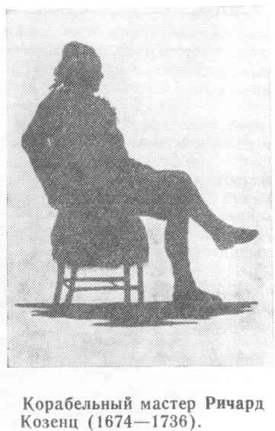
корабля "Старый дуб" и "Спящий лев", затем построил в Таврове и Осереде еще шесть 80-, 48- и 24-пушечных кораблей по собственным проектам. Учитывая местные условия, Козенц уменьшил их осадку, но при этом сумел сохранить огневую мощь.
На выучку к Козенцу назначили несколько учеников, в числе которых в 1705 г., направили Алексея Сурмина, только что окончившего курс математической школы в Москве. Впоследствии Сурмин стал искусным строителем речных судов и возглавлял руководство постройкой и стандартизацией всех речных "партикулярных" судов.
Однако настоящий расцвет творческой деятельности этого одаренного кораблестроителя-англичанина начался с переводом его на постройку кораблей в Санкт-Петербургское Адмиралтейство. Здесь он в 1712 г. заложил и в 1715 г. спустил на воду 64-пушечный корабль "Ингерманланд", построенный по проекту, разработанному самим Петром, который считал его "наипаче удачным".
Ричард Козенц внес много новшеств в технологию постройки этого корабля, в частности, шпации от киля до футоксов "забирались штуками дерева", что значительно увеличивало прочность его корпуса. Он же впервые в отечественной практике усовершенствовал систему парусности "Ингерманланда", добавив к его парусному вооружению фор- и грот-брамсели.
Когда "Ингерманланд" вошел в строй Балтийского флота, Петр стал держать на нем свой царский штандарт. После одного из первых походов Петр был так восхищен его отличными мореходными качествами, что публично объявил Козенцу о том, что под парусами "Ингерманланд" обгоняет все остальные корабли.
Корабль оказался настолько удачным, что по тому же проекту Козенц вскоре построил второй однотипный 64-пушечный корабль "Москва", На "Ингерманланде" Петр, как на лучшем корабле, продолжал постоянно держать свой флаг, даже и тогда, когда он командовал соединенными союзническими флотами.
Более двадцати лет проработал Ричард Козенц в Санкт-Петербургском Адмиралтействе, построив 17 кораблей, фрегатов и других судов. Построенный Козенцом за это время 90-пушечный корабль "Гангут" был в то время самым мощным по вооружению кораблем в мире. Тогда даже в Англии не строили кораблей с вооружением более чем из 80 пушек. В данном случае Козенц явился подлинным новатором, завоевав своей второй родине приоритет в этой области.
Помимо постройки кораблей в Санкт-Петербурге на Козенца возлагались обязанности по руководству ремонтом кораблей Балтийского флота и по осмотру тех из них, что прибывали из Архангельска. Чтобы сократить потери времени на разъезды между Санкт-Петербургом и Кронштадтом, Петр приказал Козенцу построить для себя быстроходную разъездную яхту. В последний период пребывания в Санкт-Петербурге Козенц разработал проект нового 66-пушечного корабля "Кремль", однако строить его довелось уже другому английскому корабельному мастеру Девенпорту.
"Козенцовы" корабли значительно усилили мощь Балтийского флота и способствовали победоносному окончанию Северной войны со Швецией, завершившейся подписанием в 1721 г. Ништадтского мирного договора.
В 1730 г. Ричард Козенц по своему проекту изготовил модель эллинга

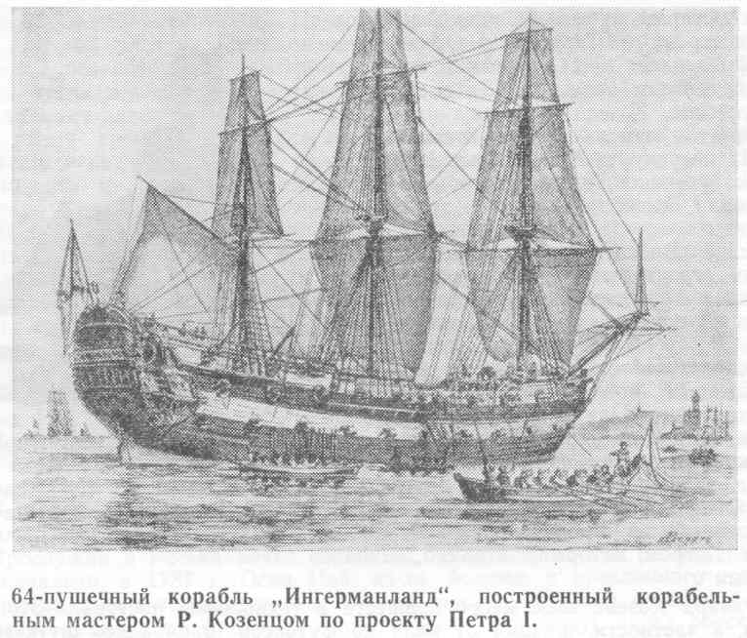

для Санкт-Петербургского Адмиралтейства, по которой он и был построен под непосредственным наблюдением его автора.
Уже после смерти Петра, в 1733 г. в связи с решением правительства возродить кораблестроение в Соломбальском адмиралтействе туда направили в качестве главного кораблестроителя Ричарда Козенца, имевшего тогда чин капитан-командора и получавшего наивысший денежный оклад 1840 рублей в год.
В Архангельск Козенц прибыл со своей рабочей командой из 150 опытных плотников, конопатчиков и других мастеровых. Его помощниками были корабельный подмастерье Василий Батаков и корабельный ученик 1 класса Потап Качалов, которых он сам выучил. Кроме них, в команду Козенца входили еще три ученика и два корабельных комендора.
Ознакомившись в Архангельске с планом создания там на Быку нового адмиралтейства, Козенц забраковал его из-за ограниченности площади и неудовлетворительного расположения объектов. Он составил новый проект создания адмиралтейства на Соломбале, который и утвердила Адмиралтейств-коллегия. Козенц руководил осуществлением своего проекта и уже в 1734 г. смог заложить в новом адмиралтействе по своим проектам два 54-пушечных корабля - "Город Архангельск" и "Северная звезда". В следующем, 1735 г. Козенц заложил свой третий в Архангельске 54-пушечный корабль "Св. Андрей", однако достраивать его довелось уже помощнику и преемнику маститого кораблестроителя Василию Батакову.
За трехлетнее пребывание в архангельском порту Ричард Козенц фактически заново воссоздал все Соломбальское адмиралтейство. Под его руководством там были построены три казармы для морских служителей, два административных здания, кузница, восемь зданий адмиралтейских мастерских, в том числе чертежная, фонарная и другие. Вокруг адмиралтейства, как со стороны суши, так и реки, было оборудовано надежное ограждение. Кроме того, Козенц спроектировал и построил большой корабельный кран и подготовил проект адмиралтейского канатного завода. При нем на Соломбале начали строить и сухой док.

Ричард Козенц считал архангельские сосновые леса хорошим материалом для кораблестроения и сам начал строить из сосны 32-пушечный фрегат "Гектор". Учитывая отсутствие в районе Архангельска высокоствольных сосен, пригодных для мачт, Козенц разработал технологию изготовления мачт, составленных из нескольких частей.
11 декабря 1736 г. на 63-м году жизни Ричард Козенц внезапно скончалоя и был похоронен на Соломбальском кладбище, где на его могиле и по сей день сохранилось надгробие.
Один из преданных и любимых советников Петра I по вопросам теории и практики кораблестроения, этот инициативный кораблестроитель сумел внушить русскому царю мысль о необходимости введения начал стандартизации в строительство судов. Козенц совместно с другими мастерами разработал систему унификации "членов" судового набора для однотипных судов и создал методику стандартизации мачтового производства.
Одаренный кораблестроитель, обладавший хорошей теоретической подготовкой, Ричард Козенц вошел в историю отечественного кораблестроения как создатель кораблей с относительно мощным артиллерийским вооружением при тех же основных размерениях судна.
Заслуга Ричарда Козенца также в том, что он из своих учеников подготовил первых отечественных кораблестроителей, в том числе таких известных, как Василий Батаков, Алексей Сурмин и Потап Качалов.

* * *

Достойно упоминания также и имя другого кораблестроителя-англичанина на русской службе Ричарда Броуна, который начал свою деятельность в России в 1705 г. в Воронежском адмиралтействе. Это был грамотный и хорошо теоретически подготовленный кораблестроитель, посвятивший российскому кораблестроению 35 лет жизни.
В отличие от Дена, Ная и Козенца, Броун, однако, имел плохой характер: был тщеславен, самонадеян, высокомерен и неуживчив. Несмотря на эти отрицательные качества, Петр ценил Броуна как прекрасного специалиста, умевшего понимать с полуслова его замыслы. Вместе с тем известно несколько случаев, когда царь одергивал Броуна и заставлял ладить со своими соратниками как из числа иностранных, так и отечественных кораблестроителей.
Первоначально Броун строил корабли в Воронеже, а затем в 1707 г. его перевели на Олонецкую верфь, где он строил гальот, бомбардирский корабль и скампавеи для Балтийского флота. Он работал в Лодейном Поле вместе с Гаврилой Меншиковым. Там они вдвоем начали строить первый 50-пушечный корабль для того же флота, встречая на первых порах много трудностей. Петр и Скляев много помогали им своими советами, в частности, предложили удлинить корабль, выполнить шпангоуты его набора составными из девяти частей и др.
С Олонецкой верфи Броуна вместе с Меншиковым перебросили в Новую Ладогу, где он построил еще два корабля. Затем его направили в Казанское адмиралтейство, чтобы оказать помощь местным кораблестроителям.
Начиная с 1710 г. и до конца жизни Ричард Броун работал в столичном Адмиралтействе, где построил до двух десятков различных судов, в том числе десять кораблей и два фрегата. Неоднократно ему как опытному кораблестроителю поручали переделывать суда, неудачно построенные другими, менее опытными мастерами, а также достраивать корабли, заложенные другими кораблестроителями.
Работая в России, Ричард Броун постоянно поддерживал переписку со своими знакомыми английскими кораблестроителями, которые информировали его о всех новшествах в области кораблестроения, а также присылали ему копии чертежей судов новейшей конструкции. О содержании своей переписки Броун держал в курсе русского царя и передавал ему полученные чертежи с соответствующими комментариями и объяснениями. Петр очень

ценил этот источник информации и принимал меры для внедрения всего прогрессивного в практику отечественного кораблестроения.
Способный инженер-кораблестроитель, Броун был плодовитым конструктором. По некоторым его чертежам строили корабли в разных адмиралтействах страны. Он проектировал даже транспортные и иные суда. Вершиной кораблестроительного творчества Ричарда Броуна была разработка проекта и постройка в 1732 г. первого в мире 110-пушечного корабля "Принцесса Анна", который тогда считался самым мощным и привлек внимание нескольких иностранных морских держав. Более тридцати судов за свою 35-летнюю службу в России построил Ричард Броун. Неоценим его вклад в создание кораблей для первоначального ядра Балтийского флота.
Неутомимый изобретатель и рационализатор, Броун был инициатором многих нововведений и полезных начинаний в отечественном кораблестроении. Так, например, по его предложению стали применять предварительное осмоливание заранее заготовленных "членов" судового набора, а также досок обшивки специальными смолами. Это предохраняло дерево от гниения и появления трещин из-за излишней сырости или сухости, увеличивало срок службы корабля. По примеру Броуна многие отечественные кораблестроители стали покрывать толстым слоем гарпиуса внутреннюю обшивку судов и смолой наружную, что также способствовало обеспечению их долговечности.
Большой заслугой Броуна является то, что он первым внедрял в практику отечественного кораблестроения использование железных болтов вместо деревянных нагелей, применявшихся ранее для соединения между собой "членов" судового набора. Это сразу значительно увеличило прочность строившихся больших кораблей.
Критикуя французский метод спуска кораблей на воду на канатах как недостаточно надежный, Броун разработал собственный способ их спуска. Сущность его метода заключалась в комбинированном использовании жестких связей, заимствованных из английского способа спуска судна на воду, с канатами, которые применяли французские кораблестроители.
Ведая дефектованием и ремонтом кораблей и иных судов, Броун всегда проявлял себя рачительным хозяином. Он считал целесообразнее разламывать ветхие суда, чем тратить деньги на их ремонт, утверждая, что вместо двух отремонтированных и недолговечных ветхих дешевле построить одно новое судно.
Уже будучи обер-интендантом и ведая всем кораблестроением в масштабе Балтийского флота, Ричард Броун разработал проект крытого эллинга, со стапеля которого можно было спускать суда без применения традиционных спусковых салазок.
Скончался Ричард Броун в Санкт-Петербурге 21 сентября 1740 г. в преклонном возрасте и был похоронен и Александро-Невской лавре. Он имел чин капитан-командора и почти до последних дней жизни участвовал в непосредственной постройке кораблей.

* * *

Из английских кораблестроителей, перешедших на русскую службу и навсегда связавших свою судьбу с судьбами России, позднее других приехал в Россию Ричард Рамз. Этот опытный и способный кораблестроитель прибыл в Санкт-Петербург в 1715 г.
Ричард Рамз сразу принял русское подданство и навсегда остался в России, которой он честно служил в течение 25 лет. Значительная часть его службы прошла в Кронштадте, где он ведал ремонтом всех судов Кронштадтской эскадры и ежегодно готовил их к очередной кампании. У него была большая рабочая команда, которая также обслуживала корабли во время летней кампании. Всего под руководством Рамза было отремонтировано и проведено тимбирование до 90 кораблей, фрегатов и других судов Балтийского флота.

После смерти Петра I, как известно, кораблестроение находилось в упадке и новые корабли закладывали в очень ограниченном количестве. Именно этим объясняется, что Рамзу в России довелось построить всего шесть кораблей, два фрегата и два бомбардирских корабля. Он был хорошим конструктором и все суда строил лишь по своим проектам. Рамз был также прекрасным судомоделистом: Адмиралтейств-коллегия поручала ему изготовлять модели всех трофейных шведских кораблей и иных судов, а также ремонтировать модели, находившиеся в Морской академии.
Как опытного кораблестроителя Ричарда Рамза привлекали к приемке строений, предназначенных для кораблестроения. Так, ему довелось осматривать вместе с другими мастерами первый крытый стапель, построенный в Санкт-Петербургском Адмиралтействе, и давать заключение о его пригодности.
Ричард Рамз скончался в Санкт-Петербурге в чине капитан-командора в 1740 г.

* * *

Во время пребывания за границей Петр I много слышал о французском кораблестроителей Морисе Пангалое, как о выдающемся специалисте, знавшем секреты надежного обеспечения продольной прочности корпусов крупных кораблей. Напомним, что в ту пору даже английские кораблестроители не владели этим искусством и поэтому избегали увеличивать длину своих кораблей.
С большим трудом Петру удалось в 1716 г. уговорить этого находящегося в преклонном возрасте человека перейти на русскую службу и приехать в Санкт-Петербург.
Старого опытного кораблестроителя прежде всего попросили участвовать в работах по оборудованию стапелей столичного Адмиралтейства специальным устройством для подъема на них из воды кораблей и, в частности, подъема на стапель "государева" корабля "Полтава".
Затем по собственному проекту Пангалой построил в Адмиралтействе 66-пушечный корабль "Пантелеймон-Виктория". Он строил его "на французский манер" и для обеспечения надежной продольной прочности его корпуса применил в наборе систему диагональных связей, что было новшеством в практике отечественного кораблестроения.
К корабельному мастеру Пангалою в качестве корабельных учеников было прикреплено на выучку несколько молодых людей, которые получили от Петра I наказ: овладеть методами и секретами старого француза. Из среды этих учеников впоследствии вышли такие известные отечественные кораблестроители как Гаврила Окунев, Иван Рамбург и Василий Юшков.
Петр очень ценил эрудицию Мориса Пангалоя и, работая над своим последним проектом 100-пушечного корабля, часто с ним беседовал, советовался и консультировался. В 1722 г., когда этот проект был готов и царь намеревался заложить в Санкт-Петербурге по нему свой "государев" корабль и начать его строить, он издал именной указ, которым корабельному мастеру Пангалою и его команде поручалась эта постройка. Однако строить Пангалою царский корабль не довелось: он скончался 22 марта 1722 г., как раз в день подписания Петром указа о постройке корабля.

* * *

Заканчивая рассказ об иностранных кораблестроителях, вложивших наибольший вклад в дело создания отечественного флота, упомянем еще об одном голландском кораблестроителе - корабельном мастере Геренсе Выбе, с которым Петр познакомился еще в Амстердаме во время работы на Ост-Индской верфи. Он тогда же охотно согласился поехать в Россию вместе со своим помощником сыном Геренсом Питером Выбе, и в 1697 г. оба они прибыли в Воронеж.
В Воронеже Выбе Геренс до 1703 г. построил два казенных корабля и две яхты, а затем его направили на Олонецкую верфь, где оба Геренса построили

три фрегата и гальот. В 1706 г. на верфи Санкт-Петербургского Адмиралтейства ими же был построен еще один фрегат, несколько транспортов и два прама.
Когда в 1708 г. Петр для ускорения создания Балтийского флота решил строить для него корабли и фрегаты также и в Архангельском адмиралтействе, туда был направлен Выбе Геренс с сыном и со своей рабочей командой. На Соломбальской верфи они построили семь 52-пушечных кораблей и три 32-пушечных фрегата для Балтийского флота, получивших известность как "архангелогородские". Корабли совершили переход из Архангельска к Ревелю вокруг Скандинавского полуострова и, войдя в состав Балтийского флота, значительно усилили его боевую мощь.
Выбе Геренс был кораблестроителем-практиком и теоретических познаний у него почти не было: корабли и иные суда он строил лишь по готовым чертежам, которые для него разрабатывали сам Петр и Федосей Скляев. Отличался Геренс исключительным трудолюбием, исполнительностью и тщательностью отделки всех деталей строившихся им судов и эти качества сумел передать своему сыну Питеру.
Как уже отмечалось, осенью 1713 г. Выбе Геренс простыл, заболел и 3 августа 1713 г. скончался. Его похоронили на Соломбальском кладбище. Два корабля, начатые Выбе Геренсом, достраивал его сын Питер Выбеев Геренс, который затем построил в Архангельске еще два таких же корабля для Балтийского флота. Всего этим подлинным тружеником-кораблестроителем и его сыном было построено для отечественного флота до 25 различных судов, включая 11 кораблей и 7 фрегатов.
В заключение необходимо отметить, что иностранные специалисты-кораблестроители, нанятые на русскую службу, сыграли важную роль в создании регулярного военного флота в России. Под их руководством в первой четверти XVIII в. было построено более 75% судов флота. Они обучили кораблестроению большое количество русских людей. Численность русских национальных кадров и уровень их подготовки быстро росли, и к концу XVIII в. они составляли основу корпуса кораблестроителей русского флота.

Пионеры транспортного
судостроения

Менее чем в сотне километров выше Архангельска и в километрах пятнадцати к востоку от Холмогор на высоком, гористом берегу Северной Двины, у небольшого озера с покрытыми зеленью островками живописно раскинулось старинное поморское селение Вавчуга. Название свое оно получило от одноименных озера и речки, вытекающей из него. Небольшая, но довольно многоводная река Вавчуга впадает в Северную Двину. Излучина Вавчуги возле селения образует урочище, именуемое Осиповым Городищем. В этом далеком селении трижды побывал Петр I. Именно здесь впервые зародилось отечественное торговое судостроение.
Из писцовых книг 1622 - 1624 гг. явствует, что в Вавчуге на Осиповом Городище имелась водяная лесопильная мельница, которая с 1553 г. принадлежала Ивану Попову. Один из потомков этого Попова Григорий Попов выдал свою дочь Феклу замуж за холмогорца Ивана Цдженина и 23 марта 1671 г. продал зятю за 300 рублей родовое поместье с землями в бассейне реки и прилежащих озер, а также с лесопильной мельницей.
Андрей Баженин жил в двинском селе Холмогоры. Он был предпринимателем, продолжая дела прадеда новгородского купца-морехода Симеона Баженина. Видный человек Новгорода Великого Симеон Важенин был вынужден уехать из города. Дело в том, что царь Иван IV учинил в конце XVI в. жестокую расправу над ненавистной ему новгородской вольницей. Симеон Важенин с семьей, спасаясь от беды, добрался по рекам на своем струге до Холмогор и остался там на постоянное жительство. Его сын

Федор и внук Кирилл стали деятелями духовного звания, однако правнук Андрей занялся предпринимательством и торговлей.
У Андрея Кирилловича Баженина было два сына - Осип, родившийся в 1655 г., и младший Федор, появившийся в 1663 г. С отроческих лет оба они отличались энергией и предприимчивостью. Осип очень рано стал помогать отцу во всех торговых делах, в связи с которыми ему, по-видимому, приходилось бывать в Голландии. Там он познакомился с конструкцией местных лесопильных водяных мельниц.
В 1680 г. Осип Баженин сам переоборудовал "на заграничный манер" водяную лесопильную мельницу на левом берегу реки Вавчуги, которая досталась ему с братом после смерти отца. Затем он построил на противоположном берегу реки вторую такую же двухрамную лесопилку.
Баженины имели немало завистников, притязавших на вавчугские земельные наделы. С ними даже затеял тяжбу архиепископ важский и холмогорский Афанасий. Тогда именно по челобитным "доношениям" Бажениных о них впервые узнал Петр I. Царь в этом споре встал на сторону Бажениных и "отписал" архиепископу Афанасию, чтобы он не вмешивался в дела предпринимателей и не претендовал на их родовую вотчину.
Грамотой от 10 февраля 1693 г. Петр I даровал Бажениным право производить размол муки и распиловку леса на доски на принадлежавших им водяных мельницах, обязав лишь "...с продажи досок иметь с продавцов и купцов ... таможенные пошлины по торговому уставу", как плату за вырубку казенного леса. В целях поощрения экспорта леса там была специально оговорена льгота: "...с отпуску за море платить вместо пошлин со 100 досок по 26 алтын и 4 деньги" [11].
Царская милость и одобрение их дела побудили Екатерину значительно расширить лесопильное производство и торговлю пиленым лесом. Вскоре они сделались самыми крупными на севере лесопромышленниками. У них покупали не только русские торговцы лесом, но и иноземные купцы, которые на своих транспортных судах приходили за досками к Архангельску. Вскоре о Бажениных. как о владельцах крупного предприятия, работавшего на экспорт, стало известно за пределами России - в Англии, Голландии и других европейских странах.
В 1693 г., заложив первый военный корабль на кораблестроительной верфи, созданной по его указанию на одном из Соломбальских островов, Петр I на пути из Архангельска в Москву задумал навестить братьев Бажениных и ознакомиться с их особенными водяными лесопилками. Вечером в четверг, 21 сентября весь царский кортеж прибыл в Холмогоры, откуда русский самодержец в сопровождении нескольких приближенных отправился на баркасе по реке Вавчуг. Он с интересом осмотрел обе лесопильные мельницы братьев-предпринимателей, а также причалы и штабеля пиленого леса возле них и остался очень доволен организацией дела.
Удобное месторасположение предприятия Бажениных, а также их предприимчивость натолкнули Петра I на мысль о создании именно здесь на реке Вавчуге судостроительной верфи. Царь полагал, что на подобной частновладельческой верфи можно успешно строить морские торговые транспортные суда, пригодные для экспорта в европейские страны русского пиленого леса и других отечественных традиционных товаров.
Царь сумел увлечь обоих братьев своей идеей, заинтересовать их перспективностью доходов от отправки пиленого леса за границу на собственных судах. Сразу же по отъезде Петра I братья Баженины взялись за подготовку к постройке судов. Опытные предприниматели, они начали с того, что зачастили на казенную верфь Соломбальского адмиралтейства, где знакомились с технологией судостроения и конструкцией стапелей. Наняв необходимых работников и специалистов, Баженины заложили в Вавчуге, вблизи пильных мельниц судостроительную верфь с несколькими стапелями. Когда в следующем, 1694 г. Петр I вторично прибыл в Вавчугу, он был в восторге от того, как энергично Баженины осуществляют его идею, и обещал им поддержку, а также привилегии.

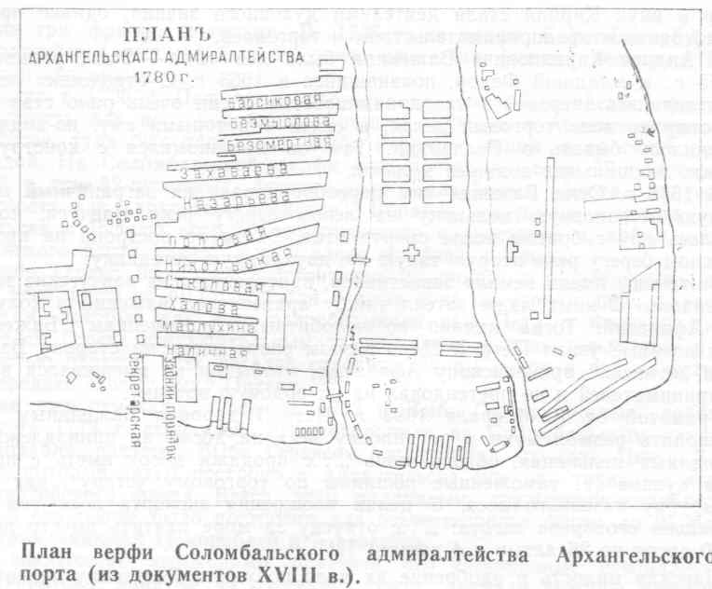

Прошло два года. Судостроительная верфь на Вавчуге была готова к закладке первых судов. В 1696 г. Баженины обратились к Петру I с новой челобитной, испрашивая дозволение строить на собственной верфи суда. Они ссылались на то, что из-за дороговизны фрахта иностранных судов не имеют возможности экспортировать пиленый лес, большие запасы которого скопились на их лесной бирже. Баженины сообщали царю, что вынуждены даже остановить работу своего лесопильного предприятия. "Двиняне посадские людишки Оська и Федька Андреевы дети Баженины" просили Петра I: "Вели государь в той нашей вотчинишке в Вавчужской деревне у водяной пильной мельницы строить нам сиротам твоим корабли, против заморского образца, для отпуску с той нашей пильной мельницы тертых (то есть пиленых. - И.Б.) досок за море в иные земли и для отвозу твоей государевой казны хлебных запасов и вина в Кольский острог и для посылки на море китовых и моржевых и иных зверей промыслов".
В той же челобитной Баженины просили Петра I разрешить им рубить лес в Двинском, Каргопольском и Важском уездах, а также нанимать работников для постройки кораблей и укомплектования их экипажей.
Петр I высоко ценил почин Бажениных и видел в них силу, способную умело начать и развивать в Вавчуге отечественное торговое и иное судостроение. Петр I предоставил Бажениным право строить в Вавчуге суда для продажи и для собственных надобностей, имея в виду снаряжение их владельцами и отправку за границу с грузом леса и муки. Для защиты от каперов - морских разбойников, которые в ту пору часто нападали на купеческие суда, Бажениным было разрешено иметь на своих судах пушки, а также боезапас к ним. Царь разрешил Бажениным беспошлинно вывозить за границу продукцию своих лесопильных и мукомольных мельниц. Он дал им право нанимать мастеровых, матросов и шкиперов. Петр подчеркивал, что все предоставляемые Бажениным привилегии он дал им для того, чтобы "... на то смотря иные всяких чинов люди, в таком же усердии нам, великому государю нашему царскому величеству служили и радение свое объявляли" [11]. Тогда же Петр разрешил Бажениным вырубать ежегодно в казенных лесах до 4 тысяч деревьев лиственных и сосновых пород.
Царские милости окрылили Бажениных, и они стали ежегодно закладывать

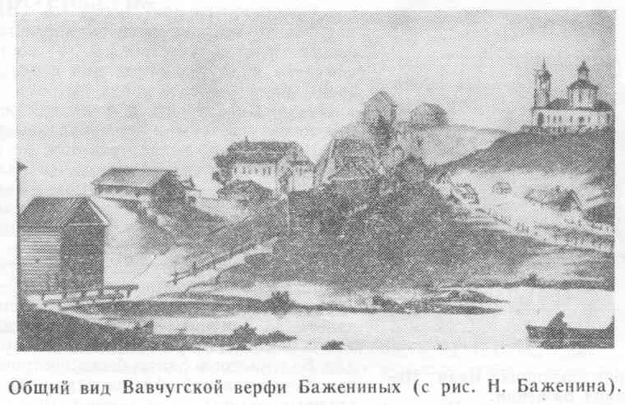

на своей верфи по несколько двухпалубных трехмачтовых судов водоизмещением от 100 до 150 т и длиной свыше 20 м. Их суда отличались исключительной добротностью, обладали хорошими мореходными качествами, да к тому же стоили дешевле, чем построенные в Англии и Голландии. Неудивительно, что к Бажениным посыпались заказы на постройку судов не только от отечественных, но и от иностранных предпринимателей. Братья расширили свою верфь - построили несколько стапелей, прядильную, парусную, канатную мастерские, кузницу и ряд сараев.
Пример Бажениных оказался заразительным, на что и надеялся царь. Именитые лесопромышленники Никита Крылов, Алексей Попов, Иван Стрешнев и некоторые другие стали также обзаводиться собственными верфями на Двине и ее притоках, экспортировать лес на собственных судах.
Баженины на своей верфи строили не только транспортные суда, но по казенным подрядам многопушечные фрегаты для Балтийского флота.
Когда летом 1702 г. Петр I в третий раз навестил в Вавчуге Бажениных, они к его приезду подготовили к спуску построенные на верфи для казны 12-пушечные фрегаты "Св. Дух" и "Курьер", Это были весьма прочные корабли. Они имели круглые кормовые обводы, вместо обычного в то время кормового «фонаря», которые и обеспечивали повышенную прочность. Круглые обводы по тем временам были необычным новшеством, опережавшим свой век.
Петр был восхищен фрегатами, присутствовал при их спуске и сам обрубил опоры, удерживавшие корабли на стапелях. За постройку фрегатов царь присвоил Осипу Баженину звание корабельного мастера и повелел обоих братьев относить к "именитым людям гостиной сотни". Тогда же при Петре на верфи Бажениных был заложен и третий фрегат - "Св. Илья", стапель которого возвышался рядом со стапелями двух транспортных судов, строившихся Бажениными для собственных нужд.
Перед отъездом из Вавчуги в Москву Петр I на прощание подарил братьям Бажениным 2470 десятин леса, пригодного для судостроения.
Баженины после отъезда царя стали еще более расширять свое предприятие. На судах, построенных на баженинских верфях, архангельские купцы отправляли за границу пиленый лес, пеньку, смолу, муку и другие товары. Много товаров на тех же судах ввозили в Россию из Голландии, Англии и других стран через ее Архангельский порт.
Вскоре имена Бажениных как искусных судостроителей и экспортеров русского леса стали широко известны в зарубежных странах.

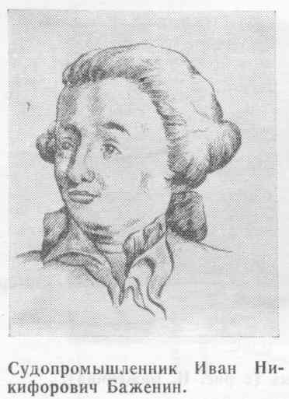
Судостроительная верфь в Вавчуге явилась колыбелью русского морского торгового флота, участвовала в постройке фрегатов и других судов для создававшегося Балтийского флота. Кроме того, в 1711 г, Петр произвел Федора Баженина в экипаж-мейстеры и назначил заведовать Соломбальским адмиралтейством, на верфи которого форсированно строились для того Балтийского флота прозванные "архангело-городскими" линейные корабли и фрегаты.
Однако это почетное и ответственное назначение Федору Баженину было в тягость, поскольку вынуждало отрываться от собственного "промыслишки". Но ослушаться воли царя Федор не посмел и вплоть до кончины Петра I управлял Соломбальским адмиралтейством, где при нем для Балтийского флота было построено до тридцати кораблей, фрегатов и иных менее крупных судов.
С отбытием в Архангельск Федора Баженина его сыновья Никифор и Денис стали деятельно помогать его старшему брату Осипу. Никифор Баженин оказался весьма способным чертежником и конструктором-судостроителем, Именно он разрабатывал чертежи почти всех судов, строившихся на Вавчугской верфи, ряда тех военных кораблей, которые строил его отец на верфи Соломбальского адмиралтейства.
Осип Баженин скончался в 1723 г., а Федор его пережил всего на три года и умер в 1726 г.
С той поры Вавчугской верфью стал управлять сперва Никифор, а затем Денис Баженин. В 1726 г. по проекту и чертежам Никифора на верфи построили три китоловных судна для промысла у берегов Шпицбергена. В студеных океанских водах выявились отличные мореходные качества, а также прочность и надежность этих баженинских судов.
Основанная Осипом и Федором Бажениными Вавчугская судостроительная верфь успешно функционировала при их внуке Иване Никифоровиче Баженине вплоть до начала 60-х гг. XVIII в. Позднее этот способный судостроитель, получивший образование в Голландии, стал строить транспортные суда уже на своей новой верфи в Архангельске.
Уменье баженинских мастеров строить суда дешево и весьма прочно обусловило тот факт, что отечественные купцы и многие иностранцы предпочитали передавать Бажениным свои заказы на постройку транспортов. Так, например, в 1782 г. известная английская торговая фирма Эгерса заказала Бажениным сразу шесть двухпалубных транспортных судов.
Плодотворная судостроительная деятельность многих поколений Бажениных продолжалась более 150 лет. Последний представитель этого старинного рода отечественных лесо- и судопромышленников - купец 1 гильдии Никифор Степанович Баженин скончался в Архангельске в 1862 г. и был похоронен в Вавчуге.
Почин Бажениных имел большое значение для развития судостроения в России. Следуя их примеру, на берегах Северной Двины создали собственные судостроительные верфи судопромышленники Бармин, Крылов, Пругавин, Амосов, Зыков и другие. На речках Лее и Кехте возникли якорные заводы. В Холмогорах была основана мореходная школа, впоследствии преобразованная в Архангельское мореходное училище.

Литература

Книги

1. Ленин В.И. Полн. собр. соч. Т. I, с. 153 - 154.
2. Берх В.Н. Жизнеописание генерал-адмирала графа Ф.М. Апраксина. СПб., 1825.
3. Богословский М.М. Петр I. Т. I - V. М., 1940 - 1948.
4. Быховский И.А. Рассказы о русских кораблестроителях. Л., Судостроение, 1966, с. 130, 134, 141.
5. Бычков А. Бумаги и письма Петра Великого. Т. I – III. СПб., 1893 - 1900.
6. Веселаго Ф.Ф. Материалы для истории русского флота. Ч. V. СПб., 1875, с. 115, 375, 591 - 592. Ч. VII, СПб., 1879, с. 544. Ч. VIII. СПб., 1881, с. 27 - 28.
7. Веселаго Ф.Ф. Описание дел архива Морского министерства. Ч. II. СПб., 1879, с. 710.
8. Веселаго Ф.Ф. Общий морской список. Ч. I. СПб., 1885.
9. Веселаго Ф.Ф. Список русских военных судов с 1668 по 1869 годы. СПб., 1872.
10. Елагин С.И. История русского флота. Период Азовский. СПб., 1864, с. 52, 118 - 119, 170 - 171, 226 - 228, 276 - 277.
11. Елагин С.И. Материалы для истории русского флота. Ч. I. СПб., 1865, с. 3, 396. Ч. III. 1866, с. 263, 279. Ч. IV. 1867, с. 401, 465, 692.
12. Записки Гидрографического департамента. 1848, а 6, с. 264.
13. Кротков А. Повседневная запись замечательных событий в русском флоте. СПб., 1893.
14. Любомиров И.Г. Очерки по истории русской промышленности. М., Политиздат, 1947, с. 233, 518.
15. Майкова Т.С. Петр I и "Гистория свейской войны", в кн.: Россия периода реформ Петра I. Л., Наука, 1973, с. 117.
16. Морозов А. Юность Ломоносова. Архангельск, 1953, с. 93. 17. Морской устав. Предисловие. СПб., 1720.
18. Огородников С.Ф. История Архангельского порта. СПб., 1875.
19. Письма и бумаги Петра Великого. Т. XI. Ч. I. М., Наука, 1962, с. 373.
20. Проекты и реформы в записках современников Петра Великого. Ч. II. СПб., 1887, с. 25 - 26.
21. Тиханов П. Пропозиции Федора Салтыкова. Прилож. 5 к кн.: Памятники русской письменности. СПб., 1891.
22. Устрялов Н. История царствования императора Петра Великого. Т. III. СПб., с. 484.
23. Хазин Е. Мастер доброй пропорции. М., Воениздат, 1946, с. 11.

Периодические издания

24. Берх В.Н. Об изобретении подводных судов в России 1719 г. - Московский телеграф, XII, 1825, а 23.
25. Дубравин А.И. Корабельный мастер Петр Михайлов. - Судостроение, 1972, № 6.
26. Крашенников С.П. Козенц Ричард. - Военно-энциклопедический лексикон. Т. К. СПб., 1856.
27. Мегорский В. Лодейнопольская верфь в царствование Петра Великого. - Морской сборник, 1905, № 5.
28. Попов А.А. Корабль "Ингерманланд". - Записи ученого комитета Главного морского штаба. 1835, XII.
29. Попов Н. Осип Андреевич Баженин. - Древняя и новая Россия, 1877. № 9 - 10.



